SESIÓN ORDINARIA DE CONSEJO DIRECTIVO CELEBRADA
LUNES 16 DE MARZO DE 2026
ACTA No. 14-03-2026

Al ser las dieciséis horas con cuarenta y tres minutos del lunes dieciséis de marzo del dos mil veintiséis, inicia la sesión ordinaria del Consejo Directivo No. 14-03-2026, de manera virtual, con el siguiente quórum:

Yorleni León: Señalando que hoy Don Freddy Miranda, no nos va a poder acompañar, porque les informó a las compañeras de la Secretaría, que se encuentra afectado de salud, por esa razón el día de hoy está ausente.

ARTÍCULO PRIMERO: COMPROBACIÓN DEL QUÓRUM.

CONSEJO DIRECTIVO: Sra. Yorleni León Marchena, Presidenta, Sra. Ilianna Espinoza Mora, Vicepresidenta, Sra. Alexandra Umaña Espinoza, Directora, Sra. Floribel Méndez Fonseca, Directora, Sr. Jorge Loría Núñez, Director y el Sr. Ólger Irola Calderón, Director.

Sr. Ólger Irola Calderón, desde mi casa de habitación en Guápiles, Pococí.

Sra. Alexandra Umaña Espinoza, desde Los Chiles de Alajuela.

Sra. Ilianna Espinoza Mora, desde mi casa de habitación en Santo Domingo de Heredia.

Sra. Floribel Méndez Fonseca, desde, La Unión de Tres Ríos, casa de habitación.

Sr. Jorge Loría Núñez, desde mi casa de habitación en la ciudad de Puntarenas.

Sra. Yorleni León Marchena, me encuentro ubicada en las Oficinas Centrales del IMAS.

AUSENTE CON JUSTIFICACIÓN: Sr. Freddy Miranda Castro, Director, por asuntos de salud.

INVITADOS E INVITADAS EN RAZON DE SU CARGO: Sra. Silvia Marlene Castro Quesada, Gerenta General, Sr. Luis Felipe Barrantes Arias, Director de Desarrollo Social, Sr. Jafeth Soto Sánchez, Director de Soporte Administrativo, Sra. Cinthya Carvajal Campos, Directora Gestión de Recursos, Sra. Marianela Navarro Romero, Auditora General, y Sr. Berny Vargas Mejía, Asesoría Jurídica.

Sra. Silvia Marlene Castro Quesada, desde las oficinas centrales del IMAS.

Sr. Luis Felipe Barrantes Arias, ubicado en mi casa de habitación en Curridabat.

Sr. Jafeth Soto Sánchez, me encuentra en las oficinas centrales del IMAS.

Sra. Cinthya Carvajal Campos, desde mi casa de habitación en Concepción de Tres Ríos.

Sr. Berny Vargas Mejía, tomo la sesión en la Asesoría Jurídica, desde oficinas centrales del IMAS.

Sra. Marianela Navarro Romero, desde mi casa de habitación en San Rafael Arriba de Desamparados.

Yorleni León: Voy a pasar al segundo punto que es la lectura y aprobación del orden del día.

ARTÍCULO SEGUNDO: LECTURA Y APROBACIÓN DEL ORDEN DEL DÍA

- COMPROBACIÓN DE QUÓRUM

- LECTURA Y APROBACIÓN DEL ORDEN DEL DÍA

- LECTURA DE CORRESPONDENCIA

  - Copia informativa oficio MH-DM-OF-0274-2026, suscrito por el señor Luis Antonio Molina Chacón, Ministro de Hacienda ai, remite a la Sra. Yorleni León Marchena, Presidenta Ejecutiva del IMAS, respuesta del oficio IMAS-PE-0195-2026.Consulta sobre liquidez de mociones 59 y 64 aprobadas en Comisión de Hacendarios al Presupuesto Ordinario de la República para el ejercicio económico 2026.

- ASUNTOS PRESIDENCIA EJECUTIVA

  - Análisis y eventual aprobación de la propuesta de resolución al Recurso de Apelación del Concurso Público No. 01-2024, en cumplimiento al acuerdo No. 60-02-2026, según oficio IMAS-PE-AJ-0513-2026.

  - Análisis Punto Confidencial, conforme al artículo 6 de la Ley de Control Interno (Ley N° 8292), relacionado a la atención del ACD No. 102-03-2026 con respecto al TAD-11-2023, según oficio IMAS-PE-AJ-0608-2026.

- ASUNTOS GERENCIA GENERAL

  - Análisis y eventual aprobación de Ajuste de Metas al POI 2026 vinculadas al Presupuesto Extraordinario No. 01-2026, según oficio MH-DM-OF-0274-2026, y criterio técnico de Planificación Institucional.

  - Análisis y eventual aprobación de la Modificación Presupuestaria General No 02-2026 y Ajuste de Metas al POI 2026, según oficio IMAS-GG-0366-2026.

- ASUNTOSDIRECCIÓN DE DESARROLLO SOCIAL

  - Análisis y eventual aprobación de resoluciones, según oficio IMAS-DDS-0436-2026:

- Segregación y Donación:

- Plano catastrado N° 1-1942171-2016
- Plano catastrado N° 6-2192756-2020
- Plano catastrado N° 3-0823040-1989
- Plano catastrado N° 7-0918931-2004
- Plano catastrado N° 7-0920156-2004
- Plano catastrado N° 2-1762021-2014
- Plano catastrado N° 4-0930163-1990
- Plano catastrado N° 7-0920154-2004
- Plano catastrado N° 1-2267640-2021
- Plano catastrado N° 1-2267557-2021

- Levantamiento de Limitaciones:

- Plano catastrado N° 5-0412906-1997
- Plano catastrado N° 6-1001834-2005

- ASUNTOS SEÑORAS DIRECTORAS Y SEÑORES DIRECTORES

Yorleni León: Antes de entrar a la aprobación del orden, en el punto 6.1, es necesario contar con la participación, si ustedes lo tienen a bien, de manera virtual de la Señora. Perdón, voy a pasar al punto 5.1, la participación virtual del Sr. Marvin Chaves Thomas, Jefe de Planificación Institucional. Para el punto 5.2, el ingreso de manera virtual de la Sra. Silvia Morales Jiménez, Jefa del Departamento de Administración Financiera y el Sr. Marvin Chaves Thomas, Jefe de Planificación Institucional.

Y, en el punto 6, particularmente el 6.1, dejar autorizado en caso de ser necesario el ingreso de la funcionaria la Sra. Karla Pérez Fonseca, Jefa del Departamento de Desarrollo Socioproductivo y Comunal.

Luis Felipe Barrantes: Doña Yorleni, perdón que la interrumpa, Doña Karla está de vacaciones, sería yo.

Yorleni León: Perfecto, entonces aquí no hay que hacer ninguna autorización, seria para los puntos 5.1 y 5.2.

Entonces, si están de acuerdo con el orden del día y, además, en aprobar de manera simultánea la incorporación de las personas funcionarias que señalé hace unos minutos, por favor, lo manifestamos levantando la mano.

Las señoras directoras y señores directores: Sra. Yorleni León Marchena, Presidenta, Sra. Ilianna Espinoza Mora, Vicepresidenta, Sra. Alexandra Umaña Espinoza, Directora, Sra. Floribel Méndez Fonseca, Directora, Sr. Jorge Loría Núñez y el Sr. Ólger Irola Calderón, Director están de acuerdo con la agenda propuesta y la incorporación de las personas funcionarias.

ARTÍCULO TERCERO: LECTURA DE CORRESPONDENCIA

3.1 Copia informativa oficio MH-DM-OF-0274-2026, suscrito por el señor Luis Antonio Molina Chacón, Ministro de Hacienda ai, remite a la Sra. Yorleni León Marchena, Presidenta Ejecutiva del IMAS, respuesta del oficio IMAS-PE-0195-2026.Consulta sobre liquidez de mociones 59 y 64 aprobadas en Comisión de Hacendarios al Presupuesto Ordinario de la República para el ejercicio económico 2026.

Yorleni León: No sé, si tienen alguna consulta con respecto a esa copia informativa que les llegó, de respuesta del Ministerio de Hacienda.

Ninguna.

Pasamos al punto 4.
ARTÍCULO CUARTO: ASUNTOS PRESIDENCIA EJECUTIVA

  - Análisis y eventual aprobación de la propuesta de resolución al Recurso de Apelación del Concurso Público No. 01-2024, en cumplimiento al acuerdo No. 60-02-2026, según oficio IMAS-PE-AJ-0513-2026.

Yorleni León: Aquí le doy la palabra a don Berny, para que lo desarrolle.

Adelante, Don Berny.

Berny Vargas: Muchas gracias. El punto es la apelación en el caso del Concurso Interno de contratación para el cargo de Subauditor.

Bueno, este caso es muy sencillo, si puede apreciar la resolución, en ella se está explicando que la persona que está impugnando, está impugnando un acto preparatorio. Los actos preparatorios, por definición, no son impugnables, como no son impugnables, no se conocen por el fondo. Entonces el resolverlo por el fondo eventualmente puede constituir un riesgo, porque lo que se manifieste puede quedar acreditado sin necesidad de que quede, de que deba serlo en el expediente.

En el caso del concurso serán recurribles las todas aquellas actuaciones que terminen siendo una exclusión de algún interesado. Pero, lo que podemos denominar actuaciones previas a llegar a un acto final, esas no.

Y, dice la Ley General de Administración Pública que cuando se impugnan, estas actuaciones o los efectos de estas actuaciones tienen que impugnarse juntamente con el acto de efectos propios. Y, en el caso de interés no tenemos ningún acto de efectos propios. ¿Cuáles podrían ser los que eventualmente lleguemos a tener en este concurso? Serían las exclusiones y sería la adjudicación o sería la designación concretamente de la persona en el puesto, esos serían los actos de efectos propios.

Ahora, un acto de efectos propios puede tener una afectación por una de sus actuaciones previas, pero en el caso concreto no la tenemos. ¿Y por qué no la tenemos? Porque, ni siquiera el examen ha sido evaluado, no se ha podido determinar cuáles serían las personas que cumplen con el requerimiento del conocimiento o no.

Y, por otro lado, tampoco es de rigor hacer una manifestación de fondo sobre el tema, porque la administración se encuentra en la completa posibilidad de definir cuáles serían los aspectos que deban evaluarse de cara, no sólo a las actuaciones típicas de una institución pública, sino también de conformidad con las características especiales que pueda presentar el IMAS. De manera que, no necesariamente es un examen que pueda realizarse en otra institución pública. No hay un examen que se ha compartido por todas las instituciones.

Así las cosas, y con la intención de no llevar al Consejo Directivo a emitir una actuación fuera del derecho, invadiendo alguna competencia o adelantando algún criterio, la Asesoría Jurídica le propone a este Consejo que rechace la impugnación en los términos en que el por tanto está indicado, y se le comunique a la persona.

Si tienen alguna consulta, con todo el gusto se las atiendo.

Yorleni León: Muchas gracias, Berny.
¿Alguna consulta que tengan?
Ninguna.
Entonces, Doña Alexandra, conozcamos la propuesta de acuerdo.
Alexandra Umaña: Hago lectura.

ACUERDO No. 116-03-2026

Instituto Mixto de Ayuda Social. Consejo Directivo. Al ser las dieciséis horas con cuarenta y dos minutos del 16 de marzo del 2026, procede esta instancia jerárquica a emitir la siguiente Resolución que conoce la impugnación de alzada interpuesta por el señor Cristian Santiago Morales Ugalde, portador de la cédula de identidad número 2-0522-0435, contra la Resolución IMAS-CE-0040-2025 de la Comisión Especial de Nombramiento, relativa a la Convocatoria para la realización de la prueba de conocimiento, Concurso Público 01-2024 para el cargo de Subauditor/a del IMAS.

RESULTANDO:

Primero: Que el día 04 de noviembre de 2024, se realizó la apertura del Concurso Público 01-2024, para el cargo de Subauditor (a), número de plaza 31262, en el Instituto Mixto de Ayuda Social, cuya recepción de ofertas venció el día 18 de noviembre de 2024.

Segundo: Que, en el concurso público en mención se estableció un cartel donde se indican las etapas, sus condiciones, y los requisitos que deben cumplir los postulantes al cargo requerido, el cual fue publicado en un diario de circulación escrita a nivel nacional específicamente el periódico La República, en la página web del IMAS y en la Plataforma del Sistema Nacional de Empleo, en fecha 04 de noviembre de 2024.

Tercero: Que una de las etapas establecidas en el cartel del concurso corresponde a la realización de pruebas del conocimiento a las personas postulantes, así dispuesto en las páginas 8, 9 y 10.

Cuarto: Que en oficio IMAS-CE-0040-2025, notificado en fecha 02 de octubre de 2025, la comisión especial realizó la convocatoria formal para la realización de las pruebas de conocimiento y comunicó el temario de estudio respectivo a las personas postulantes.

Quinto: Que en correo electrónico de fecha 04 de octubre de 2025, el señor Cristian Morales Ugalde presenta recurso de revocatoria con apelación en subsidio contra el oficio de convocatoria y temario de estudio IMAS-CE-0040-2025, alegando, en resumen:

a) Que se exige conocimiento especializado en derecho penal funcional no contemplado en los requisitos mínimos del cartel.
b) Que diversos temas (gestión de riesgos, COSO, auditoría de desempeño, auditoría financiera, revisión presupuestaria, controles preventivos y correctivos, entre otros) carecen de delimitación normativa clara.
c) Que la inclusión de NIAS y NIIF no corresponde al marco contable aplicable al IMAS.
d) Que la generalidad de los contenidos vulnera los principios de objetividad, idoneidad, igualdad y seguridad jurídica, colocándolo en estado de indefensión.
e) Que el plazo otorgado para preparación resulta insuficiente.

Sexto: Que mediante oficio IMAS-CE-0045-2025, la comisión especial de nombramiento dejo sin efecto la convocatoria a la prueba de conocimiento, con el propósito de atender el recurso de revocatoria con apelación en subsidio contra el oficio de convocatoria y temario de estudio IMAS-CE-0040-2025.presentado por el recurrente.

Sétimo: Que mediante Resolución IMAS-CE-0001-2026 la comisión especial de nombramiento en la parte dispositiva rechazó los motivos de impugnación y la petitoria en su totalidad, declarando sin lugar en todos sus extremos el recurso de revocatoria presentado por el participante, el señor Cristian Santiago Morales Ugalde, portador de la cédula de identidad número 2-0522-0435, contra la convocatoria para realización de la prueba de conocimiento y el temario de estudio, oficio IMAS-CE-0040-2025.

Octavo: Que no advierte esta instancia administrativa la presencia de vicios que pudieren provocar la nulidad de la presente actuación administrativa y que, con respecto a los términos y plazos, se han cumplido los de ley.

CONSIDERANDO:

Único. Sobre la admisibilidad del recurso de apelación. De previo a examinar la normativa al efecto, conviene acotar que el recurrente interpuso su recurso con fundamento en el numeral 98 de la Ley General de Contratación Pública, N° 9986; sin embargo, ese artículo no opera, en virtud de que la naturaleza jurídica del concurso no descansa en esa Ley, cuyo ámbito de aplicación se relaciona directamente con la actividad contractual del Estado, y no con un concurso de nombramiento a un cargo público.

Así las cosas, se procede a resolver el presente recurso en atención a las disposiciones de los numerales 342 y siguientes de la Ley General de la Administración Pública, N° 6227. En lo que concierne a los motivos para presentar el recurso ordinario de apelación, el numeral 345 incisos 1) y 3) ibidem, establece:

Artículo 345.-
1. En el procedimiento ordinario cabrán los recursos ordinarios únicamente contra el acto que lo inicie, contra el que deniega la comparecencia oral o cualquier prueba y contra el acto final.
(…)
3. Se considerará como final también el acto de tramitación que suspenda indefinidamente o haga imposible la continuación del procedimiento. (El subrayado no es parte del original)

A este tenor, se aprecia que la norma fija un numerus clausus de actos recurribles por la vía ordinaria del recurso de apelación. En primer orden, este recurso procede únicamente contra el acto que inicie la apertura del procedimiento administrativo, contra el que deniega la comparecencia oral o cualquier prueba y contra el acto final. Así también, aplica para el acto de tramitación que suspenda indefinidamente o haga imposible la continuación del procedimiento.

El recurso de apelación en subsidio, incoado por el señor Cristian Santiago Morales Ugalde, portador de la cédula de identidad número 2-0522-0435, se interpone contra el temario de la prueba de conocimientos del concurso, comunicado mediante oficio IMAS-CE-0040-2025, relativo al Concurso Público 01-2024 para el Cargo de Subauditor (a) del IMAS. En su escrito de impugnación, la parte recurrente argumentó como agravios:
“1. Contradicción con el cartel El cartel del Concurso (pág. 10) establece de manera expresa que:

“Se evaluará en la prueba el conocimiento de las funciones del puesto (…)”. Asimismo, indicado en la descripción del puesto a págs. 11–12, se delimitan claramente las funciones y actividades que corresponden al cargo de Subauditor/a.
El artículo 11 de la Constitución Política, la Ley General de la Administración Pública (N.°6227) y la Ley General de Control Interno (N.°8292) establecen que la función pública debe regirse por el principio de legalidad, es decir, ceñirse estrictamente a lo que establece la normativa vigente.

La inclusión de temas ajenos al marco normativo aplicable al IMAS contraviene dicho principio y compromete la objetividad y transparencia del concurso público. Asimismo, el Reglamento de Reclutamiento y Selección de Auditor y Subauditor del IMAS establece que los procesos de selección deben basarse en la idoneidad comprobada, lo que implica evaluar únicamente conocimientos pertinentes y necesarios para el cargo, y no contenidos amplios o vagos que excedan las obligaciones normativas del puesto.

No obstante, el oficio IMAS-CE-0040-2025 incorpora un listado de normas, marcos conceptuales y temas que no forman parte de dichas funciones, generando una ampliación indebida del temario y afectando la seguridad jurídica del proceso. De conformidad con lo indicado en la convocatoria se enumeran 32 temas o contenidos. No obstante, en cuanto a los contenidos establecidos como materia de estudio para la prueba de conocimiento, no son concordantes con lo establecido en el pliego cartelario a página 11 donde se indican las funciones del puesto a desempeñar, y que la Comisión Especial de Nombramiento incluye contenidos imprecisos e inexactos a evaluar que no se encuentran en el Cartel supra indicado generando con ello, un estado de indefensión técnica y jurídica al actor.

La inclusión de contenidos no pertinentes ni delimitados entre los temas indicados en la convocatoria destacan los siguientes:

- Código Penal: El Código Penal de Costa Rica (Ley N.°4573) contempla un catálogo amplio de delitos que abarcan distintas ramas del derecho penal y dentro de este cuerpo normativo se incluyen algunos delitos denominados “funcionales” o propios de quienes ejercen la función pública. No obstante, el análisis, interpretación y aplicación de estos delitos corresponde a un ámbito jurídico especializado propio de la ciencia penal y procesal, y no a la formación técnica de un sub auditor interno del sector público. El puesto de sub auditor del IMAS dentro de sus funciones a desempeñar, expone al actor a un universo normativo excesivo y de carácter jurídico, cuya comprensión exige formación en derecho penal algo que no se estableció en la página 4 en “Requisito mínimos de Admisibilidad” del cartel de dicho concurso, lo que coloca en desventaja al actor que no posee tal preparación, sin embargo; esa Comisión de Nombramiento exige un conocimiento especializado en derecho penal que excede el perfil del cargo de Subauditor y contraviene los principios de objetividad, idoneidad y seguridad jurídica en los procesos de selección.

- Herramientas de evaluación de riesgos institucionales: No se especifica a qué normativa, metodología o directriz deben referirse los postulantes. Existen múltiples y diversos tipos de enfoques y metodologías para la gestión de riesgos, por lo que sin una referencia normativa oficial clara se genera una indeterminación en el contenido y se amplía innecesariamente el espectro de estudio, ya que mi persona podría ser que no pueda abordar algún tema que no se indica.

- Normas Internacionales de Auditoría (NIAS) y Normas Internacionales de Información Financiera (NIIF): El Instituto Mixto de Ayuda Social (IMAS), como institución pública del Gobierno Central, se encuentra bajo la rectoría técnica de la Dirección General de Contabilidad Nacional (DGCN) del Ministerio de Hacienda. En virtud de ello, el marco contable de aplicación obligatoria son las Normas Internacionales de Contabilidad para el Sector Público (NICSP), según lo dispuesto en el artículo 6 de la Ley N.°8131 y las resoluciones emitidas por la Contraloría General de la República. En consecuencia, las Normas Internacionales de Auditoría (NIAS) y las Normas Internacionales de Información Financiera (NIIF) no forman parte del marco contable ni de auditoría que debe aplicar el IMAS. Su inclusión en el temario introduce un contenido que no resulta vinculante ni exigible a la institución, lo cual excede el ámbito de pertinencia y afecta la equidad de la evaluación. La inclusión de contenido exigido para la prueba de conocimiento de NIAS y NIIF en el temario de la prueba no corresponde con las condiciones financieras vigentes del IMAS ni exigibles para el ejercicio de la auditoría que rige al IMAS o que se encuentra implícita dentro de las funciones del puesto de Sub Auditor establecido en el cartel supra indicado.

- Modelo COSO: es un marco conceptual desarrollado en los Estados Unidos como guía para la gestión del control interno y la administración de riesgos en las organizaciones. Sin embargo, debe señalarse que existen diferentes versiones del modelo COSO, y cada versión difiere en objetivos, componentes y aplicaciones, lo que genera ambigüedad si no se especifica a cuál de ellas debe remitirse el postulante y contraviene los principios de objetividad, idoneidad y seguridad jurídica en los procesos de selección. No todos los modelos COSO se adaptan al sector público o al IMAS en específico, ni a la auditoría interna gubernamental o del IMAS. dicho contenido genera incertidumbre, ya que no se define cuál versión ni cuáles apartados son evaluables para el examen, y abre la posibilidad de que se evalúen elementos que no son de acatamiento obligatorio o exigibles a las funciones del puesto de Sub Auditor del IMAS. Por tanto, para garantizar los principios de seguridad jurídica y objetividad, corresponde que la Comisión precise si la referencia al Modelo COSO debe entenderse únicamente como marco de referencia comparativo, o bien sustituirse por la normativa obligatoria de control interno vigente en el sector público, que es la aplicable al ejercicio de la auditoría interna en el IMAS. La mención al modelo COSO, sin aclarar su carácter orientativo y no normativo, puede confundir a los postulantes y dar lugar a que se evalúen aspectos que no constituyen obligaciones legales del IMAS.

- Auditoría de desempeño y gestión por resultados: al no precisarse en la convocatoria cuál será la fuente normativa aplicable, se amplía innecesariamente el espectro de estudio. Esto vulnera el principio de objetividad, expone al actor a un universo normativo excesivo dado que se podría evaluar bajo cualquier enfoque del universo y coloca al actor en un estado de indefensión.
- Identificación de controles preventivos y correctivos: Al no definirse y delimitar la base normativa o metodológica aplicable el temario se convierte en un contenido abierto y de difícil preparación, ya que podría evaluarse con base en enfoques de distintos contenidos de estudio y al no contar con un parámetro oficial de referencia que delimite el contenido a estudiar expone al actor a un universo normativo excesivo afectando la igualdad de condiciones y dejando al actor en un estado de indefensión.

- Auditoría de procesos críticos (finanzas, contratación, TI, recursos humanos): presentan un nivel de generalidad que genera indefinición sobre el marco normativo, metodológico o técnico de referencia, no indicado por la Comisión de Nombramiento, expone al actor a un universo normativo excesivo lo que genera incertidumbre sobre qué contenidos se evaluarán colocando con ello al actor en un estado de indefensión y esto vulnera el principio de objetividad, dado que se podría evaluar bajo cualquier enfoque.

- Uso de indicadores de eficiencia, eficacia y economía: presentan un nivel de generalidad que genera indefinición sobre el marco normativo, metodológico o técnico de referencia, no indica el marco normativo que regule de manera uniforme la definición de tales indicadores en auditoría. Evaluar este tema sin delimitar la fuente con base en normativa oficial del sector público costarricense puede dar lugar a criterios subjetivos o dispares y coloca al postulante en un estado de indefensión y esto vulnera el principio de objetividad, dado que se podría evaluar bajo cualquier enfoque exponiéndome a un estado de indefensión.

- Revisión de programas y proyectos financiados con fondos públicos: presentan un nivel de generalidad que genera indefinición sobre el marco normativo, metodológico o técnico de referencia, ya que el control y fiscalización de programas financiados con recursos públicos puede abordarse desde diferentes normativas indicadas al tema sin especificar el marco de referencia, ni estar delimitado con base en normativa oficial del sector público costarricense exponiendo al actor a un universo normativo muy amplio y heterogéneo, y en un estado de indefensión.

- Auditoría Financiera y Presupuestaria: presentan un nivel de generalidad que genera indefinición sobre el marco normativo, metodológico o técnico de referencia, ya que la convocatoria no establece ni precisa específicamente la normativa como base para la evaluación, ni ha delimitado con base en normativa oficial del sector público costarricense exponiendo al actor a un universo normativo muy amplio y heterogéneo, y en un estado de indefensión.

- Revisión de ejecución presupuestaria en el sector público: presentan un nivel de generalidad que genera indefinición sobre el marco normativo, metodológico o técnico de referencia, ya que no establece ni precisa la normativa ni ha delimitado con base en normativa oficial del sector público costarricense lo que amplía innecesariamente el temario y coloca al postulante en un estado de indefensión.

- Evaluación de la gestión de fondos públicos y transferencias: El IMAS maneja transferencias condicionadas y programas sociales regulados por normativa propia, además de estar sujetos a la fiscalización de la CGR. Al no definirse ni se ha delimitado con base en normativa oficial del sector público costarricense si el examen abarcará la normativa específica de transferencias del IMAS, se amplía de forma desproporcionada el espectro de estudio y coloca al postulante en un estado de indefensión.

Todos estos temas, aunque relevantes como buenas prácticas de auditoría, se presentan de forma vaga y sin referencia normativa oficial, lo que genera un riesgo muy alto de evaluación subjetiva y arbitraria. Para garantizar la equidad, seguridad jurídica y objetividad, deben precisarse las fuentes normativas y metodológicas concretas (ej. manuales de la CGR, NICSP, guías oficiales), o bien excluirse del temario de la prueba.

La claridad en los contenidos resulta indispensable para asegurar que la evaluación sea pertinente, objetiva y ajustada a la normativa aplicable al IMAS, evitando la inclusión de temarios ajenos al marco legal de la institución de las funciones establecidas para el puesto por lo que en un acto inhumano se pretende que en 5 días hábiles se estudie los contenidos impuestos en el oficio IMAS-CE-0040-2025, sin tener la delimitación de la base en normativa oficial del sector público costarricense estrictamente relacionado al cargo concursado, de acuerdo con el perfil.”

Del caso en concreto, los doce puntos señalados sostienen, en lo esencial, que el temario del concurso para el puesto de Subauditor presenta indeterminación normativa y metodológica, al no precisar con claridad las fuentes oficiales aplicables, amplía desproporcionadamente el universo de estudio, incluye contenidos que —según se argumenta— no forman parte del marco jurídico obligatorio del IMAS, genera inseguridad jurídica, indefensión y posible subjetividad en la evaluación, excede el perfil del cargo al incorporar conocimientos especializados y otorga un plazo breve (cinco días hábiles) para la preparación del examen. En síntesis, el recurrente afirma que el temario vulnera los principios de objetividad, idoneidad, igualdad y seguridad jurídica.

Nótese que, dicho acto no inicia un procedimiento administrativo individual (en sentido estricto), no constituye el acto final del concurso, no deniega la prueba ni la comparecencia y no suspende indefinidamente el trámite, ni hace imposible su continuación.

Por su naturaleza jurídica partiendo de la teoría del acto administrativo, el temario constituye un acto preparatorio o de trámite no cualificado, orientado a organizar y estructurar de previo la etapa evaluativa dentro del proceso de selección. Este acto, establece las reglas del concurso, delimita los requisitos, fija el temario de la prueba de conocimiento y ordena la etapa de evaluación.

La prueba de conocimiento es una etapa que está incluida en el cartel del concurso, cuya finalidad es comprobar el nivel de comprensión, la preparación profesional y técnica, las competencias, las capacidades y la idoneidad de las personas concursantes que aspiran a este cargo. Esta no define por sí sola el resultado del concurso —por el contrario—, se considera como un acto preparatorio que sirve de insumo para el acto final.

Tanto el cartel—y los actos que desarrollan su contenido, como el temario— forman parte de la fase preparatoria del proceso de selección, razón por la cual, es carente de producir efectos jurídicos definitivos, tal como la exclusión de la persona concursante, la declaratoria de idoneidad o falta de ella, y la afectación definitiva de derechos subjetivos de las personas postulantes.

Ahora bien, una eventual inconformidad con la amplitud temática, en la inclusión de determinados marcos conceptuales o con la falta de especificación metodológica, constituye discrepancia únicamente respecto del diseño técnico de la evaluación, pero no configura un acto final ni un acto administrativo con efectos propios.

Sobre este particular, la doctrina y la jurisprudencia judicial han sido constantes en señalar que los actos de trámite simples, carentes de efectos jurídicos definitivos, no son susceptibles de recurso ordinario. Por definición, un acto administrativo de efectos propios es aquel que genera incidencias sobre los administrados sin estar subordinado a ningún otro acto posterior.

Al respecto, el Tribunal de Casación de lo Contencioso Administrativo y Civil de Hacienda, mediante Resolución Nº 00104 – 2009, de las 11:10 horas minutos del 01 de junio del 2009, del tema puntualizó:

“Para que un acto administrativo posea efectos jurídicos propios no debe estar subordinado a ningún otro posterior. Ha de generar efectos sobre los administrados, a diferencia de los de trámite o preparatorios que informan o preparan la emisión del acto administrativo principal, de modo que no producen efecto externo alguno, sino solo a través de este último.”

A mayor abundamiento, las Resoluciones N° 0029- 2011, N° 0014- 2012, N° 0069- 2016, N° 0204- 2022 del Tribunal de Casación de lo Contencioso Administrativo y Civil de Hacienda; las Resoluciones N° 0017- 2012, N° 0101- 2013, N° 0015- 2014, N° 1027- 2020, N° 0004- 2021, N° 1383- 2021, N° 0699- 2023, N° 3894- 2024, N° 11449- 2025 del Tribunal Contencioso Administrativo, así como las Resoluciones N° 7590- 2023 y N° 19557-2024 de la Sala Constitucional de la Corte Suprema de Justicia, replican de manera idéntica el extracto citado, fijando una línea jurisprudencial robusta.

Bajo la misma inteligencia, el numeral 163 inciso 2 de la Ley General de la Administración Pública que “los vicios propios de los actos preparatorios se impugnarán conjuntamente con el acto, salvo que aquellos sean, a su vez, actos con efecto propio.”.

La norma supra citada lo que indica es que esos vicios no se impugnan por separado o por actos preparatorios, sino, como parte de la impugnación del acto que sí surte efectos propios todas aquellas veces en que el acto preparatorio se vicie de efectos propios de forma fehaciente. De no ser así, no procede la impugnación del acto preparatorio por sí solo.

Sobre la indefensión alegada, el recurrente sostiene que la amplitud y generalidad del temario lo colocan en estado de indefensión; no obstante, la indefensión jurídicamente relevante exige que el acto cause un perjuicio real, una afectación actual, concreta y efectiva. Por lo que, la eventual amplitud temática de la prueba no equivale a una lesión concreta de un derecho subjetivo.

En tal sentido, el temario por sí mismo no le impide participar en el concurso, no lo suspende y no excluye al recurrente del proceso. La eventual afectación solo podría materializarse mediante el acto final del concurso; verbigracia, la calificación obtenida o la Resolución que adjudique el puesto, lo cual se constituiría en el momento procesal oportuno para plantear los recursos ordinarios al efecto.
De otra parte, la discrecionalidad técnica es una valoración que forma parte del ámbito de la Administración, al definir el perfil del puesto y los contenidos evaluables. En concursos públicos, la Administración puede exigir estándares técnicos amplios si los considera pertinentes al perfil del puesto, particularmente tratándose de un cargo de jerarquía como el de Subauditor.

Ergo, mientras los contenidos guarden una relación razonable con las funciones generales del puesto y no contravengan el ordenamiento jurídico, su delimitación corresponde a la potestad de la estructura organizativa del IMAS.

Queda claro que, la discrepancia sobre la pertinencia o amplitud de los temas no constituye una arbitrariedad manifiesta, no transforma el acto preparatorio en un acto final, ni habilita la vía del recurso ordinario en los términos del numeral 345 de la Ley General de la Administración Pública.

Desde el punto de vista jurídico no es procedente utilizar como medio de impugnación el recurso de apelación para objetar los componentes o el contenido de una prueba de conocimiento, por cuanto, el recurso ordinario es una herramienta jurídica dispuesta para refutar aquellos actos administrativos con efectos propios, tal y como lo sería una resolución de exclusión que ponga fin a la participación de un concursante, o el acto final del concurso que defina la persona para el cargo, pero no así, para aquellos actos cuyos efectos son preparatorios como lo es el temario de la prueba de evaluación.

Como corolario de lo anterior, dado que el cartel del concurso es un acto preparatorio que no produce efectos propios, no encuadra en ninguno de los supuestos del numeral 345 de la Ley General del Administración Pública que habiliten invocarlo. Mientras no exista un acto final, no hay afectación jurídica consolidada susceptible de recurso ordinario.

En consecuencia, no procede admitir el recurso de apelación en esta etapa del proceso, sin perjuicio de que eventuales vicios puedan alegarse contra el acto final del concurso, si llegare a producirse una afectación concreta, real y jurídicamente relevante.

De conformidad con todo lo expuesto, este Consejo Directivo estima pertinente declarar inadmisible el recurso de apelación en subsidio interpuesto por el señor Cristian Santiago Morales Ugalde, portador de la cédula de identidad número 2-0522-0435, contra la Resolución IMAS-CE-0040-2025 de la Comisión Especial de Nombramiento, relativa a la Convocatoria para la realización de la prueba de conocimiento, Concurso Público 01-2024 para el cargo de Subauditor/a del IMAS.

POR TANTO:

Con base en las consideraciones citadas en la Ley General de la Administración Pública N° 6227, la jurisprudencia del Tribunal Contencioso Administrativo, del Tribunal de Casación de lo Contencioso Administrativo y Civil de Hacienda y de la Sala Constitucional de la Corte Suprema de Justicia.

El Consejo Directivo
Resuelve

Primero: Declarar inadmisible el recurso de apelación en subsidio interpuesto por el señor Cristian Santiago Morales Ugalde, portador de la cédula de identidad número 2-0522-0435, contra la Resolución IMAS-CE-0040-2025 de la Comisión Especial de Nombramiento, relativa a la Convocatoria para la realización de la prueba de conocimiento, Concurso Público 01-2024 para el cargo de Subauditor/a del IMAS, por dirigirse contra un acto preparatorio o de trámite simple que no constituye acto final ni encuadra dentro de los supuestos taxativos del numeral 345 de la Ley General de la Administración Pública.

Segundo: Instruir a la Secretaría de Actas del Consejo Directivo realizar la notificación del presente acuerdo al medio señalado para estos efectos.

Contra la presente Resolución no procede la interposición de ulterior recurso. Lo anterior, de conformidad con lo indicado en el numeral 126 inciso b) de la Ley General de la Administración Pública N° 6227.

Yorleni León: Procedemos a votar. Levantamos la mano, dejamos la mano en alto para la firmeza.

Las señoras directoras y señores directores: Sra. Yorleni León Marchena, Presidenta, Sra. Ilianna Espinoza Mora, Vicepresidenta, Sra. Alexandra Umaña Espinoza, Directora, Sra. Floribel Méndez Fonseca, Directora, Sr. Jorge Loría Núñez y el Sr. Ólger Irola Calderón, Director votan a favor de la propuesta de acuerdo y de su firmeza.

4.2 Análisis Punto Confidencial, conforme al artículo 6 de la Ley de Control Interno (Ley N° 8292), relacionado a la atención del ACD No. 102-03-2026 con respecto al TAD-11-2023, según oficio IMAS-PE-AJ-0608-2026.

Yorleni León: Aquí les voy a pedir a las compañeras y compañeros, que nos permitan ver este punto, y que se quede en este caso Don Berny y Doña Silvia.

Si, muy bien.

Se consigna el retiro momentáneo de la sesión de las siguientes personas en razón de su cargo: Sr. Luis Felipe Barrantes Arias, Director de Desarrollo Social, Sr. Jafeth Soto Sánchez, Director de Soporte Administrativo, Sra. Cinthya Carvajal Campos, Directora Gestión de Recursos y la Sra. Marianela Navarro Romero, Auditora General.

Por ser un tema confidencial el contenido de la discusión, no se detalla.

Yorleni León: Tenemos una propuesta de acuerdo, doña Alexandra, por favor nos ayuda con la lectura.

Alexandra Umaña: Hago lectura.

ACUERDO No. 117-03-2026

POR TANTO, SE ACUERDA:

Por tratarse de un asunto confidencial el contenido del acuerdo no se detalla, conforme al artículo 6 de la Ley de Control Interno (Ley N° 8292), TAD-011-2023, según oficio IMAS-PE-AJ-0608-2026.

Yorleni León: Procedemos a votar. Levantamos la mano, dejamos la mano en alto para la firmeza.

Las señoras directoras y señores directores: Sra. Yorleni León Marchena, Presidenta, Sra. Ilianna Espinoza Mora, Vicepresidenta, Sra. Alexandra Umaña Espinoza, Directora, Sra. Floribel Méndez Fonseca, Directora, Sr. Jorge Loría Núñez y el Sr. Ólger Irola Calderón, Director votan a favor de la propuesta de acuerdo y de su firmeza.

Se consigna el ingreso a la sesión de las siguientes personas en razón de su cargo: Sr. Luis Felipe Barrantes Arias, Director de Desarrollo Social, Sr. Jafeth Soto Sánchez, Director de Soporte Administrativo, Sra. Cinthya Carvajal Campos, Directora Gestión de Recursos y la Sra. Marianela Navarro Romero, Auditora General.

ARTICULO QUINTO: ASUNTOS GERENCIA GENERAL

5.1 Análisis y eventual aprobación de Ajuste de Metas al POI 2026 vinculadas al Presupuesto Extraordinario No. 01-2026, según oficio MH-DM-OF-0274-2026, y criterio técnico de Planificación Institucional.

Yorleni León: Habíamos aprobado la participación de Sr. Marvin Thomas.

Ingresa a la sesión el Sr. Marvin Thomas.

Yorleni León: Muy bien. Hola, Don Marvin. Buenas tardes.

Don Marvin estamos en el punto para conocer el Ajuste de Metas POI 2026.

Le cedo la palabra para usted se refiera a este punto, por favor.

Marvin Chaves: Buenas tardes, doña Yolerni y señores del Consejo Electivo. Compañeros, qué gusto.

Bien, en este caso estaríamos presentando el Ajuste de Metas al POI Planificación Institucional Presupuesto Extraordinario No. 01 -2026, que tal vez aquí hago un pequeño recuento.

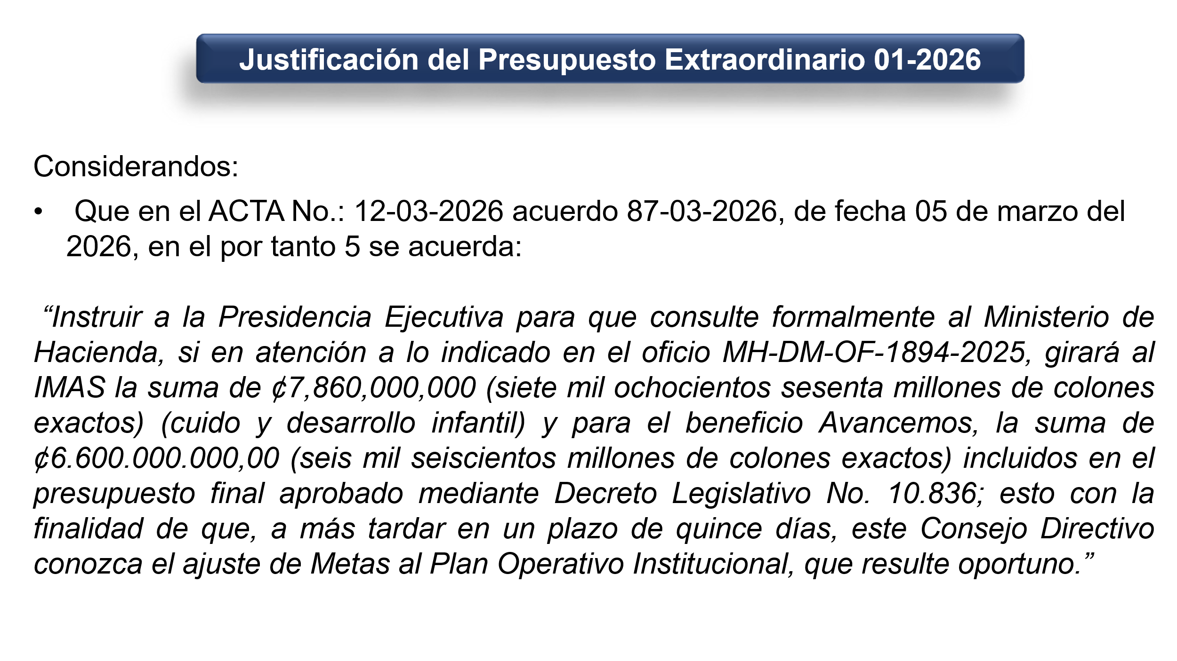
Vamos a recordar que en el acta No.12-03-2026, en el acuerdo No. 87-03 -2026 de fecha 5 de marzo del 2026, en el por, tanto 5, ustedes acordaron lo siguiente: “Instruir a la Presidencia Ejecutiva para que consulte formalmente al Ministerio de Hacienda, si en atención a lo indicado en el oficio MH-DM-OF-1894-2025, girará al IMAS la suma de ¢7.860.000.000,00 (siete mil ochocientos sesenta millones de colones exactos) (cuido y desarrollo infantil) y para el beneficio Avancemos, la suma de ¢6.600.000.000,00 (seis mil seiscientos millones de colones exactos) incluidos en el presupuesto final aprobado mediante Decreto Legislativo No. 10.836; esto con la finalidad de que, a más tardar en un plazo de quince días, este Consejo Directivo conozca el ajuste de Metas al Plan Operativo Institucional, que resulte oportuno.”

Esa es la sesión, exactamente estamos avanzando en esta dirección de lo que ustedes acordaron.

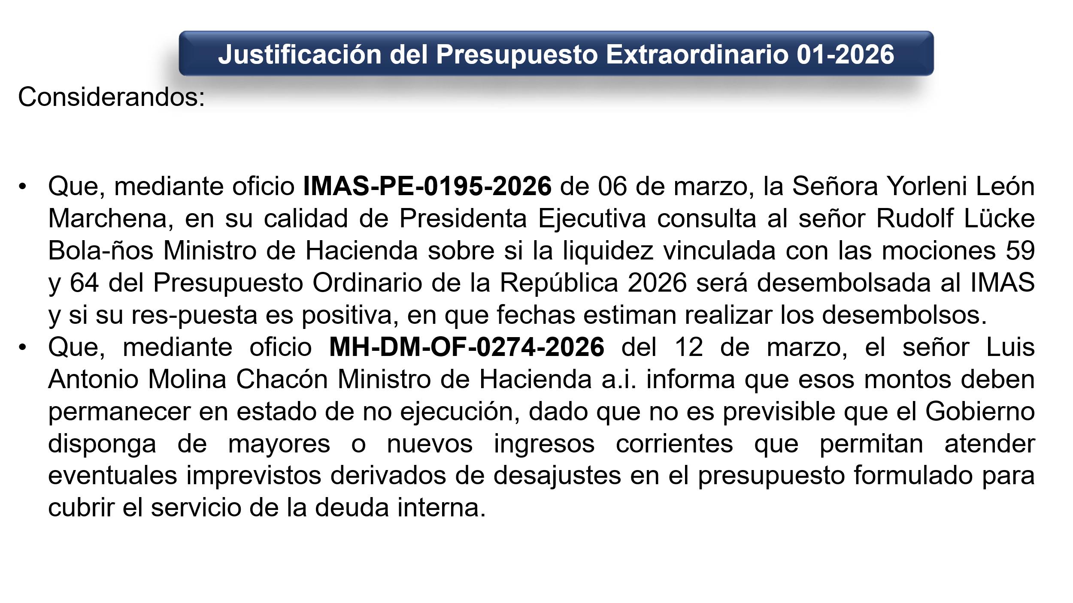
Doña Yorleni, efectivamente hizo esta consulta y el señor Luis Antonio Molina Chacón, en sustitución o en atención de Don Rudolf, responde con el oficio MH-DM-OF-0274-2026 del 12 de marzo, informa que estos montos deben permanecer en estado de no ejecución, dado que no es previsible que el Gobierno disponga de mayores o nuevos ingresos corrientes que permitan atender eventuales imprevistos derivados de desajustes en el presupuesto formulado para cubrir el servicio de la deuda interna.

Entonces, ahí nos están diciendo que dejemos estos recursos en estado de no ejecución, que no van a estar ingresando, y por lo tanto nos pone en entredicho hacer ajuste de metas.

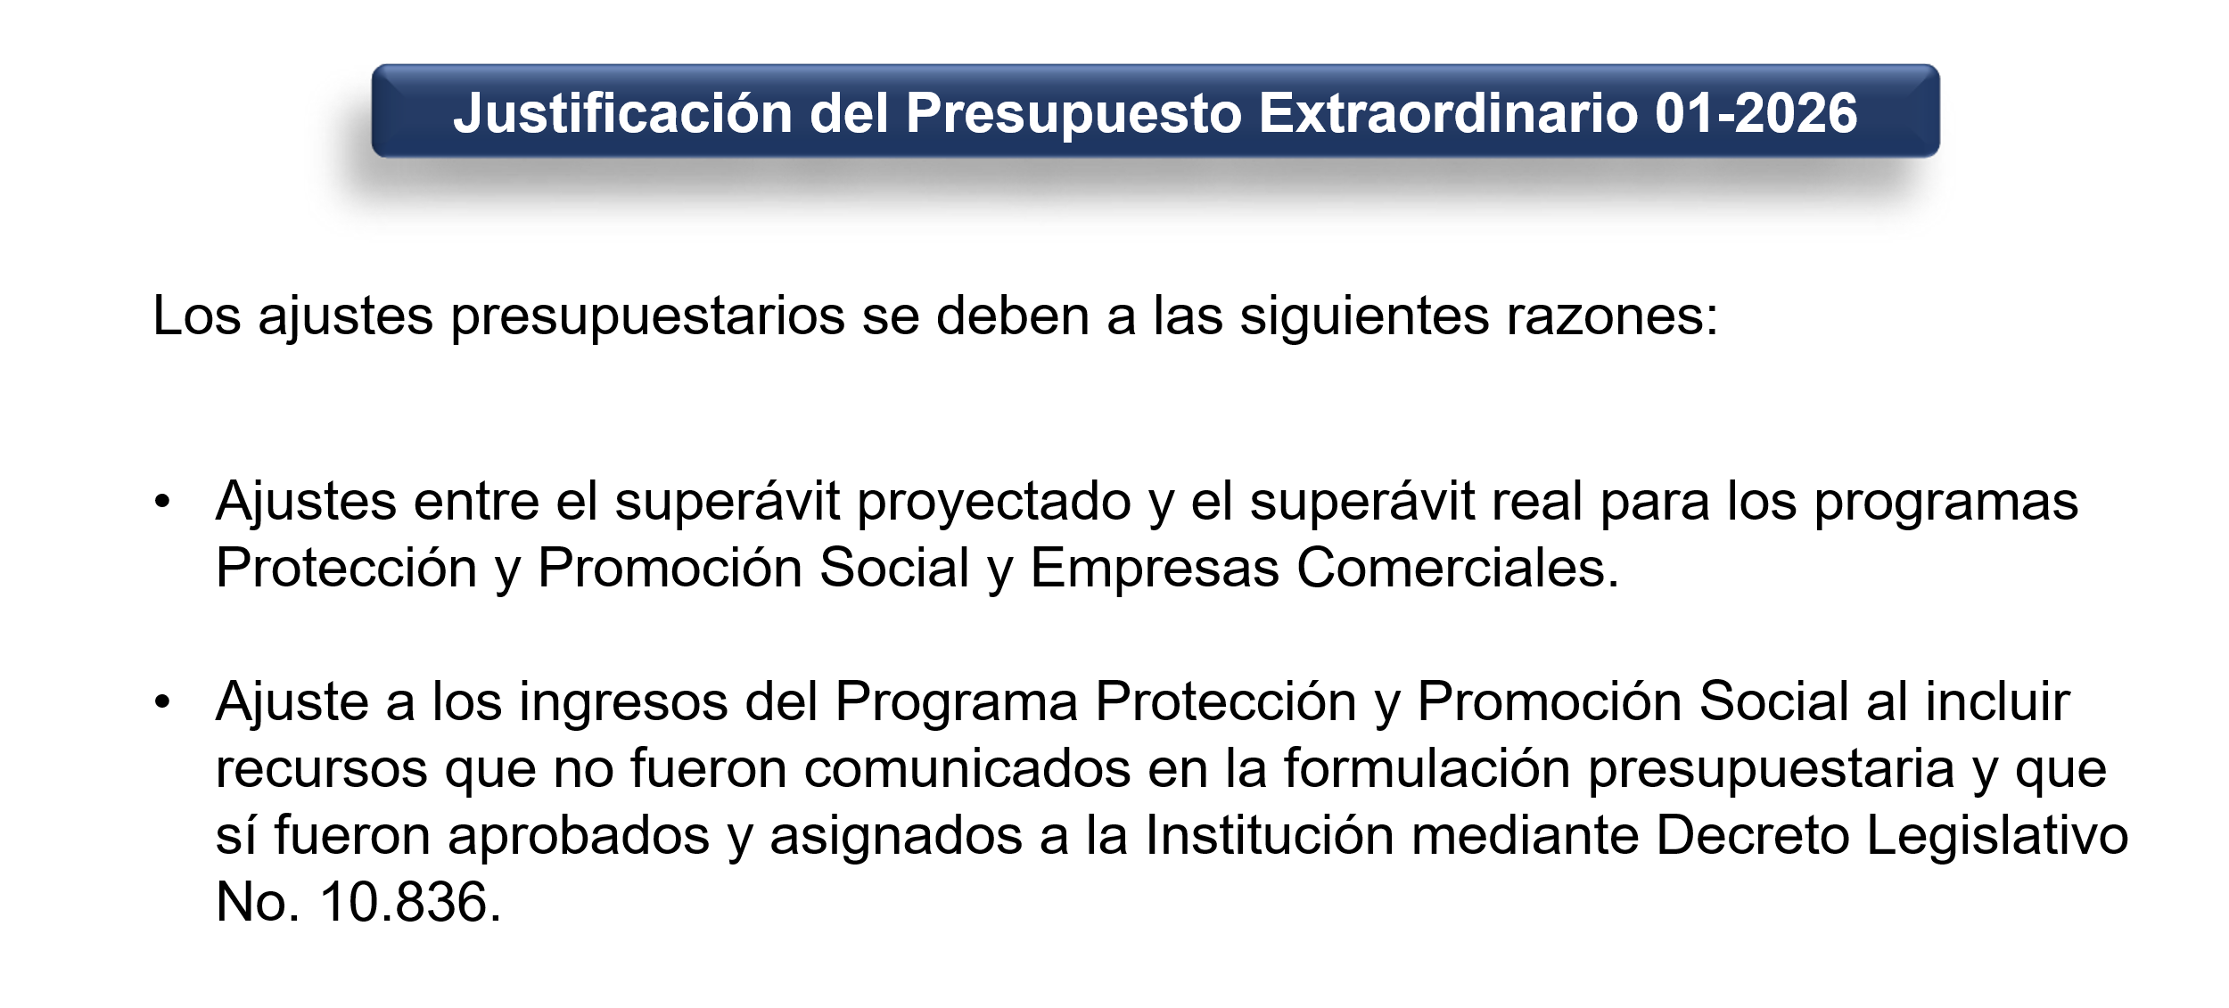

Vamos a ver, para efectos, la modificación no solamente tenía, o más bien el extraordinario No. 01-2026, no solamente tenía estos dos ajustes, sino también tenía otros ajustes, que tienen que ver con el superávit proyectado y el superávit real para los Programa Protección y Promoción Social y Empresas Comerciales. También ajustes en los ingresos del programa Protección y Promoción Social, al incluir recursos que no fueron comunicados en la formulación presupuestaria, y que sí fueron aprobados y asignados a la institución, esto que anteriormente me estaban refiriendo en el Decreto Legislativo No. No. 10.836.

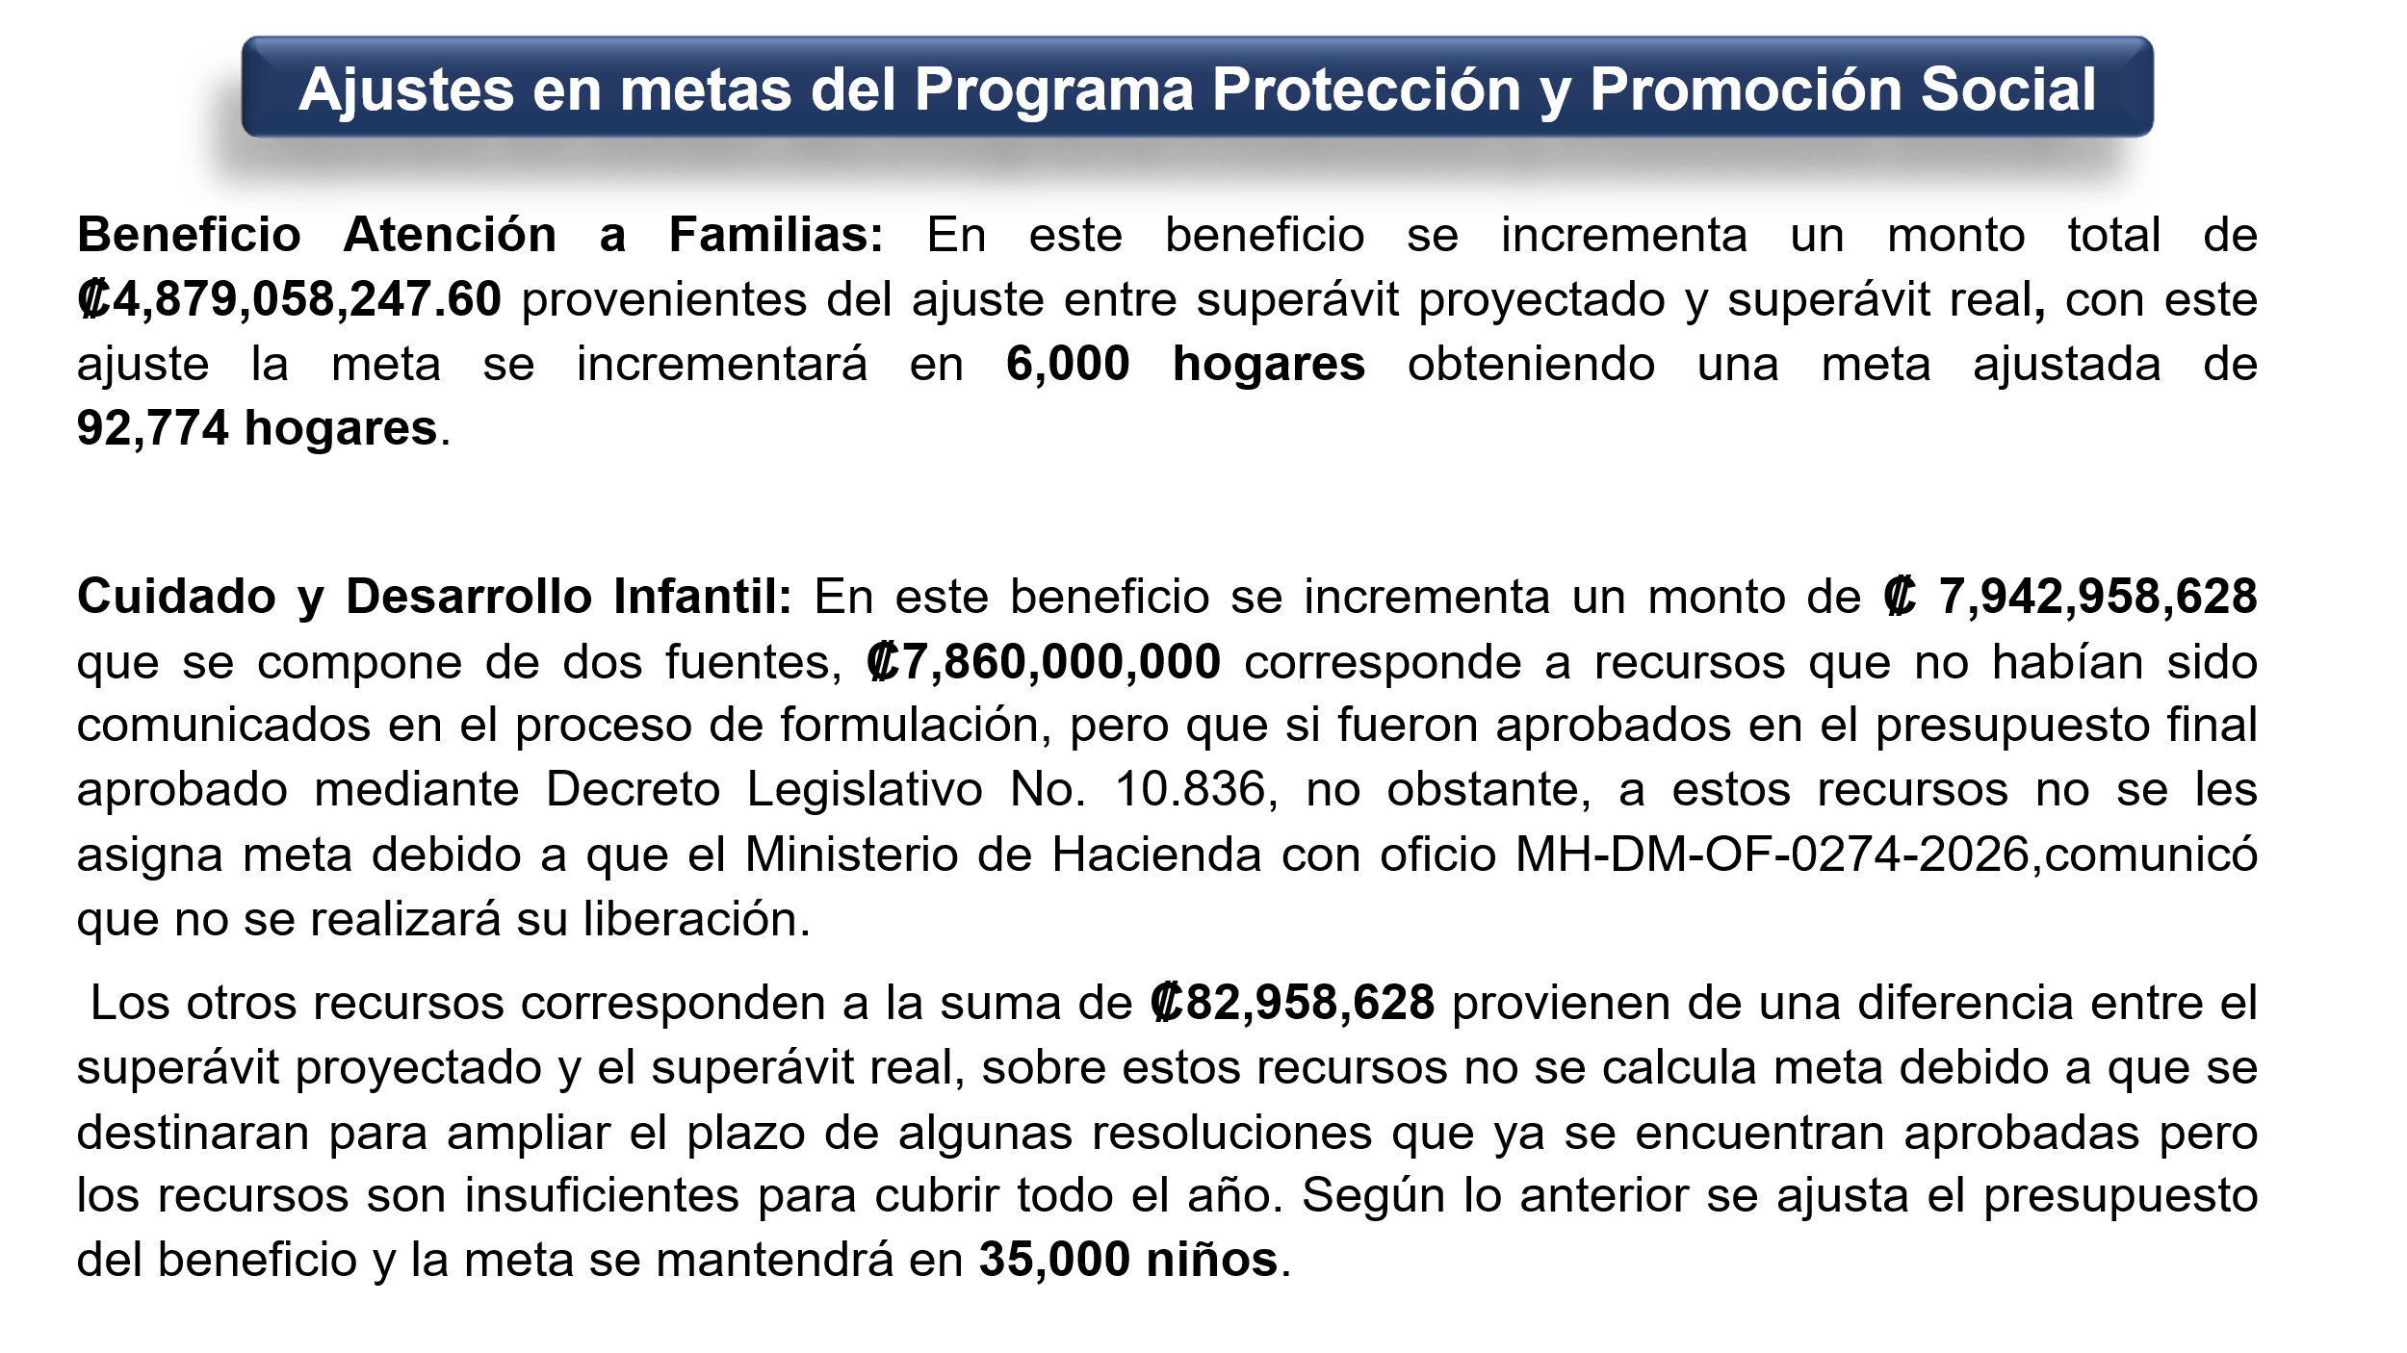
Vamos a ver cuáles son los movimientos que aplican, y qué movimiento de metas estaríamos generando. Recordemos que ya ustedes para los efectos aprobaron el presupuesto, pero no así la meta, que para efecto es lo que estamos haciendo acá.

Entonces, en el Beneficio Atención a Familias, en este beneficio se incrementa un monto total de ¢4.879.058.247,60 (cuatro mil ochocientos setenta y nueve millones cincuenta y ocho mil doscientos cuarenta y siete colones con 60/100), provenientes del ajuste entre el Superávit Proyectado y el Superávit Real. Con este ajuste, la meta se incrementa en 6.000 hogares, obteniendo una meta ajustada de 92.774 hogares en el caso de Atención a Familias.

En Cuido y Desarrollo Infantil, lo que ya les comentaba, de este incremento de ¢7.942.958.628,00 (siete mil novecientos cuarenta y dos millones novecientos cincuenta y ocho mil seiscientos veintiocho colones), que se componen de dos fuentes, de los ¢7.860.000.000,00 (siete mil ochocientos sesenta millones de colones), son producto de la aprobación de parte de la Asamblea Legislativa en el Decreto Legislativo No. 10.836, no estaría incrementando metas por lo que ya vimos y comunicado por el Ministro de Hacienda con oficio MH-DM-OF-0274 -2026, donde indica que no se dará su liberación de recursos.

Pero, por otro lado, también hay una suma de ¢82.958.628,00 (ochenta y dos millones novecientos cincuenta y ocho mil seiscientos veintiocho colones), probablemente una diferencia entre el superávit proyectado y el superávit real, que tampoco estarán incrementando metas, ya que lo que se está haciendo es ampliar el plazo de algunas resoluciones que ya se encontraban aprobadas, pero que los recursos eran insuficientes para cubrir todo el año. Entonces, seguimos manteniendo la meta que inicialmente habíamos establecido de 35.000 niños y niñas.
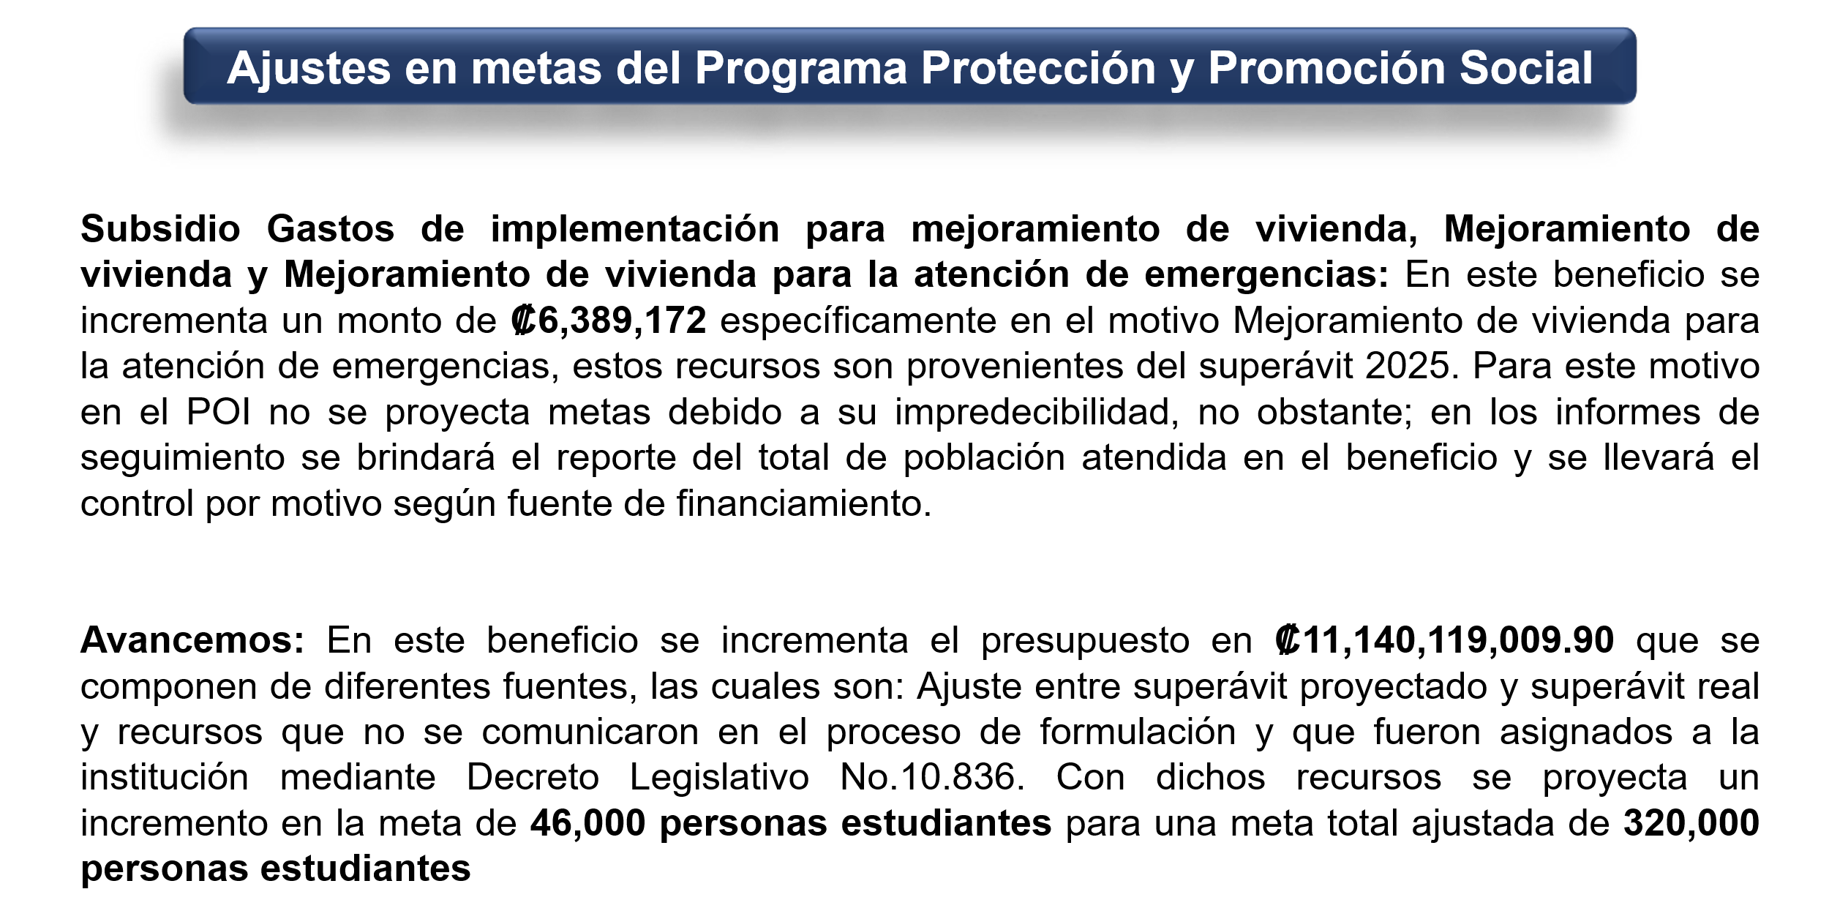

En el subsidio Gasto de Implementación para Mejoramiento de Vivienda, aquí, en este caso especialmente, dado recursos para atención de emergencias de vivienda, en este beneficio se incrementa el monto en ¢ 6.389.172,00 (seis millones trescientos ochenta y nueve mil ciento setenta y dos colones), específicamente, como decía, en Mejoramiento de Vivienda para Atención de Emergencias. Estos recursos son provenientes del superávit 2025. Para este motivo, en el POI no se proyecta meta debido a la impredecibilidad que tiene el motivo de Mejoramiento de Vivienda por Emergencia.

En cuanto a Avancemos, en este beneficio se incrementa el presupuesto en ¢11.140.119.009,90 (once mil ciento cuarenta millones ciento diecinueve mil nueve colones con 90/100), que se componen de las diferentes fuentes, los cuales son ajuste de entre superávit proyectado y superávit real, y recursos que no fueron comunicados en el proceso de formulación, y que fueron asignados mediante Decreto Legislativo. Con dichos recursos se está proyectando un incremento de meta de 46,000 personas estudiantes para una meta total ajustada de 320,000 estudiantes.

Este sería el movimiento que se está generando, y que se está presentando de acuerdo con lo que anteriormente acabamos de presentar.

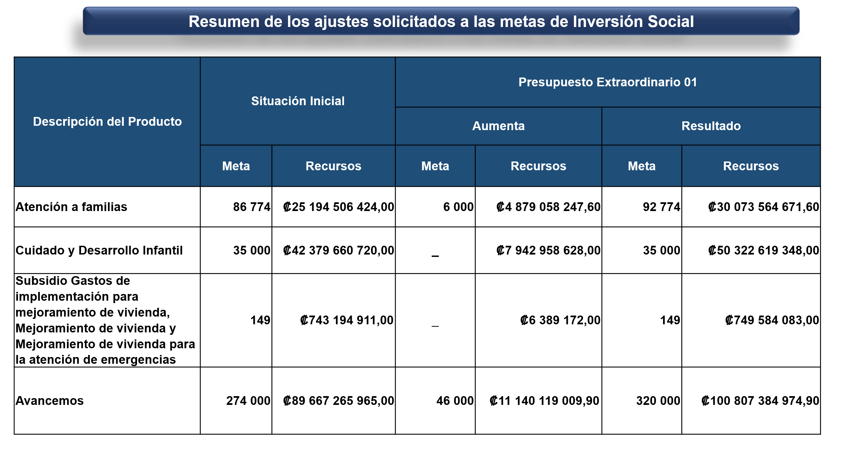
Este sería el movimiento que se está generando, y que se está presentando de acuerdo con lo que anteriormente acabamos de presentar.

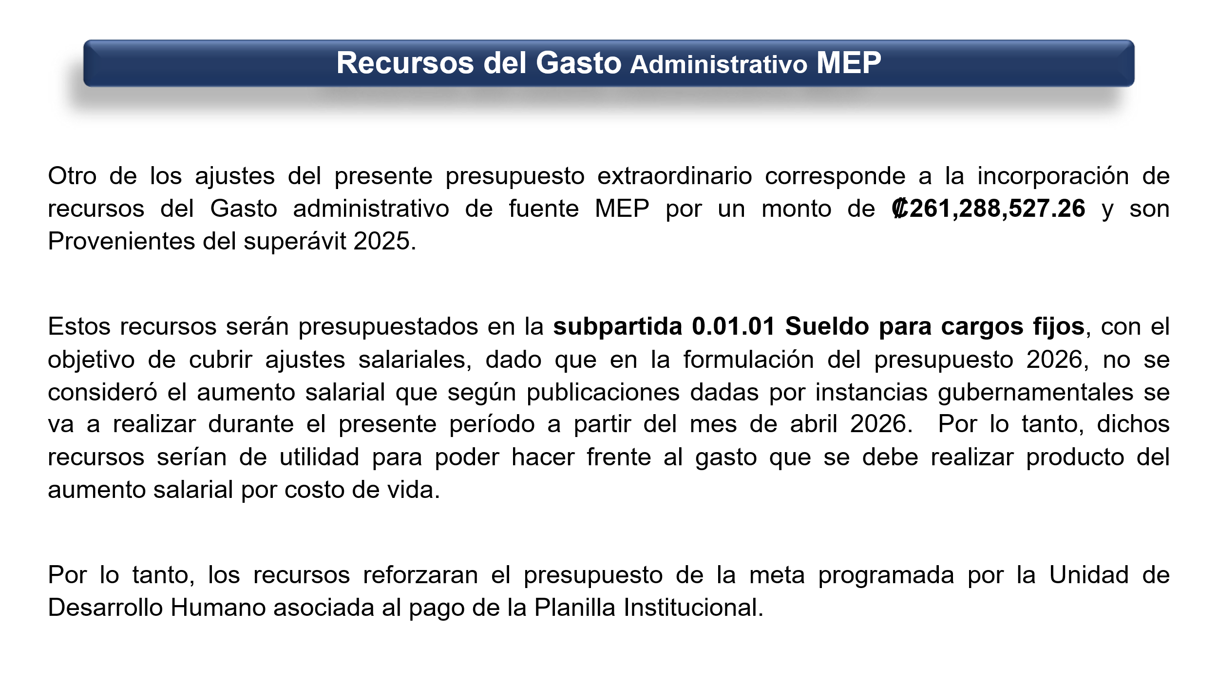

Otros Recursos del Gasto Administrativo MEP, que también ingresaron en el presente extraordinario, corresponde a la incorporación de recursos de Fuente MEP, por un monto de ¢261.288.527,26 (doscientos sesenta y un millones doscientos ochenta y ocho mil quinientos veintisiete colones con 26/100), que son provenientes del superávit 2025.

Estos recursos serán presupuestados en la subpartida 0.01.01 Sueldo para cargos fijos, con el objetivo de cubrir ajustes salariales, dado que en la formulación del presupuesto 2026, no se consideró el aumento salarial que según publicaciones dadas por instancias gubernamentales se va a realizar durante el presente período a partir del mes de abril 2026. Por lo tanto, dichos recursos serían de utilidad para poder hacer frente al gasto que se debe realizar producto del aumento salarial por costo de vida.

Por lo tanto, los recursos reforzaran el presupuesto de la meta programada por la Unidad de Desarrollo Humano asociada al pago de la Planilla Institucional.

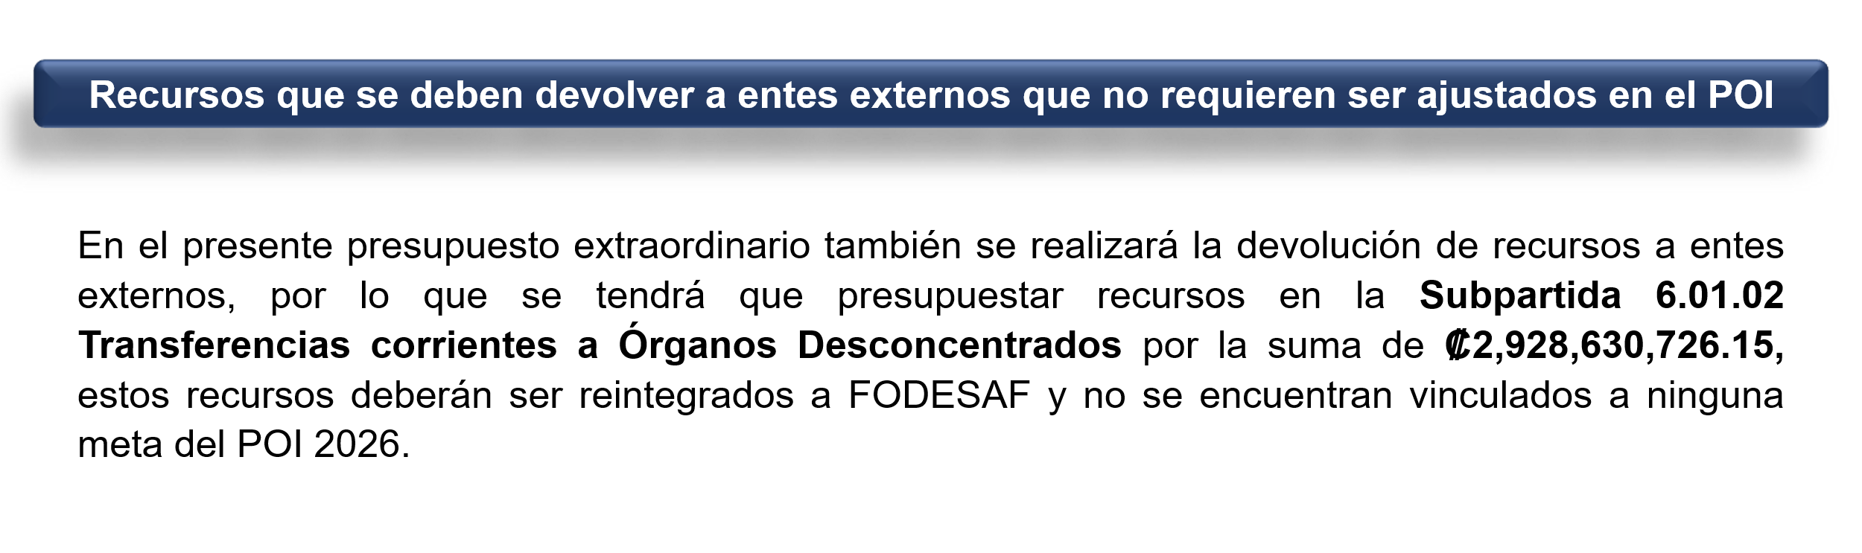
En cuanto a recursos que se deben devolver a entes externos que no requieren ser ajustados en el POI, en el presente Presupuesto Extraordinario también se realizará la devolución de recursos a entes externos, por lo que se tendrá que presupuestar recursos en la subpartida 6.0102, Transferencias Corrientes a órganos desconcentrados por la suma de ¢2.928.630.726,15 (dos mil novecientos veintiocho millones seiscientos treinta mil setecientos veintiséis colones 15/100), estos recursos deberán ser reintegrados a FODESAF y no se encuentran vinculados a ninguna meta del POI 2026.

En cuanto al Ajuste de Metas del Programa de Empresas Comerciales, sobre el oficio IMAS-DGR-DEC-UCA-0022-2026 remitido por el Departamento de Empresas Comerciales, en el cual se solicita criterio técnico sobre la incorporación del superávit del año 2025, se indica lo siguiente:
Mediante oficio IMAS-DGR-DEC-UCA-0013-2025 el Departamento de Empresas Comerciales indica que el superávit del programa comunicado por el Departamento de Administración Financiera corresponde a un monto de ¢1.531.471.010,87 (mil quinientos treinta y un millones cuatrocientos setenta y un mil diez colones con 87/100) y será aplicado en su totalidad para reforzar la subpartida 2.05.02 Producto Terminado, estos recursos serán requeridos para surtir adecuadamente el inventario de mercadería a las tiendas y así tener disponibles los productos necesarios para la venta. Con la aplicación de estos recursos se fortalece el presupuesto asignado la meta del POI 2026 programada por Empresas Comerciales, denominada “Realizar compras de mercancía que respondan a la proyección de ventas”
Criterio Técnico de Planificación Institucional
Una vez analizados los movimientos incorporados en el Presupuesto Extraordinario 01-2026, esta unidad asesora avala los movimientos indicados. No obstante, en el caso de los recursos otorgados por la Asamblea Legislativa durante el proceso de discusión y aprobación del presupuesto para 2026, mediante las mociones 59 y 64, se recomienda que la administración continué solicitando información al Ministerio de Hacienda sobre el desembolso de estos, debido a que según lo indicado por el señor Luis Antonio Molina Chacón, Ministro de Hacienda a.i con oficio MH-DM-OF-0274-2026 estos recursos quedan en “estado de no ejecución”. De tal forma en caso de ingresar deberá conllevar a una revisión sobre la posible incorporación de metas.
De tal forma se deja constancia en el presente criterio que, para el caso de Alternativas de Cuido, no se incluyen metas ante la incertidumbre del ingreso de los recursos. Situación contraria en Avancemos para el cual si se incluyen metas que permiten el ingreso de más personas beneficiarias, productos de otras fuentes de financiamiento que incrementan presupuestariamente este beneficio.
Y con eso, estaríamos cerrando esta presentación del Presupuesto Extraordinario No. 01-2026. No sé, si habrá algunas consultas.

Yorleni León: Muchas gracias, Marvin.

¿Alguien que quiera hacer alguna consulta o Marvin que tenga dudas, con respecto a lo que él está diciendo?

En síntesis, es que las metas que inicialmente se pensaban que iban a incrementarse, no se incrementan, porque la respuesta que nos está dando Hacienda, entonces que las que sí se está incrementando, es porque la fuente presupuestaria es otra, no son esas dos mociones que con consultamos al Ministerio de Hacienda.

Estamos, Don Marvin muchas gracias, permítanos continuar con la agenda, y poder así tomar el acuerdo.

Marvin Chaves: Muchas gracias.

Se retira de la sesión el Sr. Marvin Chaves.

Yorleni León: Doña Alexandra, usted me ayuda con la lectura del acuerdo, por favor.

Alexandra Umaña: Hago lectura.

ACUERDO No. 118-03-2026

CONSIDERANDO
- Que, tanto la Ley No. 4760 y demás leyes conexas, así como su Reglamento y el Reglamento de Ajustes y Variaciones al Presupuesto Ordinario del IMAS; establecen que, corresponde al Consejo Directivo, como máximo Órgano del Instituto Mixto de Ayuda Social, conocer y aprobar los asuntos atinentes a los presupuestos institucionales.
- Que en el ACTA No. 12-03-2026 acuerdo 87-03-2026, fechado 5 de marzo del 2026, en el por tanto 5 se acuerda “Instruir a la Presidencia Ejecutiva para que consulte formalmente al Ministerio de Hacienda, si en atención a lo indicado en el oficio MH-DM-OF-1894-2025, girará al IMAS la suma de ¢7.860.000.000,00 (siete mil ochocientos sesenta millones de colones exactos) (cuido y desarrollo infantil) y para el beneficio Avancemos, la suma de ¢6.600.000.000,00 (seis mil seiscientos millones de colones exactos) incluidos en el presupuesto final aprobado mediante Decreto Legislativo No. 10.836; esto con la finalidad de que, a más tardar en un plazo de quince días, este Consejo Directivo conozca el ajuste de Metas al Plan Operativo Institucional, que resulte oportuno.”
- Que, mediante oficio IMAS-PE-0195-2026 fechado 6 de marzo, la señora Yorleni León Marchena, en su calidad de Presidenta Ejecutiva consulta al señor Rudolf Lücke Bolaños Ministro de Hacienda sobre si la liquidez vinculada con las mociones 59 y 64 del Presupuesto Ordinario de la República 2026 será desembolsada al IMAS y si su respuesta es positiva, en que fechas estiman realizar los desembolsos.
- Que, mediante oficio MH-DM-OF-0274-2026 fechado 12 de marzo, el señor Luis Antonio Molina Chacón Ministro de Hacienda a.i. informa que esos montos deben permanecer en estado de no ejecución, dado que no es previsible que el Gobierno disponga de mayores o nuevos ingresos corrientes que permitan atender eventuales imprevistos derivados de desajustes en el presupuesto formulado para cubrir el servicio de la deuda interna.
- Que, mediante oficio IMAS-PE-PI-0127-2026 fechado 13 de marzo, suscrito por el señor Marvin Chaves Thomas, jefatura de Planificación Institucional, remite el Criterio técnico sobre el ajuste de metas del Presupuesto Extraordinario 01-2026 aprobado por el Consejo Directivo en el ACTA No.: 12-03-2026 acuerdo 87-03-2026, de fecha 5 de marzo del 2026.
- Que, la Gerencia General, conoce y avala los documentos señalados, que se han remitido al Consejo Directivo para su conocimiento, análisis y aprobación.

POR TANTO, SE ACUERDA

Las (os) señoras (os) Directoras (es) del Consejo Directivo, apoyadas(os) en las potestades que le confiere la Ley y los anteriores considerandos, proceden a realizar el respectivo análisis y determinan:

- Dar por conocido y aprobado el Criterio Técnico de Planificación Institucional remitido mediante oficio IMAS-PE-PI-0127-2026 suscrito por el señor Marvin Chaves Thomas, jefatura de Planificación Institucional con el cual se realiza el ajuste de metas del Presupuesto Extraordinario 01-2026 aprobado por el Consejo Directivo en el ACTA No.: 12-03-2026 acuerdo 87-03-2026, de fecha 5 de marzo del 2026.

- Se instruye a la Presidencia Ejecutiva mantener comunicación con el Ministerio de Hacienda sobre el desembolso de estos recursos, debido a que según lo indicado por el señor Luis Antonio Molina Chacón, Ministro de Hacienda a.i con oficio MH-DM-OF-0274-2026 estos recursos quedan en “estado de no ejecución”. De tal forma en caso de ingresar deberá conllevar a una revisión sobre la posible incorporación de metas.

- Instruir a la Gerenta General para que, en coordinación con la Dirección de Soporte Administrativo, el Departamento de Administración Financiera, la Unidad de Presupuesto y Planificación Institucional, procedan a remitir el anterior documento, a la Contraloría General de la República mediante el Sistema (SIPP) y demás entidades que sean requeridas, conforme lo que establece la normativa vigente.

Yorleni León: Procedemos a votar. Levantamos la mano, dejamos la mano en alto para la firmeza.

Las señoras directoras y señores directores: Sra. Yorleni León Marchena, Presidenta, Sra. Ilianna Espinoza Mora, Vicepresidenta, Sra. Alexandra Umaña Espinoza, Directora, Sra. Floribel Méndez Fonseca, Directora, Sr. Jorge Loría Núñez y el Sr. Ólger Irola Calderón, Director votan a favor de la propuesta de acuerdo y de su firmeza.

5.2 Análisis y eventual aprobación de la Modificación Presupuestaria General No 02-2026 y Ajuste de Metas al POI 2026, según oficio IMAS-GG-0366-2026.

Yorleni León: Doña María, si me ayuda por favor, para que se puedan incorporar Doña Silvia Morales y Don Marvin Chaves, ellos están autorizados para ingresar. Gracia.

Don Jafeth Soto, no sé, ¿si usted quiere hacer uso de la palabra primero?

Jafeth Soto: No, Doña Yorleni, es muy breve. Gracias

Se incorporan a la sesión las personas antes mencionadas.

Yorleni León: Listo, ok, muy bien, gracias.

Hola, doña Silvia, qué gusto saludarle. Don Marvin, nuevamente, qué gusto.

Estamos en el punto de Modificación Presupuestaria, supongo que va a iniciar Doña Silvia, así es que Doña Silvia, cuando usted guste.

Muy bien, vamos entonces. Adelante, Doña Silvia.

Silvia Morales Buenas tardes a todos.



Estaríamos presentando la Modificación Presupuestaria General No. 02-2026, que asciende a la suma de ¢455.911.740,00 (Cuatrocientos cincuenta y cinco millones novecientos once mil setecientos cuarenta colones 00/100), afecta realmente los tres programas presupuestarios que tenemos en el IMAS: Actividades Centrales, Protección y Promoción Social, y Empresas Comerciales.



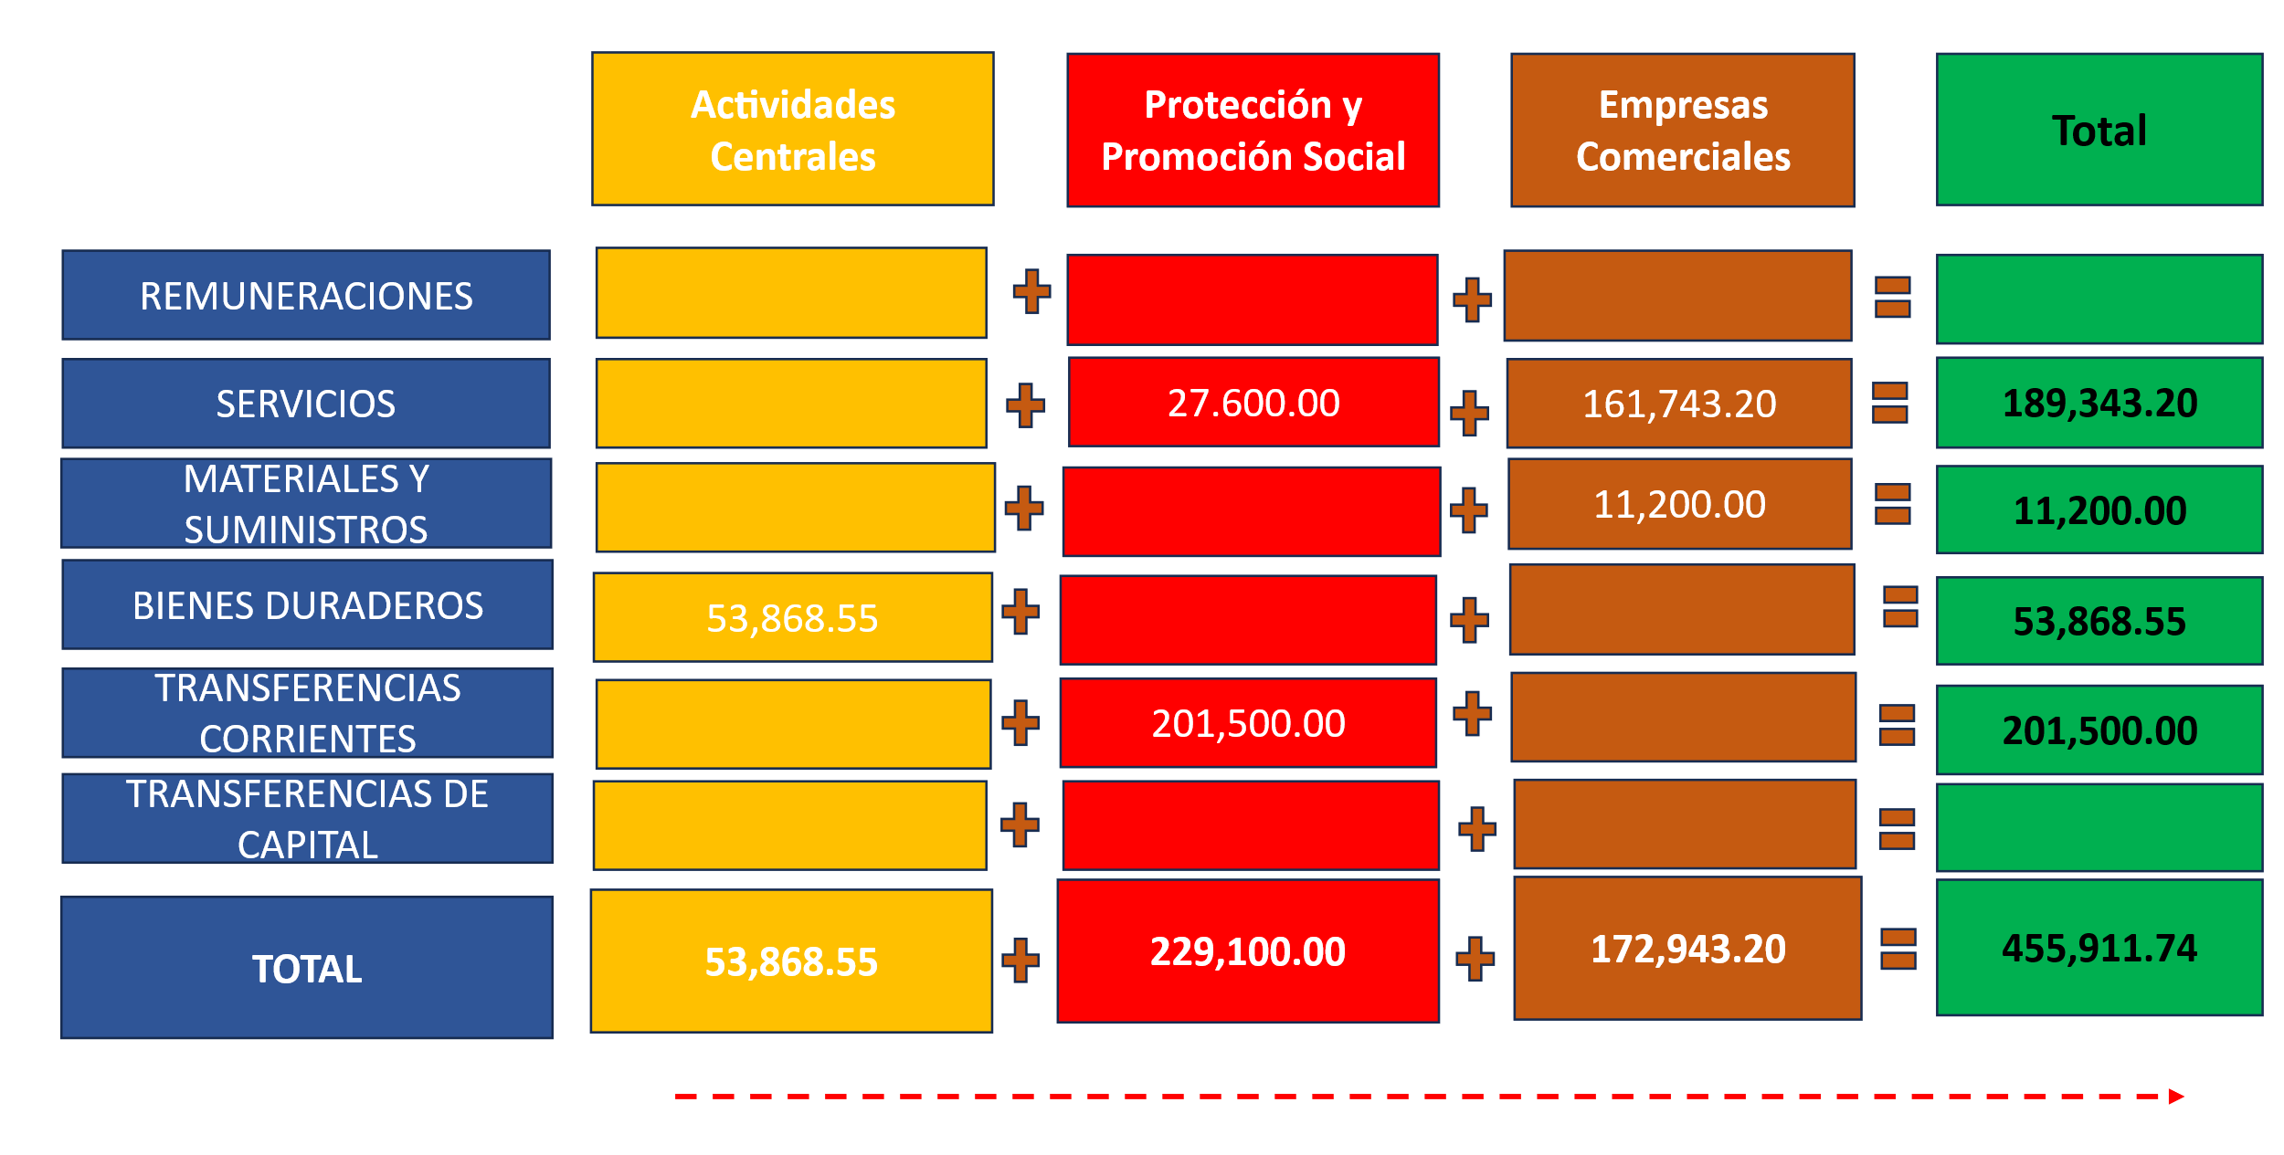

El Origen de los Recursos, el cual está expresado en miles de colones y como lo podemos ver en la siguiente presentación, tiene que ver con todas las partidas, no todas están involucradas, de hecho, no estamos afectando la partida de Remuneraciones.

En Actividades Centrales estamos afectando únicamente la partida de Bienes Duraderos por el orden de ¢53.868.550,00 (cincuenta y tres millones ochocientos sesenta y ocho mil quinientos cincuenta colones). Y ahí estamos cambiando de destino una partida para Mobiliario de Oficina y Compra de Equipo móvil o Equipo de Transporte.

Y, en el Programa de Protección y Promoción Social, estamos afectando: Servicios, Transferencias Corrientes, básicamente.

En el tema de Servicios estamos haciendo una reducción de alquileres.

En Transferencias Corrientes estamos afectando el tema de algunos pagos de indemnizaciones, y también estamos pasando ¢45.000.000,00 (cuarenta y cinco millones de colones) del Programa de Emprendimientos Productivos Individuales al Programa Avancemos, y la afectación en este caso de Protección y Promoción Social es de ¢229.100.000,00 (doscientos veintinueve millones cien mil colones).

En Empresas Comerciales estamos afectando básicamente, o la afectación más importante está en la partida de Servicios, por orden de ¢161.743.200,00 (ciento sesenta y un millones setecientos cuarenta y tres mil doscientos colones). Y, en materiales y suministros por ¢11.200.000,00 (once millones doscientos mil colones), para un total de ¢172.943.200,00 (ciento setenta y dos millones novecientos cuarenta y tres mil doscientos colones). En total, la modificación cierra con ¢455.911.740,00 (cuatrocientos cincuenta y cinco millones novecientos once mil setecientos cuarenta colones).


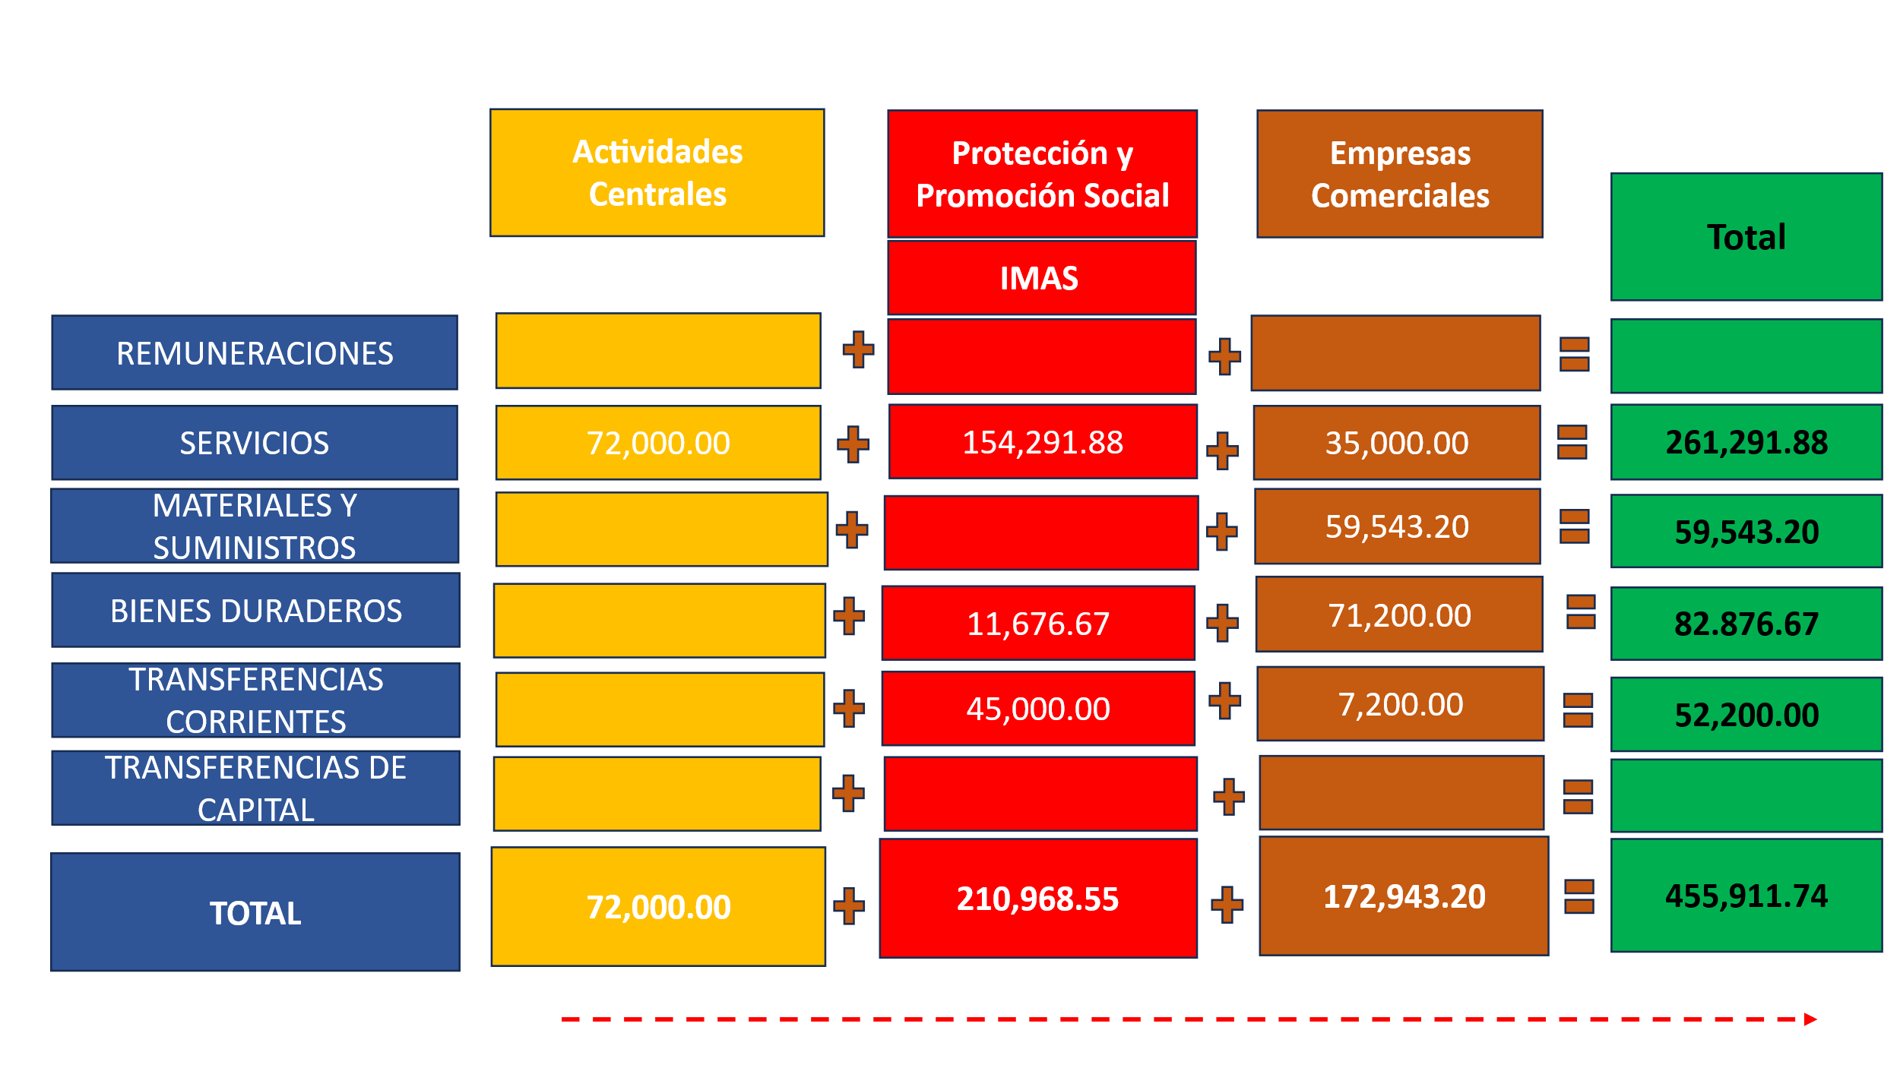
Estas disminuciones, ¿A dónde las vamos a aplicar? ¿Qué es lo que llamamos la aplicación de los recursos dentro del documento? Bueno, esa aplicación la hacemos de la siguiente forma:

Incrementamos en la partida de Servicios en Actividades Centrales ¢72.000.000,00 (setenta y dos millones de colones).

En el Programa de Protección y Promoción Social incrementamos en ¢154.291.880,00 (ciento cincuenta y cuatro millones doscientos noventa y un mil ochocientos ochenta colones).

Bienes Duraderos ¢11.676.670,00 (once millones seiscientos setenta y seis mil seiscientos setenta colones).

En Transferencias Corrientes, que es lo que decía anteriormente, trasladamos de Emprendimientos Productivos Individuales al Programa Avancemos ¢45.000.000,00 (cuarenta y cinco millones de colones), para una afectación total de ¢210.968.550,00 (doscientos diez millones novecientos sesenta y ocho mil quinientos cincuenta colones), en Protección y Promoción Social.

Y, en Empresas Comerciales, la aplicación sería un incremento en ¢35.000.000,00 (Treinta y cinco millones de colones) en la partida de Servicios. ¢59.543.200,00 (cincuenta y nueve millones quinientos cuarenta y tres mil doscientos colones) en Materiales y Suministros, ¢71.200.000,00 (setenta y un millones doscientos mil colones) en Bienes Duraderos y ¢7.200.000,00 (siete millones doscientos mil colones), que se incrementan en Transferencias Corrientes, para un total de ¢172.943.200,00 (ciento setenta y dos millones novecientos cuarenta y tres mil doscientos colones), que nos cierra el Origen y la Aplicación de los Recursos en ¢455.911.740,00 (cuatrocientos cincuenta y cinco millones novecientos once mil setecientos cuarenta colones).

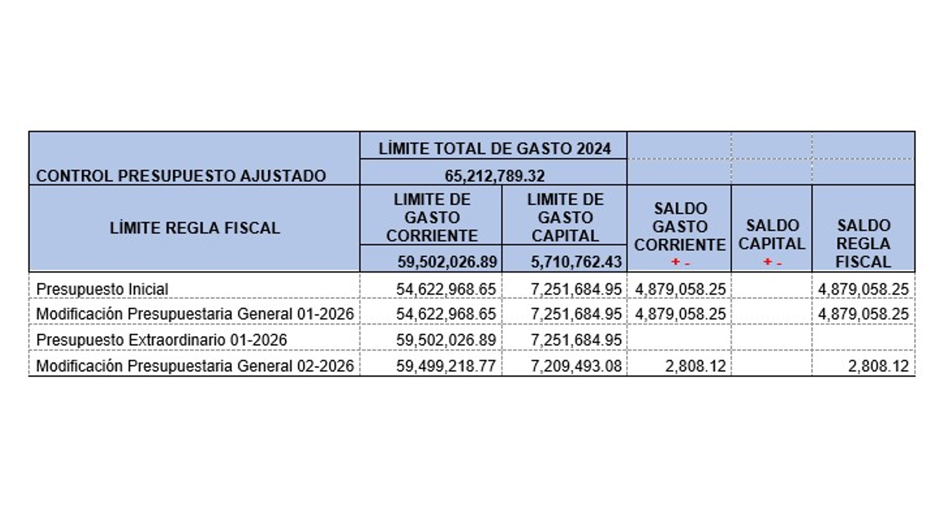

En cuanto a Regla Fiscal, como ya lo habíamos dicho, inclusive del Presupuesto Extraordinario, evidentemente no tenemos limites, nos están quedando ¢2.808.120,00 (dos millones ochocientos ocho mil ciento veinte colones), eso no está quedando, porque al pasar los recursos de Emprendimientos Productivos Individuales y Avancemos, donde Avancemos, está fuera de Regla Fiscal, y es lo que nos está dejando ¢2.808.120,00 (dos millones ochocientos ocho mil ciento veinte colones), de espacio para poder hacer cualquier variación presupuestaria que tengamos en el camino, que para un presupuesto como el nuestro a nivel institucional, pues, literalmente es muy complejo, porque ya quedamos muy amarrados.

De mi parte, esa sería la exposición del documento presupuestario de la óptica financiera.

Yorleni León: Muy bien, muchísimas gracias, Doña Silvia. A

Hora le doy la palabra a Don Marvin.

Marvin Chaves: Gracias doña Yorleni.
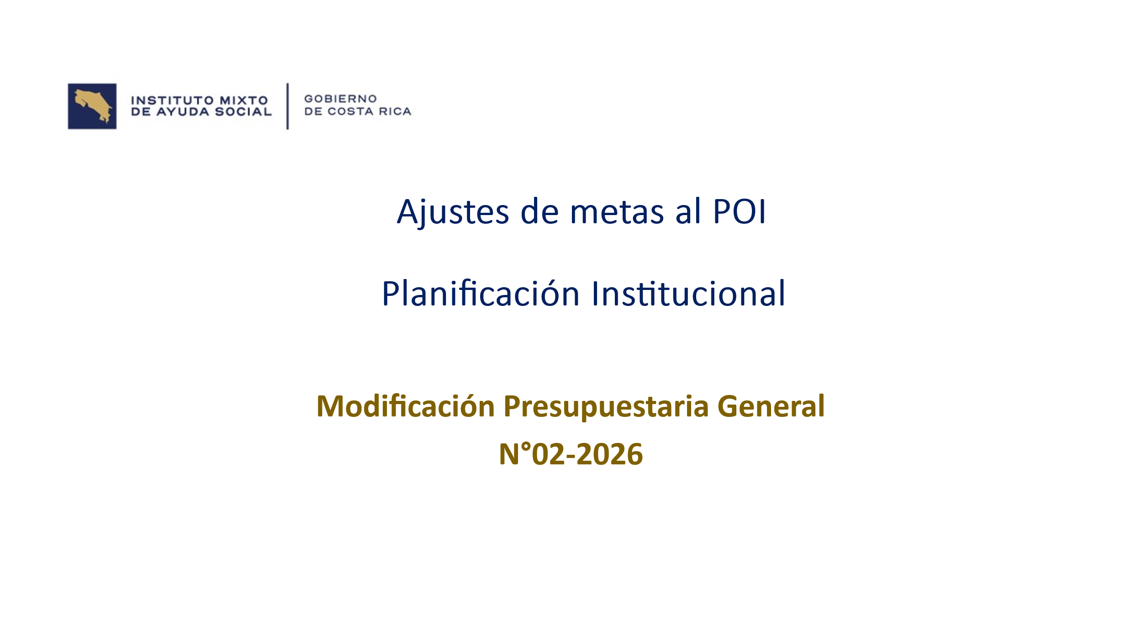

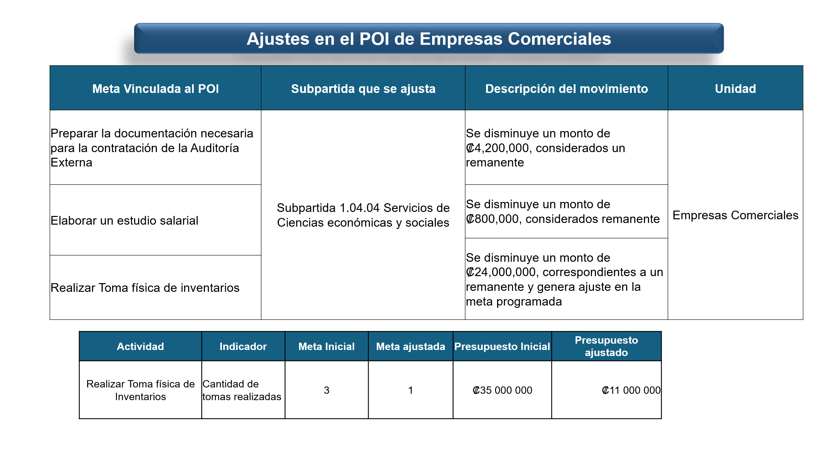
Aquí tendríamos el Ajuste de Metas producto de esta Modificación Presupuestaria.

El cuadro que tenemos arriba de ajuste en el POI de Empresas Comerciales. son aquellos movimientos que se van a dar en términos de colones, pero que no tienen efecto en las metas. Entonces, preparar la documentación necesaria para la contratación de la auditoría externa, elaborar un estudio salarial, realizar tomas físicas de inventarios, este último sí tiene un movimiento de metas, pero todos esos tienen movimientos económicos.

Se disminuye un monto de ¢4.200.000,00 (cuatro millones doscientos mil colones), considerados un remanente.

En el otro se disminuye un monto de ¢ 800.000,00 (ochocientos mil colones), considerado remanente. Y, se disminuye un monto de ¢ 24.000.000,00 (veinticuatro millones de colones), correspondiente a un remanente y genera ajuste en la meta programada. Todo esto en la Subpartida 1.04.04 Servicios de Ciencias Económicas y Sociales, en Empresas Comerciales.

En el último, Realizar Toma Física de Inventarios, es el único que tiene un movimiento de metas, que inicialmente se habían estimado una cantidad de tres tomas, pero que resulta que se vio que se podía hacer con una sola, y con eso nos permite bajar en ¢24.000.000,00 (veinticuatro millones de colones), para terminar con un ajuste de ¢11.000.000,00 (once millones de colones). Es decir, del presupuesto inicial de ¢35.000.000,00 (treinta y cinco millones de colones), que cerramos en ¢11.000.000,00 (once millones de colones), y con una sola meta., entonces, ahí sería ese movimiento.

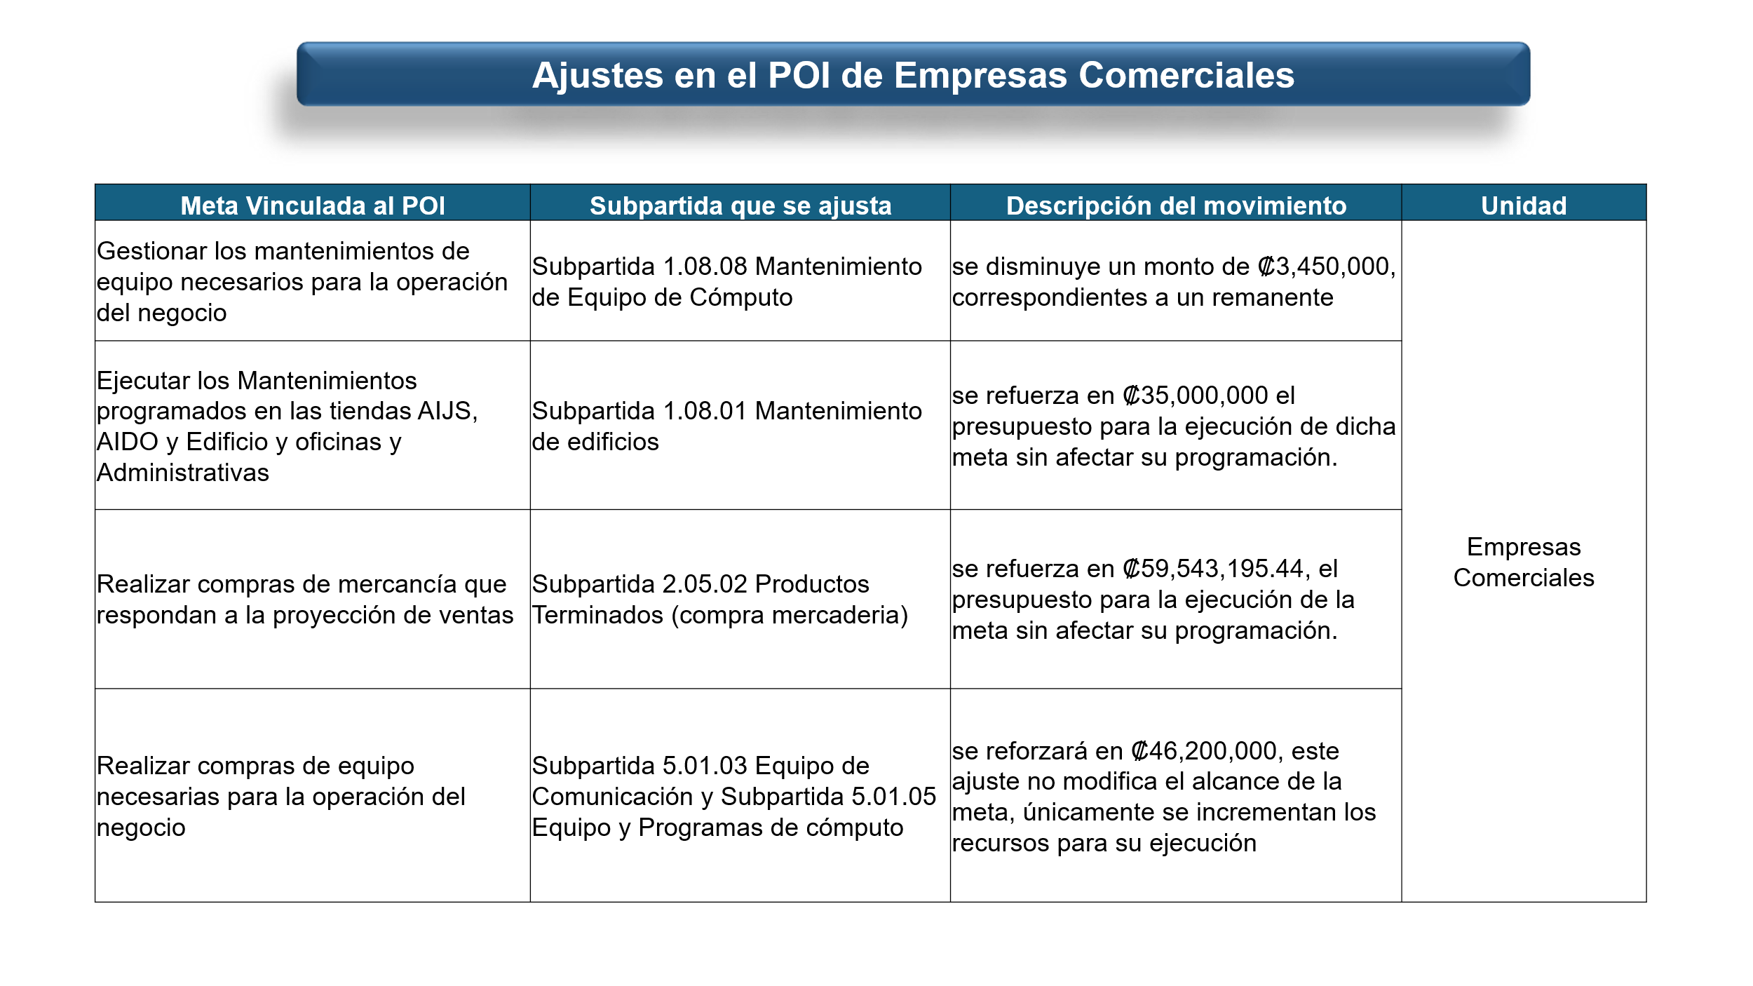

En este caso, son movimientos de efectivo, pero no de metas, también Empresas Comerciales. Gestionar los mantenimientos de equipo necesario para la operación del negocio. Su partida 1 .0808, mantenimiento de equipo cómputo. Se disminuye un monto de ¢3.450.000,00 (tres millones cuatrocientos cincuenta mil colones) correspondiente al remanente.

Encontrar mantenimiento programados en las tiendas del Aeropuerto Juan Santamaría y el edificio y oficinas administrativas, subpartida 01.80.01, Mantenimiento de Edificios, se refuerza en ¢35.000.000,00 (treinta y cinco millones de colones), el presupuesto para la ejecución de dicha meta sin afectar su programación.

Realizar Compras de Mercancía que corresponde a la proyección de ventas, subpartida 2.05.02, Productos Terminados, compra de mercaderías, se refuerza en ¢59.543.195,00 (cincuenta y nueve millones quinientos cuarenta y tres mil ciento noventa y cinco colones), el presupuesto para la ejecución de la meta sin afectar su programación.

Y, por último, realizar compra de equipos necesarios para la operación de negocios, subpartida 5.01.03, Equipo de Comunicación y su partida 5.01.05 Equipo y Programa de Cómputo, se refuerza en ¢46.200.000,00 (cuarenta y seis millones doscientos mil colones), este ajuste no modifica el alcance de la meta, únicamente se incrementan los recursos. Todos estos movimientos son nada más de efectivo entre cuentas, pero no hay afectación de metas.

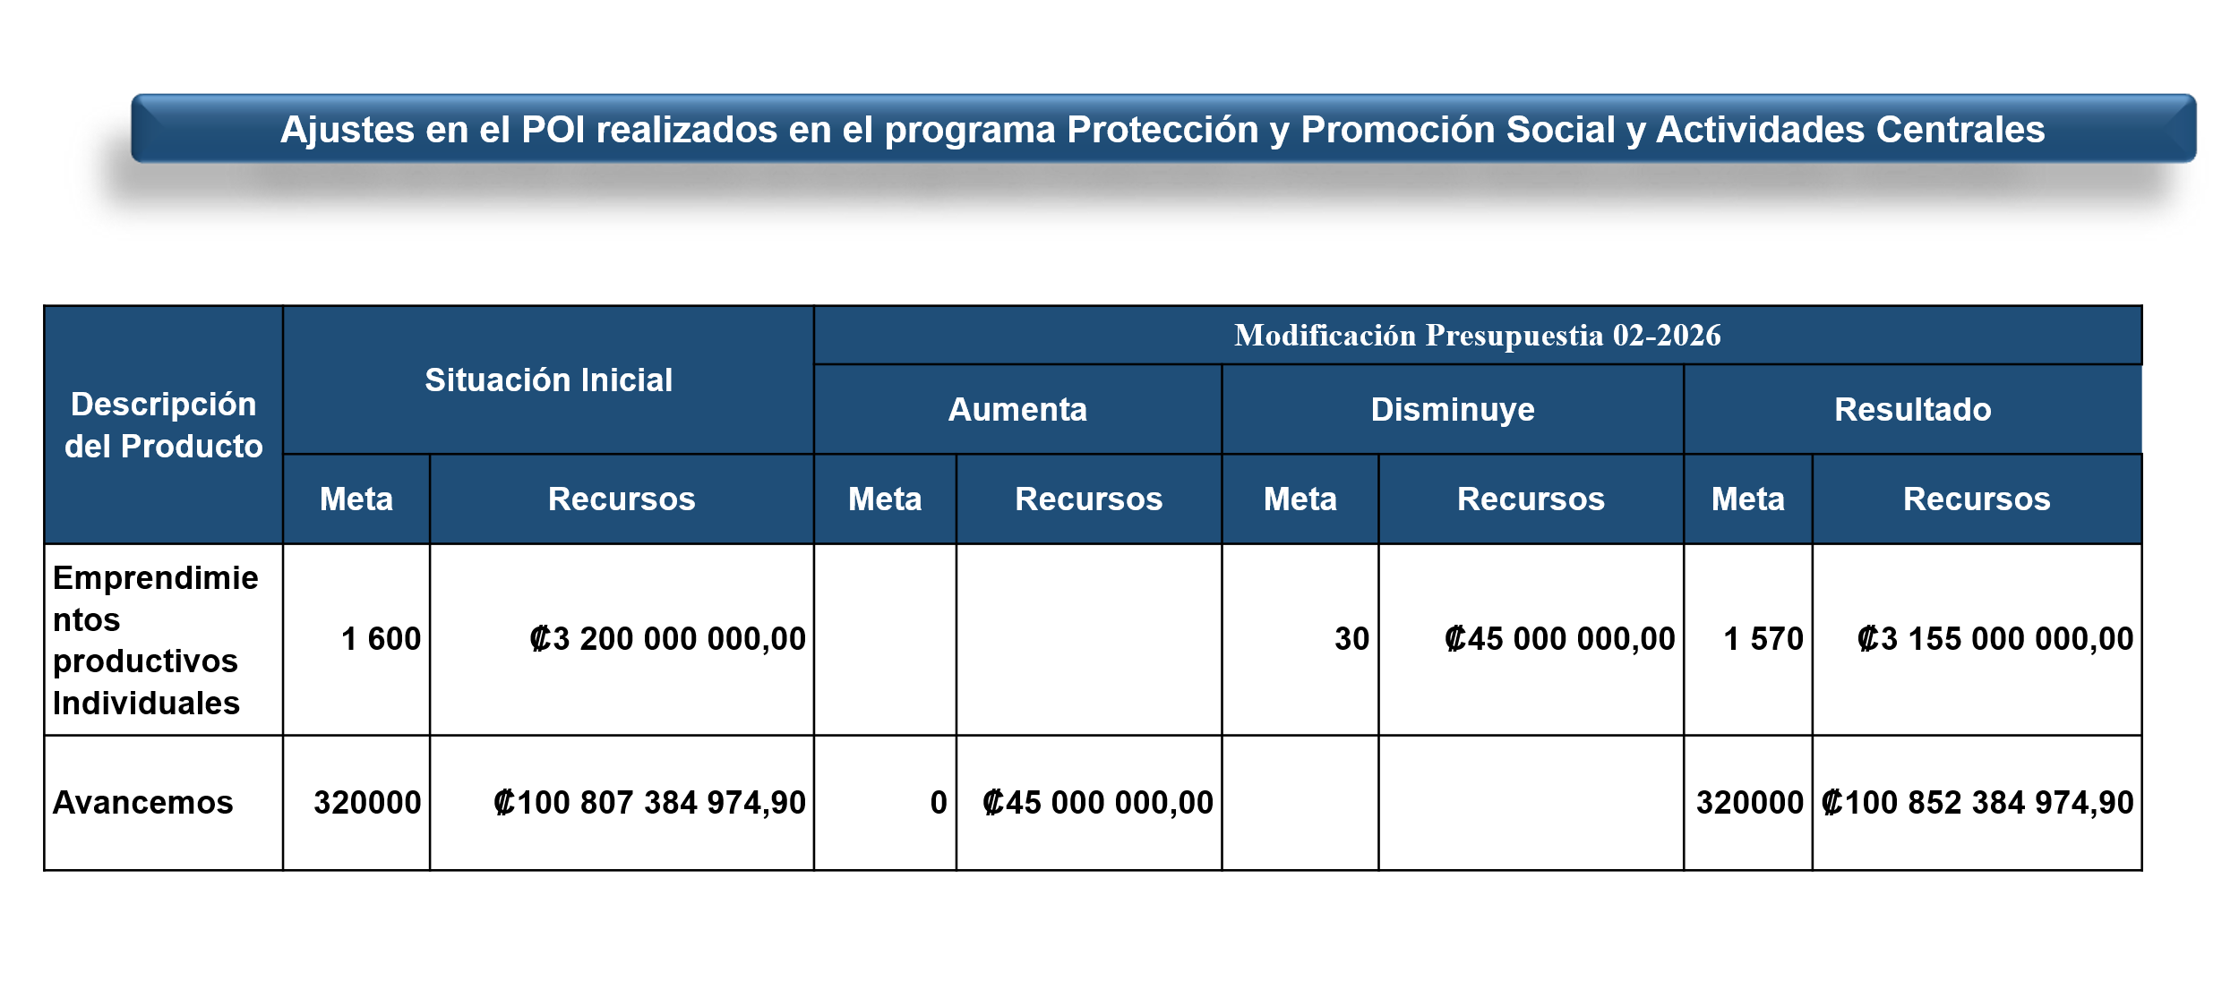

En el Programa de Protección y Promoción Social, a que, si hay una variación, teníamos que Emprendimientos Productivos Individuales, como bien lo explicó doña Silvia Morales, que es uno de los que está sufriendo una modificación, y que se están pasando ¢45.000.000,00 (cuarenta y cinco millones de colones), a Avancemos.

Aquí tenemos una meta inicial de 1.600, con ¢3.200.000,00 (tres millones doscientos mil colones), de recursos, y esto estaría siendo una disminución de 30 metas, para ¢45.000.000,00 (cuarenta y cinco millones de colones), terminando en 1.570 metas, y quedar con recursos de ¢3.155.000.000,00 (tres mil ciento cincuenta y cinco millones de colones).

En caso de Avancemos, no incrementa metas, porque lo que hace es estos ¢45.000.000,00 (cuarenta y cinco millones de colones), es solamente reforzar, entonces seguimos con los 320.000 metas que vimos en el extraordinario pasado, empezamos con ¢100.807.384.974,90 (cien mil ochocientos siete millones trescientos ochenta y cuatro mil novecientos setenta y cuatro colones con 90/100), y tenemos un aumento de ¢45.000.000,00 (cuarenta y cinco millones de colones), es el aumento que se está dando, no disminuye ni incrementa metas, como lo vimos, seguimos en 320.000 las metas, y pasamos a ¢100.852.384.974,90 (cien mil ochocientos cincuenta y dos millones trescientos ochenta y cuatro mil novecientos setenta y cuatro colones con 90/100), con el incremento de los ¢45.000.000,00 (cuarenta y cinco millones de colones), que vimos que se da.

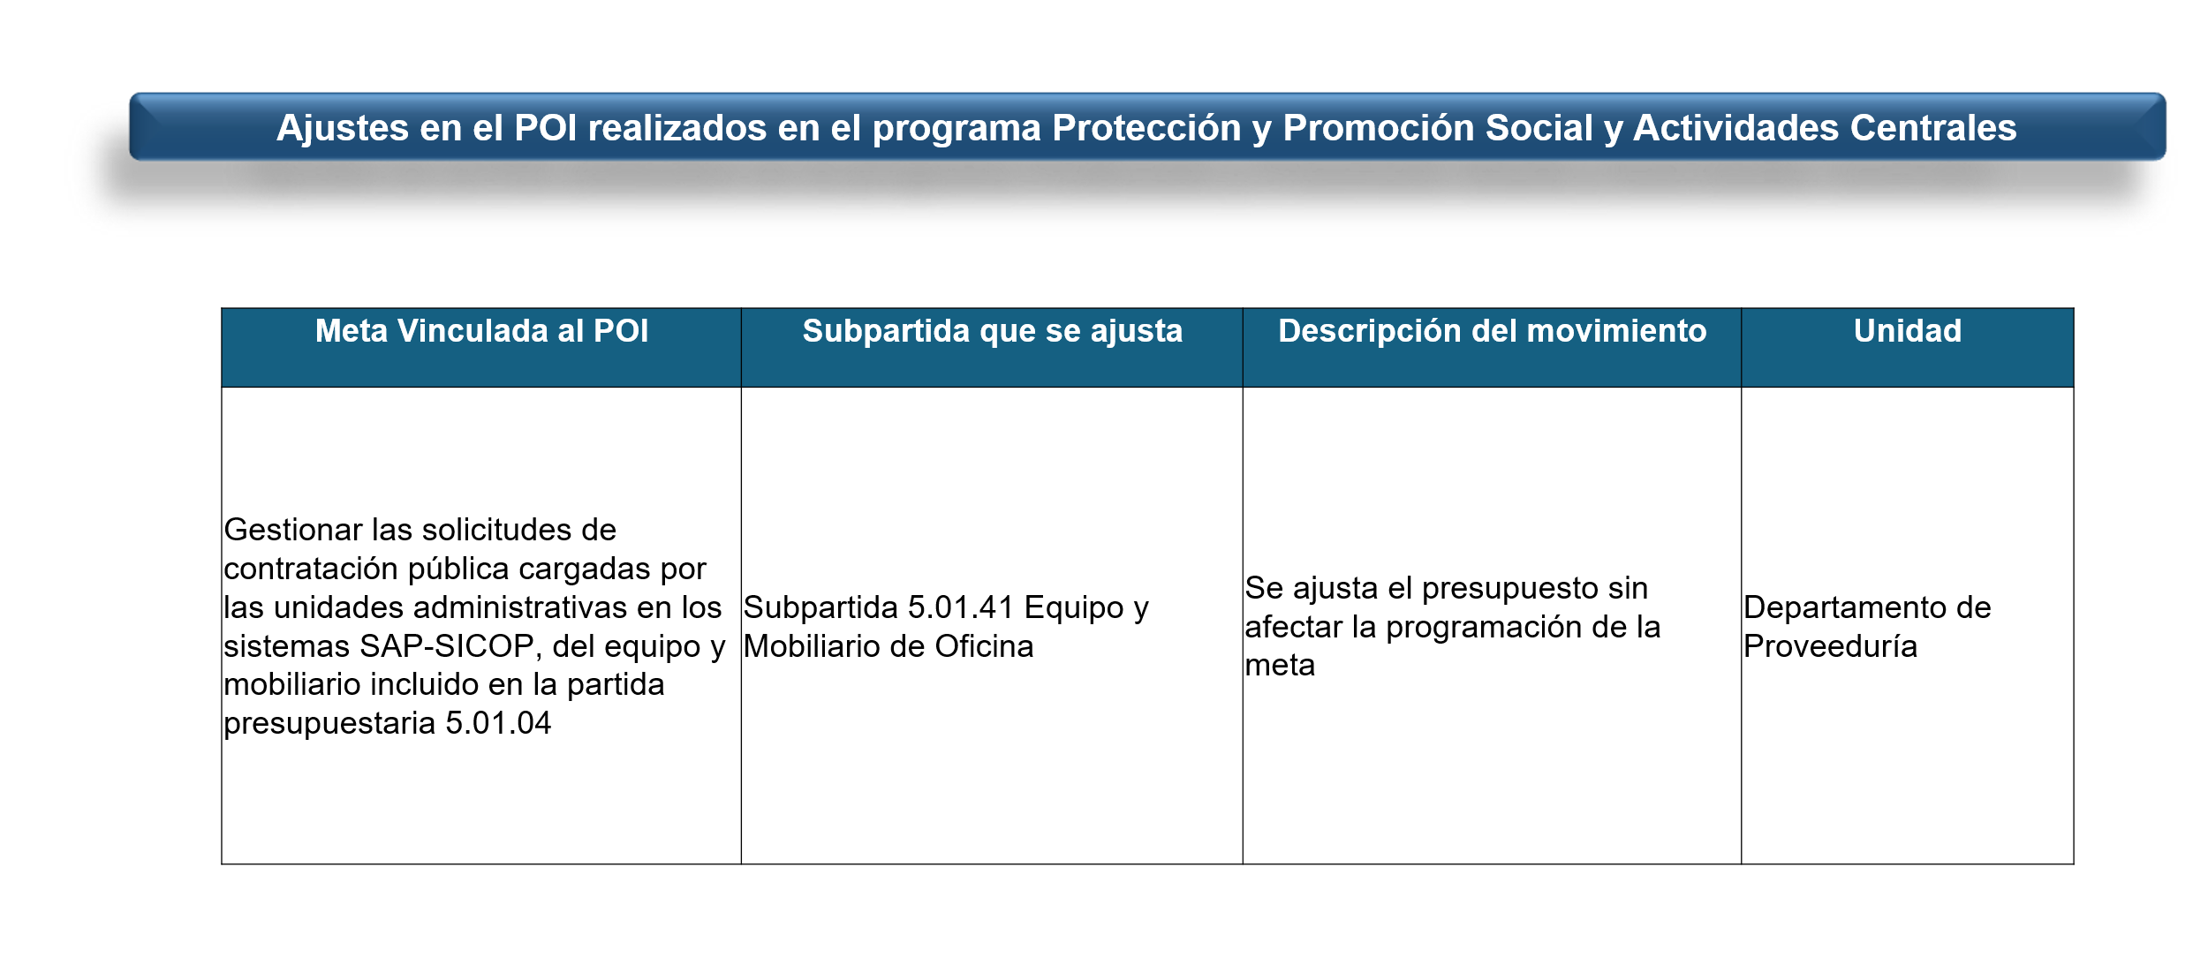

Acá tenemos algunos otros movimientos que generan más que todo en una sola subpartida que es la 5.01.04, Equipo y Mobiliario de Oficina, movimientos entre sí, pero que no incrementa metas. Entonces, para los efectos no tendríamos, nada más lo reportamos está en el oficio, pero para los efectos no habría el cambio de metas.
Criterio técnico sobre la aplicación de la Modificación General 02-2026

Según lo analizado en el presente criterio, no se encuentra ningún inconveniente para la aprobación de los ajustes asociados, por lo cual Planificación Institucional brinda su criterio Técnico para los movimientos a las partidas de gasto administrativo operativo, si como de Inversión social. Queda sometido para aprobación del Consejo Directivo y se realicen los ajustes indicados en el POI 2026.

A su vez, es importante indicar que los movimientos solicitados no afectan el cumplimiento de los compromisos planteados en el Plan Nacional de Desarrollo e Inversión Pública.

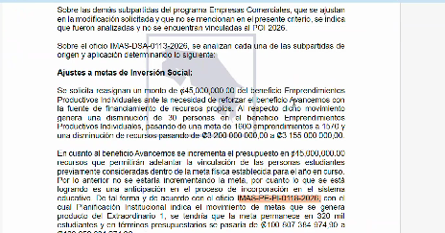

Y quisiera, tal vez, yo compartir algo, en el oficio que les envíe como inicialmente teníamos un ajuste de metas para el Presupuesto Extraordinario No. 01-2026, con un oficio que era el IMAS-PE-PI-018-2026, y resulta que a partir de la nueva notificación que nos hace Hacienda, hacemos el oficio nuevo, que es el que refuerza en lo que acabamos de presentar de movimiento de Metas, que es el oficio IMAS-PE-PI-0127-2026.

Entonces, lo que les pido es que, en lugar de leerse aquí, IMAS-PE-PI-018-2026, que se lea correctamente más bien, o en su lugar, IMAS-PE-PI-0127-2026, que sería el oficio que está sustentando el movimiento de esta Modificación Presupuestaria No. 02-2026, que estamos entregando, para que haya coordinación entre los dos oficios.

Eso nada más sería, para que ustedes lo consignen o lo tomen en cuenta, que ya no sería el IMAS-PE-PI-018-2026, si no el oficio IMAS-PE-PI-0127-2026, el que quedaría.

Creo que sería nada más eso. Agradecerles.

Yorleni León: Listo. Muchas gracias, Don Marvin y Doña Silvia.

¿Alguna consulta que tengan, para ellos dos?

Ninguna.

Agradecerles tanto a Don Marvin como a Doña Silvia, que nos acompañaran y la información que nos brindaron.

Silvia Morales: Buenas tardes a todos.

Marvin Chaves: Feliz tarde, que la pasen bien. Gracias.

Se retiran de la sesión el Sr. Marvin Chaves y la Sra. Silvia Morales.

Yorleni León: Doña Alexandra, conozcamos la propuesta de acuerdo, por favor.

Alexandra Umaña: Hago lectura.

ACUERDO No. 119-03-2026

CONSIDERANDO

- Que tanto la Ley N° 4760 y demás Leyes Conexas, así como su Reglamento y el Reglamento de Ajustes y Variaciones al Presupuesto Ordinario del IMAS; establecen que, corresponde al Consejo Directivo, como máximo Órgano del Instituto Mixto de Ayuda Social, conocer y aprobar los asuntos atinentes a los presupuestos institucionales.

- Que mediante oficio IMAS-DSA-0113-2026, el señor Jafeth Soto Sánchez Director de Soporte Administrativo y el señor Luis Felipe Barrantes Arias, Director de Desarrollo Social, remite a la Unidad de Presupuesto el detalle de los rubros del gasto administrativo/operativo que se reorientan en la presente modificación presupuestaria general y a la vez solicita al Área de Planificación solicitando criterio técnico para aquellas subpartidas vinculadas al POI 2026.

- Que mediante el oficio IMAS-DSA-DAF-0036-2026, la señora Silvia Morales Jiménez, Jefe del Departamento de Administración Financiera y el señor Jafeth Soto Sánchez, Director de Soporte Administrativo remiten a la Gerencia General el documento denominado “Modificación Presupuestaria General N° 02-2026”, que asciende a la suma de ¢ 455.911.74 miles, (Cuatrocientos cincuenta y cinco millones novecientos once mil setecientos cuarenta colones 00/100)

- Que mediante oficios IMAS-PE-PI-00123-2026, suscritos por el señor Marvin Chaves Thomas, Jefe de Planificación Institucional, remite los Criterios Técnicos de Planificación Institucional en relación con los Ajustes a las metas contenidas que se realizan al POI.

- Que mediante el oficio IMAS-GG-0366-2026 suscrito por la señora Silvia Castro Quesada Gerenta General, manifiesta que dicho documento fue debidamente analizado y cuenta con el Criterio Técnico de las instancias correspondientes, así mismo, que se ha verificado integralmente el Bloque de Legalidad aplicable y que cuenta con su respectiva autorización, lo traslada a este Órgano Colegiado, para conocimiento, verificación y posterior aprobación o improbación mediante voto razonado.

POR TANTO

Las (os) señoras (os) Directoras(es) del Consejo Directivo, apoyadas(os) en las potestades que les confiere la Ley y los anteriores considerandos, proceden a realizar el respectivo análisis y determinan:
- Aprobar la “Modificación Presupuestaria General N° 02-2026”, que asciende a la suma de ¢ 455.911.74 miles, (Cuatrocientos cincuenta y cinco millones novecientos once mil setecientos cuarenta colones 00/100) y el Ajuste de Metas al Plan Operativo Institucional según Criterio Técnico de Planificación Institucional y los cuadros de origen y aplicación de los recursos que se transcriben a continuación:
ORIGEN DE LOS RECURSOS
CLASIFICACION | ORIGEN DE LOS RECURSOS
CLASIFICACION | ACTIVIDADES CENTRALES | PROTECCIÓN Y PROMOCIÓN SOCIAL | EMPRESAS COMERCIALES | TOTAL
CLASIFICACION | RECURSOS PROPIOS |  | EMPRESAS COMERCIALES | TOTAL
SERVICIOS |  | 27,600.00 | 161,743.20 | 189,343.20
ALQUILERES |  | 27,600.00 | 30,910.12 | 58,510.12
Alquiler de edificios, locales y terrenos |  | 27,600.00 | 30,910.12 | 58,510.12
SERVICIOS BÁSICOS |  |  | 21,408.93 | 21,408.93
Servicio de agua y alcantarillado |  |  | 5,850.83 | 5,850.83
Servicio de energía eléctrica |  |  | 2,653.78 | 2,653.78
Servicio de telecomunicaciones |  |  | 10,400.00 | 10,400.00
Otros servicios básicos |  |  | 2,504.32 | 2,504.32
SERVICIOS COMERCIALES Y FINANCIEROS |  |  | 9,000.00 | 9,000.00
Comisiones servicios financieros comerciales |  |  | 6,800.00 | 6,800.00
Servicios transferencia electrónica información |  |  | 2,200.00 | 2,200.00
SERVICIOS DE GESTIÓN Y APOYO |  |  | 83,674.15 | 83,674.15
Servicios de ingeniería |  |  | 30,374.15 | 30,374.15
Servicios en ciencias económicas y sociales |  |  | 41,500.00 | 41,500.00
Servicios desarrollo sistemas informáticos |  |  | 10,000.00 | 10,000.00
Otros servicios de gestión y apoyo |  |  | 1,800.00 | 1,800.00
GASTOS DE VIAJE Y DE TRANSPORTE |  |  | 6,000.00 | 6,000.00
Viáticos dentro del país |  |  | 6,000.00 | 6,000.00
SEGUROS, REASEGUROS OTRAS OBLIGACIONES |  |  | 4,500.00 | 4,500.00
Seguros |  |  | 4,500.00 | 4,500.00
MANTENIMIENTO Y REPARACIÓN |  |  | 5,850.00 | 5,850.00
Mantenimiento y reparación. Maq. y Eq. producción |  |  | 400.00 | 400.00
Mantenimiento y reparación Eq. transporte |  |  | 2,000.00 | 2,000.00
Mantenimiento reparación. equipo cómputo y sistemas |  |  | 3,450.00 | 3,450.00
IMPUESTOS |  |  | 400.00 | 400.00
Otros impuestos |  |  | 400.00 | 400.00
MATERIALES Y SUMINISTROS |  |  | 11,200.00 | 11,200.00
PRODUCTOS QUÍMICOS Y CONEXOS |  |  | 6,600.00 | 6,600.00
Combustibles y lubricantes |  |  | 4,600.00 | 4,600.00
Tintas, pinturas y diluyentes |  |  | 2,000.00 | 2,000.00
MAT., PRODUCTOS CONSTRUC MANTEN. |  |  | 800.00 | 800.00
Materiales y productos metálicos |  |  | 200.00 | 200.00
Mater. Productos eléctricos, telefónicos y cómputo |  |  | 300.00 | 300.00
Materiales y productos de vidrio |  |  | 300.00 | 300.00
ÚTILES, MAT. Y SUMINISTROS DIVERSOS |  |  | 3,800.00 | 3,800.00
Útiles y materiales de oficina y cómputo |  |  | 2,000.00 | 2,000.00
Útiles y materiales de limpieza |  |  | 1,500.00 | 1,500.00
Útiles y materiales de cocina y comedor |  |  | 300.00 | 300.00
BIENES DURADEROS | 53,868.55 |  |  | 53,868.55
MAQUINARIA, EQUIPO Y MOBILIARIO | 53,868.55 |  |  | 53,868.55
Equipo de transporte | 9,468.55 |  |  | 9,468.55
Equipo y mobiliario de oficina | 44,400.00 |  |  | 44,400.00
TRANSFERENCIAS CORRIENTES |  | 201,500.00 |  | 201,500.00
TRANSFERENCIAS CTES A PERSONAS |  | 45,000.00 |  | 45,000.00
Otras transferencias a personas |  | 45,000.00 |  | 45,000.00
Emprendimientos Productivos Individuales |  | 45,000.00 |  | 45,000.00
AL SECTOR PRIVADO |  | 156,500.00 |  | 156,500.00
Indemnizaciones |  | 156,500.00 |  | 156,500.00
TOTAL | 53,868.55 | 229,100.00 | 172,943.20 | 455,911.74

APLICACIÓN DE LOS RECURSOS
CLASIFICACION | APLICACIÓN DE LOS RECURSOS
CLASIFICACION | ACTIVIDADES CENTRALES | PROTECCIÓN Y PROMOCIÓN SOCIAL | EMPRESAS COMERCIALES | TOTAL
CLASIFICACION | RECURSOS PROPIOS |  | EMPRESAS COMERCIALES | TOTAL
SERVICIOS | 72,000.00 | 154,291.88 | 35,000.00 | 261,291.88
ALQUILERES |  | 19,180.15 |  | 19,180.15
Alquiler de edificios, locales y terrenos |  | 19,180.15 |  | 19,180.15
MANTENIMIENTO Y REPARACIÓN | 72,000.00 | 135,111.73 | 35,000.00 | 242,111.73
Mantenimiento de edificios, terrenos y locales | 72,000.00 | 135,111.73 | 35,000.00 | 242,111.73
MATERIALES Y SUMINISTROS |  |  | 59,543.20 | 59,543.20
BIENES PRODUC. COMERCIALIZACIÓN |  |  | 59,543.20 | 59,543.20
Productos terminados |  |  | 59,543.20 | 59,543.20
BIENES DURADEROS |  | 11,676.67 | 71,200.00 | 82,876.67
MAQUINARIA, EQUIPO Y MOBILIARIO |  | 11,676.67 | 71,200.00 | 82,876.67
Equipo de comunicación |  |  | 28,000.00 | 28,000.00
Equipo y mobiliario de oficina |  | 11,676.67 | 25,000.00 | 36,676.67
Equipo y Programas de Computo |  |  | 18,200.00 | 18,200.00
TRANSFERENCIAS CORRIENTES |  | 45,000.00 | 7,200.00 | 52,200.00
TRANSFERENCIAS CTES A PERSONAS |  | 45,000.00 |  | 45,000.00
Otras transferencias a personas |  | 45,000.00 |  | 45,000.00
Avancemos |  | 45,000.00 |  | 45,000.00
AL SECTOR PRIVADO |  |  | 7,200.00 | 7,200.00
Reintegros o devoluciones |  |  | 7,200.00 | 7,200.00
TOTAL | 72,000.00 | 210,968.55 | 172,943.20 | 455,911.74

- Instruir a la Unidad de Presupuesto y a Planificación Institucional para la aplicación de los ajustes en el presupuesto ordinario del periodo y el ajuste de Metas al Plan Operativo Institucional, aprobados en la presente Modificación Presupuestaria General N° 02-2026.

- Instruir a la Gerencia General para que remita la Modificación Presupuestaria General N°02-2026 a la Contraloría General de la República y a la Secretaria Técnica de la Autoridad Presupuestaria, en coordinación con el Departamento de Administración Financiera, conforme la normativa vigente.

Yorleni León: Procedemos a votar. Levantamos la mano, dejamos la mano en alto para la firmeza.

Las señoras directoras y señores directores: Sra. Yorleni León Marchena, Presidenta, Sra. Ilianna Espinoza Mora, Vicepresidenta, Sra. Alexandra Umaña Espinoza, Directora, Sra. Floribel Méndez Fonseca, Directora, Sr. Jorge Loría Núñez y el Sr. Ólger Irola Calderón, Director votan a favor de la propuesta de acuerdo y de su firmeza.

ARTÍCULO SEXTO: ASUNTOS DIRECCIÓN DE DESARROLLO SOCIAL

  - nálisis y eventual aprobación de resoluciones, según oficio IMAS-DDS-0436-2026:

- Segregación y Donación:

- Plano catastrado N° 1-1942171-2016
- Plano catastrado N° 6-2192756-2020
- Plano catastrado N° 3-0823040-1989
- Plano catastrado N° 7-0918931-2004
- Plano catastrado N° 7-0920156-2004
- Plano catastrado N° 2-1762021-2014
- Plano catastrado N° 4-0930163-1990
- Plano catastrado N° 7-0920154-2004
- Plano catastrado N° 1-2267640-2021
- Plano catastrado N° 1-2267557-2021

- Levantamiento de Limitaciones:

- Plano catastrado N° 5-0412906-1997
- Plano catastrado N° 6-1001834-2005

Yorleni León: Les consulto, ¿Si tienen alguna observación con respectos a las resoluciones que vamos a proceder a conocer?

Ninguna.

En todo caso, aquí tenemos a Don Luis Felipe, que podría aclarar alguna situación que se vaya a presentar.

- Segregación y Donación:

Yorleni León: Entonces Doña Alexandra conozcamos la resolución del Plano catastrado N° 1-1942171-2016.

Alexandra Umaña: Hago lectura del acuerdo.

ACUERDO No. 120-03-2026
RESULTANDOS

PRIMERO: Que de conformidad con lo dispuesto en las leyes 7083, 7151 y 7154, el Instituto Mixto de Ayuda Social se encuentra facultado para segregar y traspasar sus terrenos a las personas que los ocupen por ser adjudicatarios de viviendas promovidas por esta Institución y las zonas públicas a los gobiernos locales.

SEGUNDO: Los terrenos destinados a uso público deben traspasarse a los gobiernos locales conforme al Artículo N° 40 de la Ley de Planificación Urbana N°4240, y según lo establecido en la Guía de Calificación del Registro Inmobiliario-Subdirección Registral (Sección I.11); para ello se requiere que de previo se individualicen las fincas involucradas.

TERCERO: Según oficio IMAS-SGDS-ADSPC-0022-2023 de fecha 12 de enero 2023, donde se enlistan los requisitos definidos en la Guía de Calificación para traspasos de áreas con destino público, refiere para lo que nos ocupa, entre otras cosas:

“[…] (Punto) 3.- Deberán ser fincas individualizadas con su respectivo plano, pues no se permitirán inscripciones de lotes sin segregar […]”.

CUARTO: El Proyecto La Carpio, ubicado en el Distrito 7° La Uruca, Cantón 1° San José, Provincia 1º San José, parte del folio real 527014-000, contempla 1 terreno destinado a uso público que debe ser segregado en cabeza de su dueño, para posteriormente traspasarlo al gobierno local, a saber:

Folio Real # | Plano Catastrado # | Área m² | Destino / Uso
1- 527014-000 | 1-1942171-2016 | 1.073 | Terreno destinado a facilidades comunales

CONSIDERANDO

- Se tramita la segregación de un lote S/N en cabeza de su dueño, quedando un resto de finca por segregar; según solicitud hecha por el Ing. Juan Antonio Fallas Gamboa, mediante oficio IMAS-DDS-DDSPC-0021-2026 de fecha 08 de enero del 2026.

- En seguimiento a las gestiones de traspasos de zonas públicas, estos terrenos deben traspasarse a los gobiernos locales conforme al Artículo N° 40 de la Ley de Planificación Urbana N°4240, y según lo establecido en la Guía de Calificación del Registro Inmobiliario-Subdirección Registral (Sección I.11); para ello se requiere que de previo se individualicen las fincas involucradas.

- Según oficio IMAS-SGDS-ADSPC-0022-2023 de fecha 12 de enero 2023, donde se enlistan los requisitos definidos en la Guía de Calificación para traspasos de áreas con destino público, refiere para lo que nos ocupa, entre otras cosas:

“[…] (Punto) 3.- Deberán ser fincas individualizadas con su respectivo plano, pues no se permitirán inscripciones de lotes sin segregar […]”.

- Que todo terreno destinado a áreas públicas, y en este caso un resto de finca, debe ser traspasado al gobierno local respectivo, conforme al Artículo 40 de la Ley de Planificación Urbana N° 4240 y que, acorde a lo indicado en la Guía de Calificación del Registro Inmobiliario-Subdirección Registral (Sección I.11), la Institución, de previo a proceder con dichos traspasos, primero debe individualizarlos (segregarlos) de sus respectivas “fincas madres” en cabeza de su dueño, para luego poder traspasarlos al gobierno local que corresponda.

- De conformidad con la información expuesta anteriormente y la recomendación técnica, el Consejo Directivo del IMAS considera que es procedente la segregación de un lote S/N en cabeza de su dueño en los términos planteados.

POR TANTO, SE ACUERDA

1.- Declarar de Interés Social, el presente acto de titulación.
2.- Aprobar la segregación de UN (1) lote S/N en cabeza de su dueño que es parte de la finca inscrita en el Partido de San José, folio real # 527014-000, con Plano Catastrado # 1-1942171-2016, propiedad del Instituto Mixto de Ayuda Social, que se localiza en el Proyecto La Carpio, Distrito 7° La Uruca, Cantón 1° San José, Provincia 1º San José, con un área de 1.073 m², con su respectivo plano y características que más adelante se dirán; con base en la recomendación emitida mediante oficio IMAS-DDS-DDSPC-0021-2026 suscrito por el Ing. Juan Antonio Fallas Gamboa, contenido en el expediente físico S/N confeccionado en el DDSPC.

El lote para segregar en cabeza de su dueño es el que se describe a continuación:

Folio Real # | Plano Catastrado # | Área m² | Destino / Uso
1- 527014-000 | 1-1942171-2016 | 1.073 | Terreno destinado a facilidades comunales

Yorleni León: Procedemos a votar. Levantamos la mano, dejamos la mano en alto para la firmeza.

Las señoras directoras y señores directores: Sra. Yorleni León Marchena, Presidenta, Sra. Ilianna Espinoza Mora, Vicepresidenta, Sra. Alexandra Umaña Espinoza, Directora, Sra. Floribel Méndez Fonseca, Directora, Sr. Jorge Loría Núñez y el Sr. Ólger Irola Calderón, Director votan a favor de la propuesta de acuerdo y de su firmeza.

Yorleni León: Entonces Doña Alexandra conozcamos la resolución de Plano catastrado N° 6-2192756-2020.

Alexandra Umaña: Hago lectura del acuerdo.

ACUERDO No. 121-03-2026
RESULTANDOS

PRIMERO: Que de conformidad con lo dispuesto en las leyes 7083, 7151 y 7154, el Instituto Mixto de Ayuda Social se encuentra facultado para segregar y traspasar sus terrenos a las personas que los ocupen por ser adjudicatarios de viviendas promovidas por esta Institución.

SEGUNDO: Que mediante Decreto Ejecutivo 29531-MTSS publicado en la Gaceta Nº 146 del 31 de julio del 2001, el Poder Ejecutivo emitió el Reglamento a las leyes 4760 y sus reformas y leyes 7083, 7151 y 7154 para el otorgamiento de escrituras de propiedad a los adjudicatarios de proyectos de vivienda IMAS, con el fin de establecer los requisitos y condiciones mediante los cuales el IMAS deberá realizar los procesos de titulación y levantamiento de limitaciones sobre los inmuebles de su propiedad.

TERCERO: Que la Ley del Sistema Financiero Nacional para la Vivienda N° 7052, prevé exenciones relativas a viviendas declaradas de Interés Social. Asimismo, el Reglamento de Exenciones Fiscales y otros Beneficios de la ley de cita (Decreto Ejecutivo N° 20574- VAH-H del 08 de julio de 1991, publicado en La Gaceta N° 149 del 08 de agosto de 1991) que indica que las declaraciones de Interés Social, se definirán de acuerdo a esa reglamentación, la cual en su Artículo 22, dispone en lo conducente que “…las declaratorias de Interés Social, no relacionadas con el Sistema, podrán ser emitidas por el INVU o el IMAS…” y en su Artículo N° 15, dispone en lo conducente “…la formalización e inscripción de las escrituras principales y adicionales, por medio de las cuales se formalicen, operaciones individuales de vivienda, declarada de Interés Social, estarán exentas del ciento por ciento de los derechos de registro, de los timbres fiscales, de los timbres y demás cargas de los Colegios Profesionales y del Impuesto de Transferencia de Bienes Inmuebles…”

CUARTO: Mediante Boleta de Solicitud de Suscripción de Derechos para Titulación, se solicita titular la nuda propiedad a nombre del señor Guillermo Alvarado Mora, cédula de identidad #603010443 y de la señora Mirllany González Chaves, cédula de identidad #602950141. Nota con fecha 18 de noviembre del 2025, folio 0122 expediente digital #1052070.
CONSIDERANDO

- El Informe Técnico Social (ITS) contenido en el expediente digital #1052070, contiene información sobre la conformación del hogar, salud, educación, ingresos económicos, posesión del inmueble por parte de la familia, personas que residen en el terreno, propiedades registradas a nombre de las personas integrantes de la familia en el Registro Nacional, así como la condición de pobreza según los parámetros de SINIRUBE además de cumplir con los requisitos técnicos y sociales corroborados por parte del Departamento de Desarrollo Socio Productivo y Comunal y la Dirección de Desarrollo Social, así como el cumplimiento de los requisitos jurídicos, verificados por parte de la Asesoría Jurídica.

- La Profesional en Desarrollo Social, la Licda. Yorlin María Rojas Fallas recomienda proceder con la titulación en modalidad gratuita del inmueble a favor de la familia y que los gastos notariales sean asumidos por la Institución (recomendación textual del ITS).

- De conformidad con la información expuesta anteriormente y la recomendación de la Profesional en Desarrollo Social, el Consejo Directivo del IMAS considera que es procedente la titulación en los términos planteados, ya que a través del acto se logra mejorar las condiciones de habitabilidad de la familia beneficiaria.

POR TANTO, SE ACUERDA

1.- Declarar de Interés Social, el presente acto de titulación.

2.- Aprobar la segregación y donación del lote que es parte de la finca inscrita en el Partido de Puntarenas, folio real 0087690-000, con plano catastrado N° 6-2192756-2020 propiedad del Instituto Mixto de Ayuda Social, que se localiza en el Proyecto Bambel Río Coto, Lote S/N, Distrito Guaycara, Cantón Golfito, Provincia Puntarenas, con un área de 1.000 m² y con un valor del lote de ¢17.000.000,00 (diecisiete millones de colones exactos) para titular la nuda propiedad a favor del señor Guillermo Alvarado Mora, cédula de identidad #603010443 y de la señora Mirllany González Chaves, cédula de identidad #602950141.

Dicho acto administrativo se realizará de conformidad con las siguientes condiciones:

- Dentro del acto notarial de traspaso se incorporará una limitación de conformidad con lo establecido en el artículo 3 de la Ley 7151, exceptuando a los beneficiarios que estén sujetos al Decreto Nº 43492-MTSS-MDHIS, que indica en lo referente a la inscripción de las limitaciones y de la Hipoteca Legal Preferente del Sistema Financiero Nacional para la Vivienda, en el Registro Público de la Propiedad, cuando el beneficiario opte para el bono familiar para la vivienda total, sin crédito, no se requerirá autorización previa del Consejo Directivo del IMAS.
- Los gastos notariales por la formalización de la escritura los cubrirá la Institución.

Yorleni León: Procedemos a votar. Levantamos la mano, dejamos la mano en alto para la firmeza.

Las señoras directoras y señores directores: Sra. Yorleni León Marchena, Presidenta, Sra. Ilianna Espinoza Mora, Vicepresidenta, Sra. Alexandra Umaña Espinoza, Directora, Sra. Floribel Méndez Fonseca, Directora, Sr. Jorge Loría Núñez y el Sr. Ólger Irola Calderón, Director votan a favor de la propuesta de acuerdo y de su firmeza.

Yorleni León: Entonces Doña Alexandra conozcamos la resolución de Plano catastrado N° 3-0823040-1989.

Alexandra Umaña: Hago lectura del acuerdo.

ACUERDO No. 122-03-2026
RESULTANDOS

PRIMERO: Que de conformidad con lo dispuesto en las leyes 7083, 7151 y 7154, el Instituto Mixto de Ayuda Social se encuentra facultado para segregar y traspasar sus terrenos a las personas que los ocupen por ser adjudicatarios de viviendas promovidas por esta Institución.

SEGUNDO: Que mediante Decreto Ejecutivo 29531-MTSS publicado en la Gaceta Nº 146 del 31 de julio del 2001, el Poder Ejecutivo emitió el Reglamento a las leyes 4760 y sus reformas y leyes 7083, 7151 y 7154 para el otorgamiento de escrituras de propiedad a los adjudicatarios de proyectos de vivienda IMAS, con el fin de establecer los requisitos y condiciones mediante los cuales el IMAS deberá realizar los procesos de titulación y levantamiento de limitaciones sobre los inmuebles de su propiedad.

TERCERO: Que la Ley del Sistema Financiero Nacional para la Vivienda N° 7052, prevé exenciones relativas a viviendas declaradas de Interés Social. Asimismo, el Reglamento de Exenciones Fiscales y otros Beneficios de la ley de cita (Decreto Ejecutivo N° 20574- VAH-H del 08 de julio de 1991, publicado en La Gaceta N° 149 del 08 de agosto de 1991) que indica que las declaraciones de Interés Social, se definirán de acuerdo a esa reglamentación, la cual en su Artículo 22, dispone en lo conducente que “…las declaratorias de Interés Social, no relacionadas con el Sistema, podrán ser emitidas por el INVU o el IMAS…” y en su Artículo N° 15, dispone en lo conducente “…la formalización e inscripción de las escrituras principales y adicionales, por medio de las cuales se formalicen, operaciones individuales de vivienda, declarada de Interés Social, estarán exentas del ciento por ciento de los derechos de registro, de los timbres fiscales, de los timbres y demás cargas de los Colegios Profesionales y del Impuesto de Transferencia de Bienes Inmuebles…”.

CUARTO: Mediante Boleta de Solicitud de Suscripción de Derechos para Titulación, se solicita titular la nuda propiedad a favor de la señora Alejandra Castillo Espinoza, cédula de identidad #111630621, de la señora Hilary Vargas Castillo, cédula de identidad #116520894 y de la señora Katherine Pamela Sánchez Cruz, cédula de identidad #115590982; reservándose el usufructo a favor de la señora Melissa Vargas Castillo, cédula de identidad #114770883 y de la señora Laura Rebeca Vargas Salas, cédula de identidad #206950457 sobre toda proporción del inmueble y de forma indefinida. Nota con fecha 25 de noviembre del 2025, Folio 0000077, expediente digital #1000632.
CONSIDERANDO

- El Informe Técnico Social (ITS) contenido en el expediente digital #1000632, contiene información sobre la conformación del hogar, salud, educación, ingresos económicos, posesión del inmueble por parte de la familia, personas que residen en el terreno, propiedades registradas a nombre de las personas integrantes de la familia en el Registro Nacional, así como la condición de pobreza según los parámetros de SINIRUBE además de cumplir con los requisitos técnicos y sociales corroborados por parte del Departamento de Desarrollo Socio Productivo y Comunal y la Dirección de Desarrollo Social, así como el cumplimiento de los requisitos jurídicos, verificados por parte de la Asesoría Jurídica.

- La Profesional en Desarrollo Social, la Licda. Natalia Vanessa Gómez Quesada, recomienda proceder con la titulación en modalidad gratuita del inmueble a favor de la familia y que los gastos notariales sean asumidos por la Institución (recomendación textual del ITS).

- De conformidad con la información expuesta anteriormente y la recomendación de la Profesional en Desarrollo Social, el Consejo Directivo del IMAS considera que es procedente la titulación en los términos planteados, ya que a través del acto se logra mejorar las condiciones de habitabilidad de la familia beneficiaria.

POR TANTO, SE ACUERDA

1.- Declarar de Interés Social, el presente acto de titulación.

2.- Aprobar la donación del lote que es parte de la finca inscrita en el Partido de Cartago, folio real 0125262-000, con plano catastrado N° 3-0823040-1989 propiedad del Instituto Mixto de Ayuda Social, que se localiza en el Proyecto Los Sauces, Lote N°. 197, Distrito San Rafael, Cantón La Unión, Provincia Cartago, con un área de 169.88 M² y con un valor del lote de ¢10.192.800,00 (diez millones ciento noventa y dos mil ochocientos colones exactos) para titular la nuda propiedad a favor de la señora Alejandra Castillo Espinoza, cédula de identidad #111630621, de la señora Hilary Vargas Castillo, #116520894 y de la señora Katherine Pamela Sánchez Cruz, cédula de identidad #115590982; reservándose el usufructo a favor de la señora Melissa Vargas Castillo, cédula de identidad #114770883; y de la señora Laura Rebeca Vargas Salas, cédula de identidad #206950457 sobre toda proporción del inmueble y de forma indefinida.

Dicho acto administrativo se realizará de conformidad con las siguientes condiciones:

- Dentro del acto notarial de traspaso se incorporará una limitación de conformidad con lo establecido en el artículo 3 de la Ley 7151, exceptuando a los beneficiarios que estén sujetos al Decreto Nº 43492-MTSS-MDHIS, que indica en lo referente a la inscripción de las limitaciones y de la Hipoteca Legal Preferente del Sistema Financiero Nacional para la Vivienda, en el Registro Público de la Propiedad, cuando el beneficiario opte para el bono familiar para la vivienda total, sin crédito, no se requerirá autorización previa del Consejo Directivo del IMAS.

- Los gastos notariales por la formalización de la escritura los cubrirá la Institución.

Yorleni León: Procedemos a votar. Levantamos la mano, dejamos la mano en alto para la firmeza.

Las señoras directoras y señores directores: Sra. Yorleni León Marchena, Presidenta, Sra. Ilianna Espinoza Mora, Vicepresidenta, Sra. Alexandra Umaña Espinoza, Directora, Sra. Floribel Méndez Fonseca, Directora, Sr. Jorge Loría Núñez y el Sr. Ólger Irola Calderón, Director votan a favor de la propuesta de acuerdo y de su firmeza.

Yorleni León: Entonces Doña Alexandra conozcamos la resolución Plano catastrado N° 7-0918931-2004.

Alexandra Umaña: Hago lectura del acuerdo.

ACUERDO No. 123-03-2026
RESULTANDOS

PRIMERO: Que de conformidad con lo dispuesto en las leyes 7083, 7151 y 7154, el Instituto Mixto de Ayuda Social se encuentra facultado para segregar y traspasar sus terrenos a las personas que los ocupen por ser adjudicatarios de viviendas promovidas por esta Institución.

SEGUNDO: Que mediante Decreto Ejecutivo 29531-MTSS publicado en la Gaceta Nº 146 del 31 de julio del 2001, el Poder Ejecutivo emitió el Reglamento a las leyes 4760 y sus reformas y leyes 7083, 7151 y 7154 para el otorgamiento de escrituras de propiedad a los adjudicatarios de proyectos de vivienda IMAS, con el fin de establecer los requisitos y condiciones mediante los cuales el IMAS deberá realizar los procesos de titulación y levantamiento de limitaciones sobre los inmuebles de su propiedad.

TERCERO: Que la Ley del Sistema Financiero Nacional para la Vivienda N° 7052, prevé exenciones relativas a viviendas declaradas de Interés Social. Asimismo, el Reglamento de Exenciones Fiscales y otros Beneficios de la ley de cita (Decreto Ejecutivo N° 20574- VAH-H del 08 de julio de 1991, publicado en La Gaceta N° 149 del 08 de agosto de 1991) que indica que las declaraciones de Interés Social, se definirán de acuerdo a esa reglamentación, la cual en su Artículo 22, dispone en lo conducente que “…las declaratorias de Interés Social, no relacionadas con el Sistema, podrán ser emitidas por el INVU o el IMAS…” y en su Artículo N° 15, dispone en lo conducente “…la formalización e inscripción de las escrituras principales y adicionales, por medio de las cuales se formalicen, operaciones individuales de vivienda, declarada de Interés Social, estarán exentas del ciento por ciento de los derechos de registro, de los timbres fiscales, de los timbres y demás cargas de los Colegios Profesionales y del Impuesto de Transferencia de Bienes Inmuebles…”

CUARTO: Mediante Boleta de Solicitud de Suscripción de Derechos para Titulación, se solicita titular la nuda propiedad a nombre de la señora Lincy Vanessa Cruz Álvarez, cédula de identidad #701390934. Nota con fecha 05 de noviembre del 2025, folio 0134, expediente digital #877685.
CONSIDERANDO

- El Informe Técnico Social (ITS) contenido en el expediente digital #877685, contiene información sobre la conformación del hogar, ingresos económicos, posesión del inmueble por parte de la familia, personas que residen en el terreno, propiedades registradas a nombre de las personas integrantes de la familia en el Registro Nacional, así como la condición de pobreza según los parámetros de SINIRUBE, además de cumplir con los requisitos técnicos y sociales corroborados por parte del Departamento de Desarrollo Socio Productivo y Comunal y la Dirección de Desarrollo Social, así como el cumplimiento de los requisitos jurídicos, verificados por parte de la Asesoría Jurídica.
- La Profesional en Desarrollo Social, la Licda. Kendra Zugey Vincent Wright, recomienda proceder con la titulación gratuita del inmueble a favor de la familia y que los gastos notariales sean asumidos por la Institución (recomendación textual del ITS).

- De conformidad con la información expuesta anteriormente y la recomendación de la Profesional en Desarrollo Social, el Consejo Directivo del IMAS considera que es procedente la titulación en los términos planteados, ya que a través del acto se logra mejorar las condiciones de habitabilidad de la familia beneficiaria.

POR TANTO, SE ACUERDA:

1.- Declarar de Interés Social, el presente acto de titulación.

2.- Aprobar la segregación y donación del lote que es parte de la finca inscrita en el Partido de Limón, folio real 0026232-000, con plano catastrado N° 7-0918931-2004 propiedad del Instituto Mixto de Ayuda Social, que se localiza en el Proyecto Tobías Vaglio, Lote N°130, Distrito 1° Siquirres, Cantón 3° Siquirres, Provincia 7° Limón, con un área de 250,76 m² y con un valor del lote de ¢5.015.200,00 (cinco millones quince mil doscientos colones exactos), para titular la nuda propiedad a favor de la señora Lincy Vanessa cruz Álvarez, cédula de identidad #701390934.

Dicho acto administrativo se realizará de conformidad con las siguientes condiciones:

- Dentro del acto notarial de traspaso se incorporará una limitación de conformidad con lo establecido en el artículo 3 de la Ley 7151, exceptuando a los beneficiarios que estén sujetos al Decreto Nº 43492-MTSS-MDHIS, que indica en lo referente a la inscripción de las limitaciones y de la Hipoteca Legal Preferente del Sistema Financiero Nacional para la Vivienda, en el Registro Público de la Propiedad, cuando el beneficiario opte para el bono familiar para la vivienda total, sin crédito, no se requerirá autorización previa del Consejo Directivo del IMAS.

- Los gastos notariales por la formalización de la escritura los cubrirá la Institución.

Yorleni León: Procedemos a votar. Levantamos la mano, dejamos la mano en alto para la firmeza.

Las señoras directoras y señores directores: Sra. Yorleni León Marchena, Presidenta, Sra. Ilianna Espinoza Mora, Vicepresidenta, Sra. Alexandra Umaña Espinoza, Directora, Sra. Floribel Méndez Fonseca, Directora, Sr. Jorge Loría Núñez y el Sr. Ólger Irola Calderón, Director votan a favor de la propuesta de acuerdo y de su firmeza.

Yorleni León: Entonces Doña Alexandra conozcamos la resolución Plano catastrado N° 7-0920156-2004.

Alexandra Umaña: Hago lectura del acuerdo.

ACUERDO No. 124-03-2026
RESULTANDOS

PRIMERO: Que de conformidad con lo dispuesto en las leyes 7083, 7151 y 7154, el Instituto Mixto de Ayuda Social se encuentra facultado para segregar y traspasar sus terrenos a las personas que los ocupen por ser adjudicatarios de viviendas promovidas por esta Institución.
SEGUNDO: Que mediante Decreto Ejecutivo 29531-MTSS publicado en la Gaceta Nº 146 del 31 de julio del 2001, el Poder Ejecutivo emitió el Reglamento a las leyes 4760 y sus reformas y leyes 7083, 7151 y 7154 para el otorgamiento de escrituras de propiedad a los adjudicatarios de proyectos de vivienda IMAS, con el fin de establecer los requisitos y condiciones mediante los cuales el IMAS deberá realizar los procesos de titulación y levantamiento de limitaciones sobre los inmuebles de su propiedad.

TERCERO: Que la Ley del Sistema Financiero Nacional para la Vivienda N° 7052, prevé exenciones relativas a viviendas declaradas de Interés Social. Asimismo, el Reglamento de Exenciones Fiscales y otros Beneficios de la ley de cita (Decreto Ejecutivo N° 20574- VAH-H del 08 de julio de 1991, publicado en La Gaceta N° 149 del 08 de agosto de 1991) que indica que las declaraciones de Interés Social, se definirán de acuerdo a esa reglamentación, la cual en su Artículo 22, dispone en lo conducente que “…las declaratorias de Interés Social, no relacionadas con el Sistema, podrán ser emitidas por el INVU o el IMAS…” y en su Artículo N° 15, dispone en lo conducente “…la formalización e inscripción de las escrituras principales y adicionales, por medio de las cuales se formalicen, operaciones individuales de vivienda, declarada de Interés Social, estarán exentas del ciento por ciento de los derechos de registro, de los timbres fiscales, de los timbres y demás cargas de los Colegios Profesionales y del Impuesto de Transferencia de Bienes Inmuebles…”

CUARTO: Mediante Boleta de Solicitud de Suscripción de Derechos para Titulación, se solicita titular la nuda propiedad a nombre de la señora Flor de Liz Morera Pérez, cédula de identidad #702250110. Nota con fecha 05 de noviembre del 2025, folio 0126, expediente digital #971946.
CONSIDERANDO

- El Informe Técnico Social (ITS) contenido en el expediente digital #971946, contiene información sobre la conformación del hogar, ingresos económicos, posesión del inmueble por parte de la familia, personas que residen en el terreno, propiedades registradas a nombre de las personas integrantes de la familia en el Registro Nacional, así como la condición de pobreza según los parámetros de SINIRUBE, además de cumplir con los requisitos técnicos y sociales corroborados por parte del Departamento de Desarrollo Socio Productivo y Comunal y la Dirección de Desarrollo Social, así como el cumplimiento de los requisitos jurídicos, verificados por parte de la Asesoría Jurídica.

- La Profesional en Desarrollo Social, la Licda. Kendra Zugey Vincent Wright, recomienda proceder con la titulación gratuita del inmueble a favor de la familia y que los gastos notariales sean asumidos por la Institución. (recomendación textual del ITS).

- De conformidad con la información expuesta anteriormente y la recomendación de la Profesional en Desarrollo Social, el Consejo Directivo del IMAS considera que es procedente la titulación en los términos planteados, ya que a través del acto se logra mejorar las condiciones de habitabilidad de la familia beneficiaria.

POR TANTO, SE ACUERDA:

1.- Declarar de Interés Social, el presente acto de titulación.

2.- Aprobar la segregación y donación del lote que es parte de la finca inscrita en el Partido de Limón, folio real 0026232-000, con plano catastrado N° 7-0920156-2004 propiedad del Instituto Mixto de Ayuda Social, que se localiza en el Proyecto Tobías Vaglio, Lote N°85, Distrito 1° Siquirres, Cantón 3° Siquirres, Provincia 7° Limón, con un área de 211,77 m² y con un valor del lote de ¢4.235.400,00 (cuatro millones doscientos treinta y cinco mil cuatrocientos colones exactos), para titular la nuda propiedad a favor de la señora Flor de Liz Morera Pérez, cédula de identidad #702250110.

Dicho acto administrativo se realizará de conformidad con las siguientes condiciones:

- Dentro del acto notarial de traspaso se incorporará una limitación de conformidad con lo establecido en el artículo 3 de la Ley 7151, exceptuando a los beneficiarios que estén sujetos al Decreto Nº 43492-MTSS-MDHIS, que indica en lo referente a la inscripción de las limitaciones y de la Hipoteca Legal Preferente del Sistema Financiero Nacional para la Vivienda, en el Registro Público de la Propiedad, cuando el beneficiario opte para el bono familiar para la vivienda total, sin crédito, no se requerirá autorización previa del Consejo Directivo del IMAS.

- Los gastos notariales por la formalización de la escritura los cubrirá la Institución.

Yorleni León: Procedemos a votar. Levantamos la mano, dejamos la mano en alto para la firmeza.

Las señoras directoras y señores directores: Sra. Yorleni León Marchena, Presidenta, Sra. Ilianna Espinoza Mora, Vicepresidenta, Sra. Alexandra Umaña Espinoza, Directora, Sra. Floribel Méndez Fonseca, Directora, Sr. Jorge Loría Núñez y el Sr. Ólger Irola Calderón, Director votan a favor de la propuesta de acuerdo y de su firmeza.

Yorleni León: Entonces Doña Alexandra conozcamos la resolución Plano catastrado N° 2-1762021-2014.

Alexandra Umaña: Hago lectura del acuerdo.

ACUERDO No. 125-03-2026
RESULTANDOS

PRIMERO: Que de conformidad con lo dispuesto en las leyes 7083, 7151 y 7154, el Instituto Mixto de Ayuda Social se encuentra facultado para segregar y traspasar sus terrenos a las personas que los ocupen por ser adjudicatarios de viviendas promovidas por esta Institución.

SEGUNDO: Que mediante Decreto Ejecutivo 29531-MTSS publicado en la Gaceta Nº 146 del 31 de julio del 2001, el Poder Ejecutivo emitió el Reglamento a las leyes 4760 y sus reformas y leyes 7083, 7151 y 7154 para el otorgamiento de escrituras de propiedad a los adjudicatarios de proyectos de vivienda IMAS, con el fin de establecer los requisitos y condiciones mediante los cuales el IMAS deberá realizar los procesos de titulación y levantamiento de limitaciones sobre los inmuebles de su propiedad.

TERCERO: Que la Ley del Sistema Financiero Nacional para la Vivienda N° 7052, prevé exenciones relativas a viviendas declaradas de Interés Social. Asimismo, el Reglamento de Exenciones Fiscales y otros Beneficios de la ley de cita (Decreto Ejecutivo N° 20574- VAH-H del 08 de julio de 1991, publicado en La Gaceta N° 149 del 08 de agosto de 1991) que indica que las declaraciones de Interés Social, se definirán de acuerdo a esa reglamentación, la cual en su Artículo 22, dispone en lo conducente que “…las declaratorias de Interés Social, no relacionadas con el Sistema, podrán ser emitidas por el INVU o el IMAS…” y en su Artículo N° 15, dispone en lo conducente “…la formalización e inscripción de las escrituras principales y adicionales, por medio de las cuales se formalicen, operaciones individuales de vivienda, declarada de Interés Social, estarán exentas del ciento por ciento de los derechos de registro, de los timbres fiscales, de los timbres y demás cargas de los Colegios Profesionales y del Impuesto de Transferencia de Bienes Inmuebles…”

CUARTO: Mediante Boleta de Solicitud de Suscripción de Derechos para Titulación, se solicita titular la propiedad a nombre del señor Herminio Hernández Rojas, cédula de identidad #104700008. Nota con fecha 23 de julio del 2024, expediente digital #1504050.
CONSIDERANDO

a) El Informe Técnico Social (ITS) contenido en el expediente digital #1504050, contiene información sobre la conformación del hogar, salud, educación, ingresos económicos, posesión del inmueble por parte de la familia, personas que residen en el terreno, propiedades registradas a nombre de las personas integrantes de la familia en el Registro Nacional, así como la condición de pobreza según los parámetros de SINIRUBE además de cumplir con los requisitos técnicos y sociales corroborados por parte del Departamento de Desarrollo Socio Productivo y Comunal y la Dirección de Desarrollo Social, así como el cumplimiento de los requisitos jurídicos, verificados por parte de la Asesoría Jurídica.

b) La Profesional en Desarrollo Social, la Licda. Vanessa Marín Hernández, recomienda proceder con la titulación en modalidad gratuita del inmueble a favor de la familia y que los gastos notariales sean asumidos por la Institución (recomendación textual del ITS).

c) De conformidad con la información expuesta anteriormente y la recomendación de la Profesional en Desarrollo Social, el Consejo Directivo del IMAS considera que es procedente la titulación en los términos planteados, ya que a través del acto se logra mejorar las condiciones de habitabilidad de la familia beneficiaria.

POR TANTO, SE ACUERDA

1.- Declarar de Interés Social, el presente acto de titulación.

2.- Aprobar la segregación y donación de un lote que es parte de la finca inscrita en el partido de Alajuela, folio real 0213032-000, con plano catastrado #2-1762021-2014, propiedad del Instituto Mixto de Ayuda Social, que se localiza en el proyecto Kilómetro Dos, lote #26, Distrito 1° Orotina, Cantón 9º Orotina, Provincia 2° Alajuela con un área de 200 m² y con un valor del lote de ¢5.000.000,00 (cinco millones de colones exactos), para titular la propiedad a favor del señor Herminio Hernández Rojas, cédula de identidad #104700008.

Dicho acto administrativo se realizará de conformidad con las siguientes condiciones:

a) Dentro del acto notarial de traspaso se incorporará una limitación de conformidad con lo establecido en el artículo 3 de la Ley 7151, exceptuando a los beneficiarios que estén sujetos al Decreto Nº 43492-MTSS-MDHIS, que indica en lo referente a la inscripción de las limitaciones y de la Hipoteca Legal Preferente del Sistema Financiero Nacional para la Vivienda, en el Registro Público de la Propiedad, cuando el beneficiario opte para el bono familiar para la vivienda total, sin crédito, no se requerirá autorización previa del Consejo Directivo del IMAS.

b) Los gastos notariales por la formalización de la escritura los cubrirá la Institución.

Yorleni León: Procedemos a votar. Levantamos la mano, dejamos la mano en alto para la firmeza.

Las señoras directoras y señores directores: Sra. Yorleni León Marchena, Presidenta, Sra. Ilianna Espinoza Mora, Vicepresidenta, Sra. Alexandra Umaña Espinoza, Directora, Sra. Floribel Méndez Fonseca, Directora, Sr. Jorge Loría Núñez y el Sr. Ólger Irola Calderón, Director votan a favor de la propuesta de acuerdo y de su firmeza.

Yorleni León: Entonces Doña Alexandra conozcamos la resolución Plano catastrado N° 4-0930163-1990.

Alexandra Umaña: Hago lectura del acuerdo.

ACUERDO No. 126-03-2026
RESULTANDOS

PRIMERO: Que de conformidad con lo dispuesto en las leyes 7083, 7151 y 7154, el Instituto Mixto de Ayuda Social se encuentra facultado para segregar y traspasar sus terrenos a las personas que los ocupen por ser adjudicatarios de viviendas promovidas por esta Institución.

SEGUNDO: Que mediante Decreto Ejecutivo 29531-MTSS publicado en la Gaceta Nº 146 del 31 de julio del 2001, el Poder Ejecutivo emitió el Reglamento a las leyes 4760 y sus reformas y leyes 7083, 7151 y 7154 para el otorgamiento de escrituras de propiedad a los adjudicatarios de proyectos de vivienda IMAS, con el fin de establecer los requisitos y condiciones mediante los cuales el IMAS deberá realizar los procesos de titulación y levantamiento de limitaciones sobre los inmuebles de su propiedad.

TERCERO: Que la Ley del Sistema Financiero Nacional para la Vivienda N° 7052, prevé exenciones relativas a viviendas declaradas de Interés Social. Asimismo, el Reglamento de Exenciones Fiscales y otros Beneficios de la ley de cita (Decreto Ejecutivo N° 20574- VAH-H del 08 de julio de 1991, publicado en La Gaceta N° 149 del 08 de agosto de 1991) que indica que las declaraciones de Interés Social, se definirán de acuerdo a esa reglamentación, la cual en su Artículo 22, dispone en lo conducente que “…las declaratorias de Interés Social, no relacionadas con el Sistema, podrán ser emitidas por el INVU o el IMAS…” y en su Artículo N° 15, dispone en lo conducente “…la formalización e inscripción de las escrituras principales y adicionales, por medio de las cuales se formalicen, operaciones individuales de vivienda, declarada de Interés Social, estarán exentas del ciento por ciento de los derechos de registro, de los timbres fiscales, de los timbres y demás cargas de los Colegios Profesionales y del Impuesto de Transferencia de Bienes Inmuebles…”

CUARTO: Mediante Boleta de Solicitud de Suscripción de Derechos para Titulación, se solicita titular la nuda propiedad a nombre de Rosa de Lima Hernández Arrieta, cédula de identidad #401020676. Nota con fecha 03 de febrero del 2026, Folio 0247, expediente digital #167640.
CONSIDERANDO

- El Informe Técnico Social (ITS) contenido en el expediente digital #167640, contiene información sobre la conformación del hogar, salud, educación, ingresos económicos, posesión del inmueble por parte de la familia, personas que residen en el terreno, propiedades registradas a nombre de las personas integrantes de la familia en el Registro Nacional, así como la condición de pobreza según los parámetros de SINIRUBE además de cumplir con los requisitos técnicos y sociales corroborados por parte del Departamento de Desarrollo Socio Productivo y Comunal y la Dirección de Desarrollo Social, así como el cumplimiento de los requisitos jurídicos, verificados por parte de la Asesoría Jurídica.

- La Profesional en Desarrollo Social, la Licda. Cynthia María Molina Naranjo, recomienda proceder con la titulación en modalidad gratuita del inmueble a favor de la familia y que los gastos notariales sean asumidos por la Institución (recomendación textual del ITS).

- De conformidad con la información expuesta anteriormente y la recomendación de la Profesional en Desarrollo Social, el Consejo Directivo del IMAS considera que es procedente la titulación en los términos planteados, ya que a través del acto se logra mejorar las condiciones de habitabilidad de la familia beneficiaria.

POR TANTO, SE ACUERDA

      - - Declarar de Interés Social, el presente acto de titulación.

2. - Aprobar la segregación y donación del lote que es parte de la finca inscrita en el Partido de Heredia, parte del folio real 0142239-000, con plano catastrado N° 4-0930163-1990 propiedad del Instituto Mixto de Ayuda Social, que se localiza en el Proyecto La Guaria, Lote S/N, Distrito Puerto Viejo, Cantón Sarapiquí, Provincia Heredia, con un área de 249,83 M² y con un valor del lote de ¢3.997.280,00 (tres millones novecientos noventa y siete mil doscientos ochenta colones exactos) para titular la nuda propiedad a favor de la señora Rosa de Lima Hernández Arrieta, cédula de identidad #401020676.

Dicho acto administrativo se realizará de conformidad con las siguientes condiciones:

- Dentro del acto notarial de traspaso se incorporará una limitación de conformidad con lo establecido en el artículo 3 de la Ley 7151, exceptuando a los beneficiarios que estén sujetos al Decreto N.º 43492-MTSS-MDHIS, que indica en lo referente a la inscripción de las limitaciones y de la Hipoteca Legal Preferente del Sistema Financiero Nacional para la Vivienda, en el Registro Público de la Propiedad, cuando el beneficiario opte para el bono familiar para la vivienda total, sin crédito, no se requerirá autorización previa del Consejo Directivo del IMAS.

- Los gastos notariales por la formalización de la escritura los cubrirá la Institución.

Yorleni León: Procedemos a votar. Levantamos la mano, dejamos la mano en alto para la firmeza.

Las señoras directoras y señores directores: Sra. Yorleni León Marchena, Presidenta, Sra. Ilianna Espinoza Mora, Vicepresidenta, Sra. Alexandra Umaña Espinoza, Directora, Sra. Floribel Méndez Fonseca, Directora, Sr. Jorge Loría Núñez y el Sr. Ólger Irola Calderón, Director votan a favor de la propuesta de acuerdo y de su firmeza.

Entonces Doña Alexandra conozcamos la resolución Plano catastrado N° 7-0920154-2004.

Alexandra Umaña: Hago lectura del acuerdo.

ACUERDO No. 127-03-2026
RESULTANDOS

PRIMERO: Que de conformidad con lo dispuesto en las leyes 7083, 7151 y 7154, el Instituto Mixto de Ayuda Social se encuentra facultado para segregar y traspasar sus terrenos a las personas que los ocupen por ser adjudicatarios de viviendas promovidas por esta Institución.

SEGUNDO: Que mediante Decreto Ejecutivo 29531-MTSS publicado en la Gaceta Nº 146 del 31 de julio del 2001, el Poder Ejecutivo emitió el Reglamento a las leyes 4760 y sus reformas y leyes 7083, 7151 y 7154 para el otorgamiento de escrituras de propiedad a los adjudicatarios de proyectos de vivienda IMAS, con el fin de establecer los requisitos y condiciones mediante los cuales el IMAS deberá realizar los procesos de titulación y levantamiento de limitaciones sobre los inmuebles de su propiedad.

TERCERO: Que la Ley del Sistema Financiero Nacional para la Vivienda N° 7052, prevé exenciones relativas a viviendas declaradas de Interés Social. Asimismo, el Reglamento de Exenciones Fiscales y otros Beneficios de la ley de cita (Decreto Ejecutivo N° 20574- VAH-H del 08 de julio de 1991, publicado en La Gaceta N° 149 del 08 de agosto de 1991) que indica que las declaraciones de Interés Social, se definirán de acuerdo a esa reglamentación, la cual en su Artículo 22, dispone en lo conducente que “…las declaratorias de Interés Social, no relacionadas con el Sistema, podrán ser emitidas por el INVU o el IMAS…” y en su Artículo N° 15, dispone en lo conducente “…la formalización e inscripción de las escrituras principales y adicionales, por medio de las cuales se formalicen, operaciones individuales de vivienda, declarada de Interés Social, estarán exentas del ciento por ciento de los derechos de registro, de los timbres fiscales, de los timbres y demás cargas de los Colegios Profesionales y del Impuesto de Transferencia de Bienes Inmuebles…”

CUARTO: Mediante Boleta de Solicitud de Suscripción de Derechos para Titulación, se solicita titular la nuda propiedad a nombre de la señora Jessica Valeria Solano Jiménez, cedula de identidad #702760125 y del señor Steven Armando Pizarro Álvarez, cedula de identidad #702580888. Nota con fecha 12 de diciembre del 2025, Folio 0005, expediente digital #1467979.
CONSIDERANDO

a) El Informe Técnico Social contenido en el expediente digital #1467979, contiene información sobre la conformación del hogar, ingresos económicos, posesión del inmueble por parte de la familia, personas que residen en el terreno, propiedades registradas a nombre de las personas integrantes de la familia en el Registro Nacional, así como la condición de pobreza según los parámetros de SINIRUBE, además de cumplir con los requisitos técnicos y sociales corroborados por parte del Departamento de Desarrollo Socio Productivo y Comunal y la Dirección de Desarrollo Social, así como el cumplimiento de los requisitos jurídicos, verificados por parte de la Asesoría Jurídica.

b) La Profesional en Desarrollo Social Licda. Kendra Zugey Vincent Wright, recomienda proceder con la titulación gratuita del inmueble a favor de la familia y que los gastos notariales sean asumidos por la institución (recomendación textual del ITS).

c) De conformidad con la información expuesta anteriormente y la recomendación de la Profesional en Desarrollo Social, el Consejo Directivo del IMAS considera que es procedente la titulación en los términos planteados, ya que a través del acto se logra mejorar las condiciones de habitabilidad de la familia beneficiaria.

POR TANTO, SE ACUERDA

1.- Declarar de Interés Social, el presente acto de titulación.

2.- Aprobar la Segregación y Donación del lote que es parte de la finca inscrita en el Partido de Limón, folio real 0026232-000 con plano catastrado N° 7-0920154-2004 propiedad del Instituto Mixto de Ayuda Social, que se localiza en el Proyecto Tobías Vaglio, Lote N° 63, Distrito 1° Siquirres, Cantón 3° Siquirres, Provincia 7° Limón, con un área de 199,12 m² y con un valor del lote de ¢3.982.400,00 (tres millones novecientos ochenta y dos mil cuatrocientos colones exactos) para titular la nuda propiedad a favor de la señora Jessica Valeria Solano Jiménez, cédula de identidad #702760125 y del señor Steven Armando Pizarro Álvarez, cedula de identidad #702580888.

Dicho acto administrativo se realizará de conformidad con las siguientes condiciones:

a) Dentro del acto notarial de traspaso se incorporará una limitación de conformidad con lo establecido en el artículo 3 de la Ley 7151, exceptuando a los beneficiarios que estén sujetos al Decreto Nº 43492-MTSS-MDHIS, que indica en lo referente a la inscripción de las limitaciones y de la Hipoteca Legal Preferente del Sistema Financiero Nacional para la Vivienda, en el Registro Público de la Propiedad, cuando el beneficiario opte para el bono familiar para la vivienda total, sin crédito, no se requerirá autorización previa del Consejo Directivo del IMAS.

b) Los gastos notariales por la formalización de la escritura los cubrirá la Institución.

Yorleni León: Procedemos a votar. Levantamos la mano, dejamos la mano en alto para la firmeza.

Las señoras directoras y señores directores: Sra. Yorleni León Marchena, Presidenta, Sra. Ilianna Espinoza Mora, Vicepresidenta, Sra. Alexandra Umaña Espinoza, Directora, Sra. Floribel Méndez Fonseca, Directora, Sr. Jorge Loría Núñez y el Sr. Ólger Irola Calderón, Director votan a favor de la propuesta de acuerdo y de su firmeza.

Yorleni León: Entonces Doña Alexandra conozcamos la resolución Plano catastrado N° 1-2267640-2021.

Alexandra Umaña: Hago lectura del acuerdo.

ACUERDO No. 128-03-2026
RESULTANDOS

PRIMERO: Que de conformidad con lo dispuesto en las leyes 7083, 7151 y 7154, el Instituto Mixto de Ayuda Social se encuentra facultado para segregar y traspasar sus terrenos a las personas que los ocupen por ser adjudicatarios de viviendas promovidas por esta Institución.

SEGUNDO: Que mediante Decreto Ejecutivo 29531-MTSS publicado en la Gaceta Nº 146 del 31 de julio del 2001, el Poder Ejecutivo emitió el Reglamento a las leyes 4760 y sus reformas y leyes 7083, 7151 y 7154 para el otorgamiento de escrituras de propiedad a los adjudicatarios de proyectos de vivienda IMAS, con el fin de establecer los requisitos y condiciones mediante los cuales el IMAS deberá realizar los procesos de titulación y levantamiento de limitaciones sobre los inmuebles de su propiedad.

TERCERO: Que la Ley del Sistema Financiero Nacional para la Vivienda N° 7052, prevé exenciones relativas a viviendas declaradas de Interés Social. Asimismo, el Reglamento de Exenciones Fiscales y otros Beneficios de la ley de cita (Decreto Ejecutivo N° 20574- VAH-H del 08 de julio de 1991, publicado en La Gaceta N° 149 del 08 de agosto de 1991) que indica que las declaraciones de Interés Social, se definirán de acuerdo a esa reglamentación, la cual en su Artículo 22, dispone en lo conducente que “…las declaratorias de Interés Social, no relacionadas con el Sistema, podrán ser emitidas por el INVU o el IMAS…” y en su Artículo N° 15, dispone en lo conducente “…la formalización e inscripción de las escrituras principales y adicionales, por medio de las cuales se formalicen, operaciones individuales de vivienda, declarada de Interés Social, estarán exentas del ciento por ciento de los derechos de registro, de los timbres fiscales, de los timbres y demás cargas de los Colegios Profesionales y del Impuesto de Transferencia de Bienes Inmuebles…”

CUARTO: Mediante Boleta de Solicitud de Suscripción de Derechos para Titulación, se solicita titular la nuda propiedad a favor de la señora Luz Marina Chavarría Jiménez, cédula de identidad #602490067 y del señor Francisco León Jiménez, cédula de identidad #602160340. Nota con fecha 30 de octubre del 2025, Folio 0088, expediente digital #479123.

CONSIDERANDO

a) El Informe Técnico Social (ITS) contenido en el expediente digital #479123, contiene información sobre la conformación del hogar, salud, educación, ingresos económicos, posesión del inmueble por parte de la familia, personas que residen en el terreno, propiedades registradas a nombre de las personas integrantes de la familia en el Registro Nacional, así como la condición de pobreza según los parámetros de SINIRUBE además de cumplir con los requisitos técnicos y sociales corroborados por parte del Departamento de Desarrollo Socio Productivo y Comunal y la Dirección de Desarrollo Social, así como el cumplimiento de los requisitos jurídicos, verificados por parte de la Asesoría Jurídica.

b) La Profesional en Desarrollo Social, la Licda. Karol María Barrios Hernández, recomienda proceder con la titulación en modalidad gratuita del inmueble a favor de la familia y que los gastos notariales sean asumidos por la familia (recomendación textual del ITS).

c) De conformidad con la información expuesta anteriormente y la recomendación de la Profesional en Desarrollo Social, el Consejo Directivo del IMAS considera que es procedente la titulación en los términos planteados, ya que a través del acto se logra mejorar las condiciones de habitabilidad de la familia beneficiaria.

POR TANTO, SE ACUERDA

1.- Declarar de Interés Social, el presente acto de titulación.

2.- Aprobar la segregación y donación del lote que es parte de la finca inscrita en el Partido de San José, folio real 0527015-000, con plano catastrado N°1-2267640-2021 propiedad del Instituto Mixto de Ayuda Social, que se localiza en el Proyecto La Carpio, Lote N°113, Distrito Uruca, Cantón San José, Provincia San José, con un área de 155 M² y con un valor del lote de ¢5.425.000,00 (cinco millones cuatrocientos veinticinco mil colones exactos) para titular la nuda propiedad a favor de la señora Luz Marina Chavarría Jiménez, cédula de identidad #602490067 y del señor Francisco León Jiménez, cédula de identidad #602160340.
Dicho acto administrativo se realizará de conformidad con las siguientes condiciones:

a) Dentro del acto notarial de traspaso se incorporará una limitación de conformidad con lo establecido en el artículo 3 de la Ley 7151, exceptuando a los beneficiarios que estén sujetos al Decreto Nº 43492-MTSS-MDHIS, que indica en lo referente a la inscripción de las limitaciones y de la Hipoteca Legal Preferente del Sistema Financiero Nacional para la Vivienda, en el Registro Público de la Propiedad, cuando el beneficiario opte para el bono familiar para la vivienda total, sin crédito, no se requerirá autorización previa del Consejo Directivo del IMAS.

b) Los gastos notariales por la formalización de la escritura los cubrirá la familia.

Yorleni León: Procedemos a votar. Levantamos la mano, dejamos la mano en alto para la firmeza.

Las señoras directoras y señores directores: Sra. Yorleni León Marchena, Presidenta, Sra. Ilianna Espinoza Mora, Vicepresidenta, Sra. Alexandra Umaña Espinoza, Directora, Sra. Floribel Méndez Fonseca, Directora, Sr. Jorge Loría Núñez y el Sr. Ólger Irola Calderón, Director votan a favor de la propuesta de acuerdo y de su firmeza.

Yorleni León: Entonces Doña Alexandra conozcamos la resolución Plano catastrado N° 1-2267557-2021.

Alexandra Umaña: Hago lectura del acuerdo.

ACUERDO No. 129-03-2026
RESULTANDOS

PRIMERO: Que de conformidad con lo dispuesto en las leyes 7083, 7151 y 7154, el Instituto Mixto de Ayuda Social se encuentra facultado para segregar y traspasar sus terrenos a las personas que los ocupen por ser adjudicatarios de viviendas promovidas por esta Institución.

SEGUNDO: Que mediante Decreto Ejecutivo 29531-MTSS publicado en la Gaceta Nº 146 del 31 de julio del 2001, el Poder Ejecutivo emitió el Reglamento a las leyes 4760 y sus reformas y leyes 7083, 7151 y 7154 para el otorgamiento de escrituras de propiedad a los adjudicatarios de proyectos de vivienda IMAS, con el fin de establecer los requisitos y condiciones mediante los cuales el IMAS deberá realizar los procesos de titulación y levantamiento de limitaciones sobre los inmuebles de su propiedad.

TERCERO: Que la Ley del Sistema Financiero Nacional para la Vivienda N° 7052, prevé exenciones relativas a viviendas declaradas de Interés Social. Asimismo, el Reglamento de Exenciones Fiscales y otros Beneficios de la ley de cita (Decreto Ejecutivo N° 20574- VAH-H del 08 de julio de 1991, publicado en La Gaceta N° 149 del 08 de agosto de 1991) que indica que las declaraciones de Interés Social, se definirán de acuerdo a esa reglamentación, la cual en su Artículo 22, dispone en lo conducente que “…las declaratorias de Interés Social, no relacionadas con el Sistema, podrán ser emitidas por el INVU o el IMAS…” y en su Artículo N° 15, dispone en lo conducente “…la formalización e inscripción de las escrituras principales y adicionales, por medio de las cuales se formalicen, operaciones individuales de vivienda, declarada de Interés Social, estarán exentas del ciento por ciento de los derechos de registro, de los timbres fiscales, de los timbres y demás cargas de los Colegios Profesionales y del Impuesto de Transferencia de Bienes Inmuebles…”

CUARTO: Mediante Boleta de Solicitud de Suscripción de Derechos para Titulación, se solicita titular la propiedad a nombre de la señora Luz Marina del Carmen Pérez Sánchez, cédula de identidad #602050810 y del señor Giovanni Martín Delgado Arias, cédula de identidad #107890144. Nota con fecha 08 de enero del 2025, folio #0067, expediente digital #121371.
CONSIDERANDO

a) El Informe Técnico Social (ITS) contenido en el expediente digital #121371, contiene información sobre la conformación del hogar, salud, educación, ingresos económicos, posesión del inmueble por parte de la familia, personas que residen en el terreno, propiedades registradas a nombre de las personas integrantes de la familia en el Registro Nacional, así como la condición de pobreza según los parámetros de SINIRUBE además de cumplir con los requisitos técnicos y sociales corroborados por parte del Departamento de Desarrollo Socio Productivo y Comunal y la Dirección de Desarrollo Social, así como el cumplimiento de los requisitos jurídicos, verificados por parte de la Asesoría Jurídica.

b) La Profesional en Desarrollo Social, la Licda. Karol María Barrios Hernández, recomienda proceder con la titulación en modalidad gratuita del inmueble a favor de la familia y que los gastos notariales sean asumidos por la Institución.

c) De conformidad con la información expuesta anteriormente y la recomendación de la Profesional en Desarrollo Social, el Consejo Directivo del IMAS considera que es procedente la titulación en los términos planteados, ya que a través del acto se logra mejorar las condiciones de habitabilidad de la familia beneficiaria.

POR TANTO, SE ACUERDA

1.- Declarar de Interés Social, el presente acto de titulación.

2.- Aprobar la segregación y donación del lote que es parte de la finca inscrita en el Partido de San José, folio real 0527015-000, con plano catastrado N° 1-2267557-2021 propiedad del Instituto Mixto de Ayuda Social, que se localiza en el Proyecto La Carpio, Lote N°112, Distrito Uruca, Cantón San José, Provincia San José, con un área de 139 m² y con un valor del lote de ¢4.865,000,00 (cuatro millones ochocientos sesenta y cinco mil colones exactos) para titular la propiedad a favor de la señora Luz Marina del Carmen Pérez Sánchez, cédula de identidad #602050810, y del señor Giovanni Martin Delgado Arias, cédula de identidad #107890144.

Dicho acto administrativo se realizará de conformidad con las siguientes condiciones:

a) Dentro del acto notarial de traspaso se incorporará una limitación de conformidad con lo establecido en el artículo 3 de la Ley 7151, exceptuando a los beneficiarios que estén sujetos al Decreto Nº 43492-MTSS-MDHIS, que indica en lo referente a la inscripción de las limitaciones y de la Hipoteca Legal Preferente del Sistema Financiero Nacional para la Vivienda, en el Registro Público de la Propiedad, cuando el beneficiario opte para el bono familiar para la vivienda total, sin crédito, no se requerirá autorización previa del Consejo Directivo del IMAS.

b) Los gastos notariales por la formalización de la escritura los cubrirá la Institución.

Yorleni León: Procedemos a votar. Levantamos la mano, dejamos la mano en alto para la firmeza.

Las señoras directoras y señores directores: Sra. Yorleni León Marchena, Presidenta, Sra. Ilianna Espinoza Mora, Vicepresidenta, Sra. Alexandra Umaña Espinoza, Directora, Sra. Floribel Méndez Fonseca, Directora, Sr. Jorge Loría Núñez y el Sr. Ólger Irola Calderón, Director votan a favor de la propuesta de acuerdo y de su firmeza.

- Levantamiento de Limitaciones:

Yorleni León: Entonces Doña Alexandra conozcamos la resolución Plano catastrado N° 5-0412906-1997.

Alexandra Umaña: Hago lectura del acuerdo.

ACUERDO No. 130-03-2026
RESULTANDOS

PRIMERO: Que mediante Decreto Ejecutivo 29531-MTSS publicado en la Gaceta Nº 146 del 31 de julio del 2001, el Poder Ejecutivo emitió el Reglamento a las leyes 4760 y sus reformas y leyes 7083, 7151 y 7154 para el otorgamiento de escrituras de propiedad a los adjudicatarios de proyectos de vivienda IMAS, con el fin de establecer los requisitos y condiciones mediante los cuales el IMAS deberá realizar los procesos de titulación y levantamiento de limitaciones sobre los inmuebles de su propiedad.

SEGUNDO: Que mediante el Decreto Ejecutivo N° 29531-MTSS, en su Artículo N° 14, referente al Levantamiento de Limitaciones, dice entre otras cosas: “Los propietarios de vivienda o lotes, adquiridos de conformidad con las Leyes N° 4760 y sus reformas y N° 7151, podrán solicitar la autorización al Consejo Directivo del IMAS para efectos de venta, hipoteca, enajenación de sus inmuebles a favor de terceros, previa recomendación técnica de la Gerencia Regional que así lo recomiende …”.

CONSIDERANDO

- Según consta en el expediente familiar #851248, se realizaron gestiones para proceder con el trámite de titulación de la propiedad, de conformidad con las indicaciones emitidas, por la Licda. Llila Medina Gutiérrez; para ese momento, en calidad de Profesional Ejecutora y la Licda. Ivannia Picón Moreira, Jefa de la Unidad Local de Desarrollo Social de Liberia (ULDS Liberia) y con el Visto Bueno de la Licda. Kemly Camacho Espinoza, Jefa del Área Regional de Desarrollo Social Chorotega (ARDS Chorotega), quienes recomendaron la donación del inmueble y que los gastos administrativos y registrales de traspaso fueran asumidos por la familia. Información consta en el Sistema Informático de Expediente Digital (SIED), documento con nombre “INF_TS_851248-2022#2”, pág. 3.

- Para ese entonces, la solicitud de la titulación fue respaldada, mediante Informe Técnico Social (ITS) de fecha 06 de noviembre del 2020, documento con nombre “VTD_ESVTD_851248-2022”, en págs. 10 a la 14, mediante el cual se destacó entre otras, las siguientes consideraciones:

“Familia nuclear constituida por 4 integrantes entre las edades de 39 años respectivamente, casado, con tres menores a cargo en un rango de edad de 6 años, 4 años y 1 año. El jefe de hogar actualmente se desempeña como secretario de actas IFAM y la señora Ana Priscilla Picado León de cédula 0111350014, quien es la esposa con estudios de la enseñanza del inglés, actualmente no ejerce ya que las posibilidades de poderse emplear son muy remotas destacándose en el cuido de los menores y ocupaciones domésticas.”
“Se realiza la intervención en la cual se ratifica que la familia habita en la vivienda, adquirida mediante la compra y venta. Cabe mencionar que la familia ingreso al inmueble el cual existía cuando el señor Leiva inicio el proceso de titulación, Asimismo, consta en el folio 0003, la propiedad pertenecía a la señora María Isabel Porra Castro, abuela del ser Fernando Leiva, adjudicataria desde el 19 de abril 1985, y que según compra y venta del folio 0004, la señora Ana Priscilla Picado León, adquirió dicho inmueble.”

“Vivienda construida de block, posee dos cuartos, sala comedora, cocina y patio. Ubicada en el Barrio Manuel Córdoba García (IMAS) Liberia. En el lote número # 61, con plano catastrado # 5-412906-1997 y una medida de 211,22 metros cuadrados.”

“Considerando la información suministrada por la familia en el folio 0191 al 0194, los atestados del expediente y el criterio profesional se recomienda la donación del inmueble a la familia (Titulación), plano # 5-0412906-1997, a favor del matrimonio del señor Fernando Leiva Castillo, cédula # 503230976 y Ana Priscilla Picado León, cédula #111350014 así mismo indicando que los gastos administrativos y registrales de traspaso sean asumidos por la familia en mención, considerando que la familia actualmente puede asumir los costos de los honorarios notariales, para ellos nos basamos en el ingreso económico y en la anuencia de la familia en asumir dicho costo. Cabe mencionar que el señor Leiva lo que está solicitando es la debida titulación que IMAS nunca realizo de la propiedad y que ellos adquirieron en compra y venta. Sustentada en tiempo de habitabilidad de la familia, derecho posesorio y demás requisitos cumplidos.”

- Posteriormente, mediante Acuerdo N°271-10-2022 de fecha 06 de setiembre del 2022, con ACTA N°54-10-2022, se acoge la resolución N°0037-05-2022 de fecha 24 de mayo del 2022, por medio de la cual se autoriza la segregación y donación del lote # 61 del Proyecto Manuel Córdoba García, que es parte de la finca inscrita en el Partido de Guanacaste, folio real 97905-000. Asimismo, mediante oficio IMAS-DDS-DDSPC-0140-2024 con fecha 20 de febrero del 2024, se remite al ARDS Chorotega, la escritura original para que sea entregada a las personas beneficiarias, propiedad titulada en dos partes iguales a favor de Fernando Leiva Castillo, cédula de identidad # 503230976 y Ana Priscilla Picado León, cédula de identidad # 111350014. Información consta en el SIED, documento con nombre “VTD_ESVTD_851248-2022”, en págs. 10 a la 14.

- De conformidad con la nota suscrita por las personas solicitantes del Levantamiento de Limitaciones, los conyugues Fernando Leiva Castillo y Ana Priscilla Picado León, con fecha 17 de octubre del 2025 y que consta en el expediente digital # 851248, documento con nombre “VTD_ESVTD_851248-2025-03”, págs. 1 a la 4, mediante la qué, textualmente en petitoria señalan:

“Se solicita de una forma ejecutiva:
El LEVANTAMIENTO Y CANCELACIÓN DE LIMITACIONES DE GRAVAMEN (2022-751418-01-0006-001) PARA LA VENTA DE LA PROPIEDAD, 255428-01 Y 02”

“Que si de alguna manera, sin fundamentación técnica-social, razonable o legal el IMAS decide no cancelar las limitaciones, solicito que sean interpuestas las limitaciones en mi nueva propiedad, toda vez que sería inviable la gestión de venta a un nuevo dueño trasladándole gravámenes, ni el Banco Nacional BN en este caso, ni el comprador admitirían tal cosa, volviéndose una limitación total y creándonos de hecho un afectación que no se conformaría a los artículos 1 y 16 del Reglamento a las Leyes N° 4760, pero doy esta opción en aras de asegurar el resultado positivo de la gestión y mostrar la buena Fe de nuestra solicitud.”

- Aunado a lo señalado, en el ITS con fecha 18 de noviembre del 2025 ITS documento que consta en el SIED con nombre “INF_TS_851248-2025”, en págs. 2 a la 4, presentado por la Profesional en Desarrollo Social, Licda. Ileana Núñez Zamora, se solicita el Levantamiento de Limitaciones del inmueble para lo cual, la Licda. Núñez, textualmente, detalla:

“PETITORIA:
El señor Fernando Antonio Leiva Castillo portador de la cédula de identidad #503230976, en matrimonio con la señora Ana Priscilla Picado León portadora de la cédula de identidad #111350014, solicitan con carácter de urgencia la anuencia para que el Consejo Directivo del Instituto Mixto de Ayuda Social (IMAS), autorice el levantamiento de limitaciones 2022-751418-01-0006-01 que pesan sobre la propiedad N°255428-001 y 002 que anteriormente se había titulado a nombre del matrimonio Leiva Picado.”
“Lo antes mencionado con el propósito de poder vender la propiedad titulada a su nombre, para pagar una deuda adquirida con una entidad financiera, con la cual construyeron una nueva vivienda, en la que residen actualmente; esto en virtud de la protección y defensa de la vida de la familia Leiva Picado, debido a que según dicha familia la ubicación de la propiedad titulada por IMAS, es considerada de alta peligrosidad, caracterizado además, por venta y trasiego de drogas, robos y asalto, entro otros, según consta en el informe de solicitud de Levantamiento de Limitaciones que presenta el señor Leiva.”

“CONSIDERANDO
1. Que de conformidad con lo dispuesto mediante el Decreto Ejecutivo 29532-MTSS publicado en la Gaceta N°146 del 31 de julio del 2001, el Poder Ejecutivo emitió el Reglamento a las leyes 4760 y sus reformas a las leyes 7083, 7151, 7154 para el otorgamiento de escrituras de propiedad a los adjudicatarios de proyectos de vivienda de IMAS, con el fin de establecer los requisitos y condiciones mediante los cuales el Instituto Mixto de Ayuda Social se encuentra facultado para realizar los procesos de titulación (segregar y traspasar sus terrenos a las personas que los ocupen por ser adjudicatarios de viviendas promovidas por esta institución), así como el levantamiento de limitaciones sobre los inmuebles de su propiedad.”
“2. Que mediante el Artículo N°14 Levantamiento de Limitaciones: Los propietarios de vivienda o lotes adquiridos de conformidad con las leyes N°4760 y sus reformas y N°7151 podrán solicitar la autorización al Consejo Directivo de IMAS para efectos de enajenación, hipotecas, compraventa, o arrendamiento de sus inmuebles a favor de terceros, previa recomendación técnica del Área de Titulación y recomendación social de Área Regional de Desarrollo Social.”
“3. Considerando que según el Reglamento a las Leyes N°4760 y sus Reformas y Leyes N°7083, 7151 y 7154 para el Otorgamiento de Escrituras de Propiedad a los Adjudicatarios de Proyectos de Vivienda IMAS, el matrimonio Leiva Picado realiza el debido proceso de Solicitud para el Levantamiento de Gravamen y la Enajenación Libre de la Propiedad Folio Real N°255428-001 y 002.”
“4. Además, en consecuencia, al “Artículo 14°- Levantamiento de limitaciones: Los propietarios de vivienda o lotes adquiridos de conformidad con las leyes Nº4760 y sus reformas y Nº7151 podrán solicitar la autorización al Consejo Directivo del IMAS, previa recomendación técnica del Área de Titulación y Recomendación Social de Área Regional de Desarrollo Social; las personas beneficiarias deberán aportar los siguientes requisitos: a) Solicitud de levantamiento de limitaciones por parte de las personas beneficiarias, la cual deberá incluir la debida justificación del trámite, los números de Folio Real y planos catastrados de las propiedades involucradas en el trámite, para lo cual deberán completar un formulario institucional destinado para este fin. b) Adicionalmente al formulario anterior las personas beneficiarias deberán adjuntar: 1. En caso de Hipotecas (exclusivamente para mejoras de la propiedad a hipotecar), carta de la entidad autorizada o acreedora, especificando todas las condiciones del crédito.2. En caso de Hipotecas y que las personas beneficiarias posean un crédito anterior vigente, con hipoteca del inmueble, debe aportar una constancia del acreedor de estar al día en el pago o constancia de cancelado. La materialización de la venta de la propiedad y la adquisición de la nueva vivienda deberá ser en un mismo acto. 3. En caso de Compraventa (siempre y cuando la familia posea otra opción de vivienda, o de lo contrario con el dinero de la venta se adquiera otra vivienda), opción de compraventa a favor de la persona que va a adquirir la propiedad emitida por las personas beneficiarias. Si la persona que va a comprar el inmueble titulado por el IMAS, lo hará con préstamo, éste debe aportar además la carta de la entidad autorizada o acreedora, especificando todas las condiciones del crédito. 4. En caso de Compraventa, informe Literal del inmueble correspondiente a la nueva residencia las personas beneficiarias, inscrito a su nombre. En caso de que se requiera adquirir un nuevo inmueble, se deberá aportar opción de compraventa especificando todas las condiciones de este, con un plazo mínimo de 6 meses.”

- Según, última actualización de la Ficha de Información Social (FIS) correspondiente al 17 de octubre del 2025, la familia se ubica según parámetros SINIRUBE en No Pobres y en consulta realizada el 10 de febrero del 2026, en el historial de beneficiarios del SABEN, se hace constar que la familia no presenta antecedentes de intervención Institucional.

La Profesional en Desarrollo Social, Licda. Ileana Núñez Zamora, con Visto Bueno de las licenciadas Ivannia Picón Moreira, jefa de la ULDS Liberia y Kemly Camacho Espinoza, jefa del ARDS Chorotega, mediante ITS que consta en el SIED, documento con nombre “INF_TS_851248-2025”, en págs. 4 a la 6, recomiendan aprobar la solicitud de Levantamiento de Limitaciones, para lo cual textualmente, indican:

“Recomendaciones y observaciones:
Considerando la solicitud realizada por el matrimonio del señor Fernando Leiva Castillo, cédula #503230976 y la señora Ana Picado León, cédula #111350014, y en consecuencia a la información suministrada en el documento de Solicitud de Levantamiento de Limitaciones, el Acta de Inspección Ocular, Registro y Recolección de Indicios, del Organismo de Investigación Judicial Regional de Liberia según Denuncia 013-22-003252, Nota de Compra-Venta, Inscripción Catastral, Certificación Literal y Documento de Entidad Acreedora que hace referencia al Crédito adquirido por la familia para construcción de la nueva vivienda, misma en la que reside actualmente la familia Leiva Picado; así como también los atestados del expediente IMAS N°851248, el oficio IMAS-SGDS-ADSPC-0323-2023 del 26 de mayo del 2023 y el criterio profesional, se Recomienda Valorar el Levantamiento de las Limitaciones impuestas al inmueble otorgado a la familia (Titulación), del lote 97 plano G-412906-97, con Folio Real N°255428-001 y 002 a favor del matrimonio del señor Fernando Leiva Castillo y Ana Priscilla Picado León, en virtud de la protección y defensa de la vida de la familia y el derecho de protección a la integridad física de las personas menores de edad que conforman el núcleo familiar; se adjuntan pruebas como la denuncia presentada ante el Organismo de Investigación Judicial Regional de Liberia y el Informe de Solicitud de Levantamiento de Limitaciones.”

“Cabe mencionar que, la solicitud realizada por el matrimonio Leiva Picado, tiene como fin vender la propiedad titulada a su nombre por IMAS, para así cancelar un crédito adquirido con una entidad financiera; ya que con dicho financiamiento costearon los gastos de construcción de la nueva vivienda, en la cual residen actualmente, logrando un cambio de domicilio, el cual ahora se encuentra ubicado en Curubandé de Liberia, específicamente del puente El Cañón 300 metros al este, esto con el fin de poder sentirse seguros y por ende que sus hijos crezcan en un lugar menos riesgoso para su desarrollo. Tomando en cuenta los requisitos aportados por la persona solicitante, se constata que si la familia logra vender la propiedad titulada no se encontrará desprotegida, ni corren riesgo las personas menores de edad, ya que el núcleo familiar cuenta con un ambiente seguro y los requisitos básicos que les brindan protección, cuido y un desarrollo pleno a todos sus integrantes, que a su vez les permite garantizar el interés superior de las personas menores de edad, entre otros el acceso a una vivienda digna. Lo anterior se corrobora mediante visita domiciliar realizada a la nueva vivienda y un informe registral aportado, el cual deja en manifiesto que la familia ya cuenta con una propiedad donada a su nombre en la cual construyeron su vivienda actual, así como un documento que evidencia el crédito adquirido para dicha construcción. Por tal razón, el matrimonio Leiva Picado solicitan el levantamiento de limitaciones a la propiedad para con el dinero de la venta logar cancelar el crédito adquirido.

“Por tanto:
De acuerdo con información suministrada por el señor Fernando Leiva Castillo, el análisis y la valoración técnico social realizada por la suscrita, se recomienda la posibilidad de realizar el levantamiento de las limitaciones a la propiedad con Folio Real N°255428-001 y 002, en beneficio al matrimonio Leiva Picado, según solicitud realizada. Lo anterior si así lo dispone el Consejo Directivo del IMAS, una vez verificado el cumplimiento de los requisitos y en función de la legalidad del proceso. De igual forma, se contempla la posibilidad que los gastos administrativos y notariales que implica el proceso de Levantamiento de Limitaciones de la Propiedad sean asumidos por el matrimonio en mención, considerando que en la actualidad la familia puede asumir dichos costos, para lo cual se toma en cuenta los ingresos económicos del hogar reflejados en la FIS, así como la anuencia que tiene el matrimonio Leiva Picado en asumir dichos gastos.”

- De conformidad con la información expuesta anteriormente y la recomendación de la Profesional en Desarrollo Social, el Consejo Directivo del IMAS considera que es procedente el levantamiento de las limitaciones, para que la familia beneficiaria pueda proceder con la venta del inmueble, y por consiguiente, proceder a dar curso a su solicitud, utilizar el dinero de la venta del inmueble para cancelar el crédito que adquirió la familia con una entidad bancaria, para la construcción de la casa donde reside actualmente.

POR TANTO, SE ACUERDA

1.- Aprobar el levantamiento de limitaciones para que Fernando Leiva Castillo, cédula de identidad # 503230976 y Ana Priscilla Picado León, cédula de identidad # 111350014 realicen la venta de la propiedad que se encuentra ubicada en el Distrito 1° Liberia, Cantón 1º Liberia, Provincia 5º Guanacaste, con Plano Catastro # 5-0412906-1997, Finca # 255428, Derecho 001 y Derecho 002; y con el dinero de la venta, la familia proceda a cancelar el crédito que adquirió la familia con una entidad bancaria, para la construcción de la casa donde reside actualmente; con base en la recomendación de la Profesional en Desarrollo Social, Licda. Ileana Núñez Zamora, con Visto Bueno de las licenciadas Ivannia Picón Moreira, jefa de la ULDS Liberia y Kemly Camacho Espinoza, jefa del ARDS Chorotega, contenida en el expediente digital # 851248.

Los datos del inmueble para el levantamiento de las limitaciones son los que se detallan en el siguiente cuadro:

Personas propietarias | Cédula de identidad # | Modalidad de la  Titulación | Plano de  Catastro # | Finca # | Derecho
Fernando Leiva Castillo  Ana Priscilla Picado León | 503230976  111350014 | Levantamiento de limitaciones | 5-0412906-1997 | 255428 | 001  002

Dicho acto administrativo se realizará de conformidad con las siguientes condiciones:

a) Dentro del acto notarial de traspaso se incorporará una limitación de conformidad con lo establecido en el artículo 3 de la Ley 7151, exceptuando a los beneficiarios que estén sujetos al Decreto Nº 43492-MTSS-MDHIS, que indica en lo referente a la inscripción de las limitaciones y de la Hipoteca Legal Preferente del Sistema Financiero Nacional para la Vivienda, en el Registro Público de la Propiedad, cuando el beneficiario opte para el bono familiar para la vivienda total, sin crédito, no se requerirá autorización previa del Consejo Directivo del IMAS.

Alexandra Umaña: Tengo una pregunta.

Yorleni León: Adelante.

Alexandra Umaña: Es sobre lo que estamos haciendo, estamos levantando un acuerdo para que ellos lo puedan vender la casa, para poder pagar una deuda que tienen en el banco, ¿para qué le ponemos aquí que la limitación es lo referente al Sistema Financiero Nacional de la Vivienda, si en realidad lo que está haciendo es vendiéndolo, para pagar otra?

Yorleni León: Don Felipe y Don Berny.

Adelante, Don Berny.

Berny Vargas: Históricamente, los levantamientos de limitaciones se aprueban en Consejo Directivo, previo criterio técnico profesional de la persona que lo tramita en las Unidades Locales o Áreas Regionales.

El objetivo de estos es quitarle una limitación o levantarle temporalmente una limitación a una familia, para que puedan solventar alguna situación que mejore sus condiciones de vida, por ejemplo, hemos tenido casos donde se autoriza a vender una casa que se le tituló y tiene todavía las limitaciones al dominio, porque algún miembro de la familia tiene alguna enfermedad y no puede estar en una zona fría, tiene que irse a una zona caliente.

Entonces, con el producto de la venta aseguran una solución de vivienda en un sector en donde pueden estar mejor de salud, eso es uno de los casos.

Otro podría ser el típico, que es para constituir un crédito y que se ponga en garantía el inmueble, esto también es una mejora en las condiciones de vida, porque normalmente esos tipos de créditos son mejoras a la construcción, o bien la aplicación del bono.

También, hemos tenido casos donde se permuta una solución de vivienda que el IMAS, en la titulación generó, por otra, que independientemente de las condiciones de salud la familia lo quiere, porque es mejor, porque han reunido algunos recursos, y con los recursos y la venta, o con el intercambio o permuta del inmueble, terminan adquiriendo un terreno mejor.

Entonces, cada caso, en todas las situaciones de levantamientos de limitaciones son casuísticos, y en esta situación hay una persona profesional del Área Social, que ha evaluado que la persona no quede en una situación donde hace nugatorio el beneficio, porque los levantamientos de limitaciones también pueden rechazarse cuando se determina socialmente, que levantando la limitación se va a perder la solución de vivienda que tenía, y no por una igual, ni se va a cambiar por una mejor, si no que la pierde, en esos casos se rechaza. Pero es casuístico, cada solicitud hay que verla desde ese punto de vista.

Alexandra Umaña: Don Berny, tal vez es que no supe hacer la pregunta, entiendo la primera parte y la causa que me parece importante, ellos van a vender esa casa, para pagar un crédito en una casa donde ya están viviendo y va a mejorar su condición de vida y salud, me parece muy bien.

Pero ¿para qué le ponemos, dentro del acto administrativo, que ser va a realizar, lo de la ley 7151, si en realidad ellos van a vender la casa, no van a necesitar este acto administrativo particularmente? ¿No sé, si me hago entender?

Berny Vargas: Creo que la estoy entendiendo mejor, el punto es que los acuerdos están indicando en las titulaciones, que no requerirá el levantamiento de limitaciones aprobarse por el Consejo Directivo, cuando vayan a acudir al Sistema Financiero Nacional para la Vivienda, para obtener el bono. En esos casos no se hace necesario que no pidan el levantamiento de limitaciones.

Pero, en este caso, no es que van a imponer el bono, lo que van a hacer es una cosa totalmente diferente, por lo tanto, sí tenía que venir al Consejo, para poder contar con la aprobación. ¿Cuándo o viene?, cuando es solo eso, para constituir las limitaciones de bono.

Alexandra Umaña: Pero, dígame, Don Berny ¿Para qué necesita este acuerdo particularmente, este acto administrativo, si lo que se va a vender es una casa, para pagar otra?, entonces, no lo necesitan, porque aquí la familia no va a acceder al bono familiar.

Berny Vargas: Es que, notarialmente si el inmueble tiene limitaciones al dominio, esas limitaciones impiden que puedan disponer de alguna forma, si está el Consejo Directivo autorizando este levantamiento de limitaciones, la persona que vaya a hacer la escritura, va a poder contar con la habilitación para poder tramitar la venta, la inscripción a nombre de otra persona, es por eso, porque si no cuenta con la autorización, el Registro no inscribe el acto jurídico que se esté consolidando en la escritura.

Alexandra Umaña: Ya le entendí, gracias.

Yorleni León: Listo, muy bien.

Procedemos a votar. Levantamos la mano, dejamos la mano en alto para la firmeza.

Las señoras directoras y señores directores: Sra. Yorleni León Marchena, Presidenta, Sra. Ilianna Espinoza Mora, Vicepresidenta, Sra. Alexandra Umaña Espinoza, Directora, Sra. Floribel Méndez Fonseca, Directora, Sr. Jorge Loría Núñez y el Sr. Ólger Irola Calderón, Director votan a favor de la propuesta de acuerdo y de su firmeza.

Yorleni León: Entonces Doña Alexandra conozcamos la resolución Plano catastrado N° 6-1001834-2005.

Alexandra Umaña: Hago lectura del acuerdo.

ACUERDO No. 131-03-2026
RESULTANDOS

PRIMERO: Que de conformidad con lo dispuesto en las leyes 7083, 7151 y 7154, el Instituto Mixto de Ayuda Social se encuentra facultado para segregar y traspasar sus terrenos a las personas que los ocupen por ser adjudicatarios de viviendas promovidas por esta Institución.

SEGUNDO: Que mediante Decreto Ejecutivo 29531-MTSS publicado en la Gaceta Nº 146 del 31 de julio del 2001, el Poder Ejecutivo emitió el Reglamento a las leyes 4760 y sus reformas y leyes 7083, 7151 y 7154 para el otorgamiento de escrituras de propiedad a los adjudicatarios de proyectos de vivienda IMAS, con el fin de establecer los requisitos y condiciones mediante los cuales el IMAS deberá realizar los procesos de titulación y levantamiento de limitaciones sobre los inmuebles de su propiedad.

TERCERO: Que la Ley del Sistema Financiero Nacional para la Vivienda N° 7052, prevé exenciones relativas a viviendas declaradas de Interés Social. Asimismo, el Reglamento de Exenciones Fiscales y otros Beneficios de la ley de cita (Decreto Ejecutivo N° 20574- VAH-H del 08 de julio de 1991, publicado en La Gaceta N° 149 del 08 de agosto de 1991) que indica que las declaraciones de Interés Social, se definirán de acuerdo a esa reglamentación, la cual en su Artículo 22, dispone en lo conducente que “…las declaratorias de Interés Social, no relacionadas con el Sistema, podrán ser emitidas por el INVU o el IMAS…” y en su Artículo N° 15, dispone en lo conducente “…la formalización e inscripción de las escrituras principales y adicionales, por medio de las cuales se formalicen, operaciones individuales de vivienda, declarada de Interés Social, estarán exentas del ciento por ciento de los derechos de registro, de los timbres fiscales, de los timbres y demás cargas de los Colegios Profesionales y del Impuesto de Transferencia de Bienes Inmuebles…”

CUARTO: Mediante Boleta de Solicitud de Suscripción de Derechos para Titulación, se solicita titular la nuda propiedad a nombre de la señora Vera Sandí Corrales, cédula de identidad #104670560. Nota con fecha 30 de septiembre del 2025, folio 0131, expediente digital #164399.

CONSIDERANDO

- El Informe Técnico Social (ITS) contenido en el expediente digital #164399, contiene información sobre la conformación del hogar, salud, educación, ingresos económicos, posesión del inmueble por parte de la familia, personas que residen en el terreno, propiedades registradas a nombre de las personas integrantes de la familia en el Registro Nacional, así como la condición de pobreza según los parámetros de SINIRUBE además de cumplir con los requisitos técnicos y sociales corroborados por parte del Departamento de Desarrollo Socio Productivo y Comunal y la Dirección de Desarrollo Social, así como el cumplimiento de los requisitos jurídicos, verificados por parte de la Asesoría Jurídica.

- La Profesional en Desarrollo Social, la Licda. Yorlin María Rojas Fallas recomienda proceder con la titulación en modalidad gratuita del inmueble a favor de la familia y que los gastos notariales sean asumidos por la Institución (recomendación textual del ITS).

- De conformidad con la información expuesta anteriormente y la recomendación de la Profesional en Desarrollo Social, el Consejo Directivo del IMAS considera que es procedente la titulación en los términos planteados, ya que a través del acto se logra mejorar las condiciones de habitabilidad de la familia beneficiaria.

POR TANTO, SE ACUERDA

1.- Declarar de Interés Social, el presente acto de titulación.

2.- Aprobar la segregación y donación del lote que es parte de la finca inscrita en el Partido de Puntarenas, folio real 0083463-000, con plano catastrado N° 6-1001834-2005 propiedad del Instituto Mixto de Ayuda Social, que se localiza en el Proyecto Las Rosas, Lote N°. S/N, Distrito Buenos Aires, Cantón Buenos Aires, Provincia Puntarenas, con un área de 253,76 m² y con un valor del lote de ¢8.881.600,00 (ocho millones ochocientos ochenta y un mil seiscientos colones exactos) para titular la nuda propiedad a favor de la señora Vera Sandi Corrales, cédula de identidad #104670560.

Dicho acto administrativo se realizará de conformidad con las siguientes condiciones:

- Dentro del acto notarial de traspaso se incorporará una limitación de conformidad con lo establecido en el artículo 3 de la Ley 7151, exceptuando a los beneficiarios que estén sujetos al Decreto Nº 43492-MTSS-MDHIS, que indica en lo referente a la inscripción de las limitaciones y de la Hipoteca Legal Preferente del Sistema Financiero Nacional para la Vivienda, en el Registro Público de la Propiedad, cuando el beneficiario opte para el bono familiar para la vivienda total, sin crédito, no se requerirá autorización previa del Consejo Directivo del IMAS.

- Los gastos notariales por la formalización de la escritura los cubrirá la Institución.

Yorleni León: Procedemos a votar. Levantamos la mano, dejamos la mano en alto para la firmeza.

La señora Presidenta, procede con la votación de la propuesta de acuerdo. Las señoras directoras y señores directores: Sra. Yorleni León Marchena, Presidenta, Sra. Ilianna Espinoza Mora, Vicepresidenta, Sra. Alexandra Umaña Espinoza, Directora, Sra. Floribel Méndez Fonseca, Directora, Sr. Jorge Loría Núñez y el Sr. Ólger Irola Calderón, Director votan a favor de la propuesta de acuerdo y de su firmeza.

ARTICULO SÉTIMO: ASUNTOS SEÑORAS DIRECTORAS Y SEÑORES DIRECTORES

Yorleni León: Aquí, quisiera recordarles que el lunes 23 de marzo, la sesión va a ser presencial, para que hagan las coordinaciones en su agenda del caso.

Estaríamos haciéndoles llegar los temas correspondientes, a la sesión del día jueves, se estarían enviado el martes.

Yorleni León: Al no tener más temas que tratar, se da por finalizada la sesión al ser las dieciocho horas con diez minutos.

YORLENI LEÓN MARCHENA ALEXANDRA UMAÑA ESPINOZA
PRESIDENTA SECRETARIA

